

**西北工业大学航空学院**

**高空长航时侦察无人机结构设计方案**

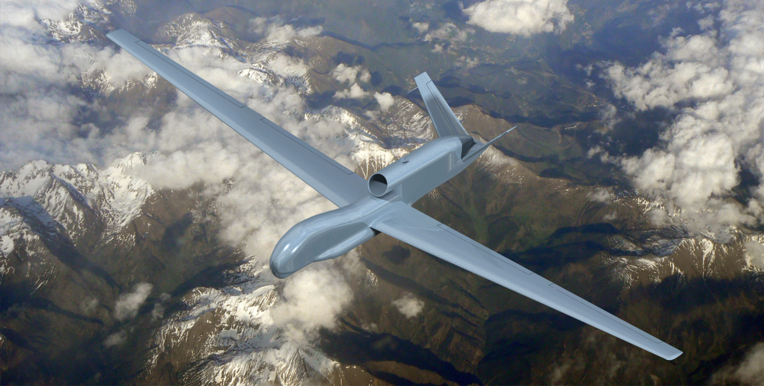

**小组成员名单**

|  |  |  |  |
| --- | --- | --- | --- |
|  | **姓名** | **学号** | **专业** |
| **小组组长** | 冯铮浩 | 2017300281 | 飞行器设计与工程 |
| **小组成员** | 郑泽森 | 2017300324 | 飞行器设计与工程 |
| 朱清波 | 2017300275 | 飞行器设计与工程 |
| 王致远 | 2017300284 | 飞行器设计与工程 |
| 耿培源 | 2017300272 | 飞行器设计与工程 |
| 杨岩 | 2017301043 | 飞行器设计与工程 |

**西安·西北工业大学**

**2020年7月13日**

**摘 要**

高空长航时无人机作为一种现代新型无人机，在执行侦察、监视、电子对抗及火力打击等任务起着战略作用。近几年，这种多功能作战平台受到了持续关注，同时世界各国也陆续展开对其的研究并取得了一定的成果，其中具有代表性的有美国的RQ-4A“全球鹰”“复仇者”“捕食者”无人机，中国的“翔龙”“翼龙”无人机等。高空长航时无人机追求高续航性能和任务多样化，这决定了其飞行性能和品质要求极高，故其总体外形设计与结构设计过程必然有着一定的复杂度。

本设计报告旨在对一款先进高空长航时侦察无人机开展详细结构设计。方案章节编排及相关简介如下。

**第一章中，对飞行器结构设计基本内容进行介绍。**对包括飞行器结构主要受力形式、结构设计的主要依据、结构设计的原始条件、结构设计的基本要求与设计需要遵循的原则五个方面进行详细阐述，为后续结构设计方案推进做铺垫。

**第二章中，简述自主提出的飞行器结构设计基本要求。**本结构设计方案参照原准机为美国RQ-4A“全球鹰”无人机。首先对原准机的结构和设计条件进行分析，接着对小组目标进行结构设计的飞行器进行描述，并对其开展结构设计所需的主要输入条件，包括基本要求、性能指标、外形参数等进行确定与说明。

**第三章中，进行飞行器结构设计工况确定与载荷计算。**首先确定了本设计方案无人机的典型任务剖面，并建立飞行器各典型工况下的力学模型，结合总体参数，采用过载系数分析方法，设计各工况过载系数，挑选出其中最严重的载荷组合状态作为结构方案初步设计载荷条件，同时建立外部载荷与机翼内力之间的数学模型，对剪力、弯矩、扭矩这三种总体内力进行分析计算。

**第四章中，开展对飞行器结构的详细方案设计。**首先对方案无人机机翼进行详细结构设计，主要内容包括使用材料分析、机翼结构布局方案选择、结构特点与元件组成、基本元件尺寸设计、重要结构部位设计（下翼面大开口区、翼身连接部位）以及机翼结构三维建模示意图展示，其中还创新性地提出了一种基于参数化模型与遗传算法的翼肋间距优化模型，以壁板结构重量最小为目标，对机翼肋距进行优化，取得一定效果并提出改进思路。接着对无人机机身进行详细结构设计，先建立机身简化模型，利用材料力学知识对机身的内力与载荷进行计算，其余主要内容框架与机翼部分类似。最后对尾翼部分结构设计进行简述与分析。

**第五章中，为验证本结构设计方案可靠，开展了飞行器结构强度校核与寿命设计。**分别从静强度与稳定性校核、结构刚度与机翼气动弹性设计、结构安全寿命设计以及损伤容限设计等六方面对方案无人机的结构进行分析。采用有限元分析软件对翼身接头这一重要元件进行校核，同时对机翼结构模态与颤振速度进行分析，并以典型部位为例开展了结构安全寿命与损伤容限设计的定性、部分定量计算，以期为未来结构设计方案的进一步改进与完善打下坚实基础。

本项目各模块的分析计算工作大部分使用自主编写的MATLAB程序进行实现，程序通用性与适应性均较强，同时有利于结构位置的参数化，便于调整结构尺寸并进行相关数学优化模型的实现；模型结构设计部分采用CATIA V5R21软件进行建模与渲染。通过上述工作，本组最终形成一套高空长航时侦察无人机的结构设计方案，可供未来类似工程项目参考。

**关键词：**高空长航时侦察无人机；结构设计；典型工况；过载系数；详细部件尺寸设计；结构校核；寿命设计；优化算法；有限元分析；MATLAB；ANSYS

目 录

第一章 飞行器结构设计基本内容 8

1.1 飞行器结构受力形式 8

1.1.1 杆元件 8

1.1.2 板元件 8

1.1.3 平面板杆结构 8

1.1.4 平面梁结构 9

1.1.5 空间薄壁盒式梁 10

1.2 结构设计的主要依据 10

1.3 结构设计的原始条件 10

1.3.1 结构的外载以及对结构受力特性的要求 10

1.3.2 飞机结构的协调关系 11

1.3.3 结构的使用条件 11

1.3.4 结构的生产条件 12

1.4 结构设计的基本要求 12

1.4.1 空气动力要求和设计一体化的要求 12

1.4.2 结构完整性及最小重量要求 12

1.4.3 使用维修要求 12

1.4.4 工艺要求 13

1.4.5 经济性要求 13

1.5 设计需要遵循的原则 13

1.5.1 静强度设计 13

1.5.2 刚度设计 13

1.5.3 疲劳安全寿命设计 13

1.5.4 耐久性设计 14

1.5.5 可靠性设计 14

第二章 目标飞行器结构设计基本要求 15

2.1 项目背景 15

2.2 项目参考原准机结构与设计条件分析 15

2.2.1 原准机结构设计特点 16

2.2.2 原准机设计条件分析 16

2.3 结构设计主要要求 17

2.3.1 重量要求 17

2.3.2 装载要求 17

2.3.3 使用要求 17

2.3.4 生产要求 18

2.4 结构设计主要输入条件 18

2.4.1 总体布局与参数选择 18

2.4.2 机身主要外形参数 19

2.4.3 机翼与尾翼主要外形参数 19

2.4.4 起落架布置示意图 20

2.4.5 发动机主要参数 20

第三章 飞行器结构设计工况确定与载荷计算 21

3.1 基本任务剖面确定 21

3.2 设计工况过载系数确定 22

3.2.1 载荷系数的意义 22

3.2.2 典型工况状态及载荷系数确定 23

3.3 主要外部载荷计算 26

3.3.1 气动载荷 26

3.3.2 剪力内力计算 28

3.3.3 弯矩内力计算 29

3.3.4 扭矩内力计算 30

第四章 飞行器结构详细方案设计 32

4.1 机翼结构设计 32

4.1.1 使用材料分析 32

4.1.2 机翼结构布局方案选择 33

4.1.3 机翼结构特点与元件组成 34

4.1.4 机翼基本元件尺寸设计 37

4.1.5 机翼重要结构部位设计 52

4.1.6 机翼结构传力分析及细节设计 60

4.1.7 基于遗传算法的机翼翼肋间距优化设计 62

4.1.8 机翼结构三维建模示意图 67

4.2 机身结构设计 68

4.2.1 机身的内力与载荷计算 68

4.2.2 机身结构元件组成和布局方案 74

4.2.3 机身基本元件尺寸设计 75

4.2.4 机身重要结构部位设计 82

4.2.5 机身结构传力分析及细节设计 83

4.2.5 机身结构三维建模示意图 88

4.3 尾翼结构设计 89

4.3.1 尾翼结构元件组成和布局方案 89

4.3.2 尾翼结构的传力分析 92

第五章 飞行器结构强度校核与寿命设计 94

5.1 结构校核主要内容概述 94

5.2 结构静强度与稳定性校核 96

5.2.1 理论计算校核 97

5.2.2 翼身接头结构有限元分析与校核 98

5.3 结构刚度与机翼气动弹性设计 100

5.3.1 结构刚度设计 100

5.3.2 气动弹性设计 101

5.4 结构安全寿命设计 104

5.4.1 安全寿命设计概念 104

5.4.2 疲劳特性分析 105

5.4.3 S-N曲线说明 107

5.4.4 安全寿命设计方法 107

5.4.5 安全寿命估算步骤 110

5.4.6 设计措施 110

5.4.7 安全寿命设计的不足 111

5.5 损伤容限设计 111

5.5.1 飞机结构损伤容限设计 111

5.5.2 损伤容限设计的内容和步骤 113

5.5.3 机翼与机身连接接头的损伤容限分析 117

第六章 方案总结 122

参考文献 124

附录 125

# 第一章 飞行器结构设计基本内容

本章节首先对飞行器结构设计的基本内容，包括飞行器结构主要受力形式、结构设计的主要依据、结构设计的原始条件、结构设计的基本要求与设计需要遵循的原则五个方面进行详细阐述，为后续的结构设计打下基础。

## 1.1 飞行器结构受力形式

在结构设计工程中，梁、板、柱等各种结构构件都是用来承受荷载的，那么不同荷载就会让这些结构构件呈现出不同的受力形式，作用在结构上的载荷常按该载荷能使结构产生的变形来划分。

使物体产生拉伸变形的载荷称为拉力，使物体产生压缩变形的载荷称为压力，使物体产生剪切变形的载荷称为剪切力，使物体产生扭转变形的载荷称为扭转力，使物体产生弯曲变形的载荷称为弯曲力。

在飞行器结构设计中，典型的构件有杆、板、梁等，下面对这些典型结构的主要受力特性进行分析。

### 1.1.1 杆元件

杆只能承受或传递沿杆轴向的分布力或集中力。机翼中的长桁、翼梁缘条等都属于此元件。

### 1.1.2 板元件

一块薄平板适宜承受在板平面内的分布载荷，包括剪流和拉压应力。在薄板受压和受剪时，必须考虑稳定性问题。一般来说，当薄板没有加强件加强时，承压的能力比承拉的能力小得多，故粗略分析时常将它略去，同时要注意薄板不适宜受集中力。由于板的厚度较薄易撕裂，所以要传递板平面内的集中力就必须附加一构件，将集中力扩散成分布剪流，否则板不能直接承受此集中力。机翼中的墙、翼梁和翼肋的腹板常简化成薄板。厚板则能直接受一定的集中力，同时既可受剪，也可受拉、压载荷，而且在剖面横向也有较好的弯曲刚度。

### 1.1.3 平面板杆结构

平面板杆结构由位于同一平面内的板、杆元件组成，适宜受作用在该平面内的载荷。因杆宜于受轴向力，因此可沿该结构中的任何杆件加以沿杆轴方向的力。如果某一节点为两根不同方向的杆的交点时，则可在此节点上加以在该平面内任意方向上的集中力。

当由薄板与杆构成结构时，杆、板之间只能相互传递剪流。因为若板将拉伸应力传递于杆时，必定会使杆受到一横向载荷而引起弯矩，这将与杆不能受弯的假设相矛盾。由此可知，当板杆结构为三角形时，不应有横向载荷给杆，则三角形薄板周边上将只可能承受纯剪流；但根据板的平衡，此时对板的任一顶点取力矩均不能平衡，可见三角形薄板不能受剪。但若为可受正应力的三角形厚板，板边又有合适的支持时，是可受剪的。飞机结构中最常见的平面板杆结构是由长桁加强的蒙皮壁板结构，这种结构能受拉伸、压缩和剪切载荷。为了计算方便，根据蒙皮的厚度不同可简化成不同的模型。常用的一种模型是将板（蒙皮）承受拉压的能力合并到杆（或长桁）中去，即仍简化为受剪板和受轴力杆。平面板杆典型结构与受力示意如图1.1所示。

|  |  |
| --- | --- |
|  |  |
| (a) 三角形薄板（一般不能受剪） | (b) 平面板杆壁板结构 |
| 图1.1 平面板杆典型结构与受力情况 | |

### 1.1.4 平面梁结构

平面梁可以是薄壁结构组合梁，也可以是整体梁，它适于受梁平面内的载荷。图1.2为一由腹板和上、下缘条组成的薄壁翼梁。在传力分析中可以近似认为腹板只受分布剪流形式的剪力。而缘条作为杆元受轴向力，上、下两缘条分别受拉和受压，即可承受梁平面内的弯矩。

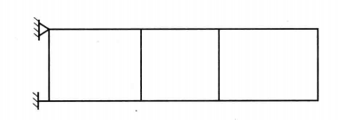

图1.2 薄壁翼梁结构示意图

### 1.1.5 空间薄壁盒式梁

这类结构可看成是平面板杆结构在空间上的组合，翼面结构都可简化成薄壁盒式梁结构。经合理设计可承受空间任意方向力，构件或元件以最有利承载特性受载。盒式梁还可分成单闭室或多闭室结构型式，多闭室为静不定结构。

## 1.2 结构设计的主要依据

进行飞行结构设计需要的主要依据总结如下：

* 使用方提出的战术技术要求；
* 飞机三面图及理论外形；
* 飞机总体布置图；
* 重量指标分配；
* 使用寿命要求；
* 载荷和使用环境条件；
* 维修性要求；
* 生产条件和工艺性要求；
* 其他有关设计准则、规范和标准等。

## 1.3 结构设计的原始条件

在进行结构设计之前，首先进行设计原始条件分析，主要包括以下各部分。

### 1.3.1 结构的外载以及对结构受力特性的要求

飞机结构必须保证在所受外载下有足够的强度、刚度、寿命和高可靠性，因此首先必须确定结构的外载。飞机各部件所受的外载，由飞机的机种、总重、外形尺寸、使用要求等条件根据飞机强度规范算出。

根据外载就能对结构提出受力特性的要求，例如是静载还是动载，是否需要考虑疲劳寿命或经济寿命以及热应力、热刚度和振动等。结构特性还包括对某些结构，如机翼、尾翼等，要求有足够的总体刚度和局部刚度；有时还必须考虑气动弹性问题。

### 1.3.2 飞机结构的协调关系

飞机结构的形状通常并不可以任意选定。在总体设计阶段，一般已确定了各部件的外形，相对位置以及相互间连接交点的位置。在进行部件结构打样设计时应尽量保持它们的协调关系。对于飞机零构件，则须明确本零件或构件与其他构件在连接尺寸上的协调关系，以及各构件间或各构件与内部装载之间的形状协调。如加强框结构的外侧边界应与飞机的理论外形相协调：其内侧边界则有时可能须与某个内部装载，如发动机进行空间协调，如图1.3所示。

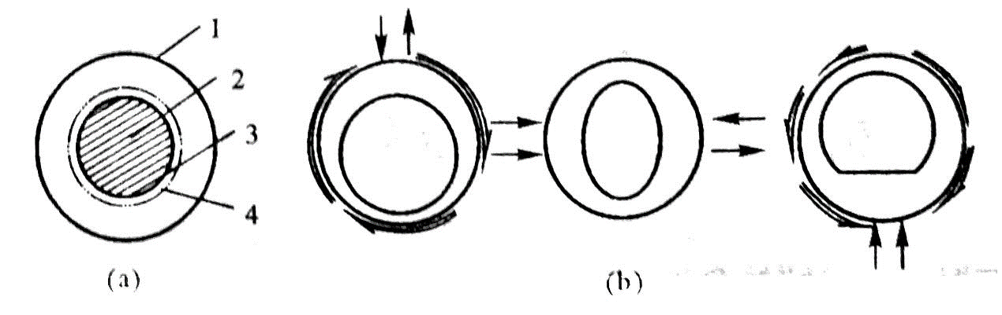

图1.3 机身加强框的内外侧尺寸协调

### 1.3.3 结构的使用条件

飞机结构设计需要考虑的使用条件有以下几个方面。

1. **环境条件。**环境条件是指飞机在飞行或停机时的气象条件或周围介质茶件。气象条件是指大气温度和湿度变化范围。飞机若能在夜间或恶劣气象（雷雨、冰雹等）条件下飞行，则为全天候飞机。周围介质条件是指结构所处环境周围介质状态，如海水腐蚀等。
2. **起飞着陆场所条件。**飞机可以分为只在地面机场起飞着陆的陆上飞机和在水面上起飞降落的水上飞机两大类。机场又可分为水泥跑道、土跑道，水泥跑道又可分为一级跑道或二级跑道。着陆场所、条件的不同会使结构受载和对起落装置的要求不同。
3. **维修条件和使用条件。**飞机结构在使用时的维修条件，包括维修周期与次数、维修能力、维修速度要求，以及对维修场所如在外场维修，还是到场站或基地维修等。不同类型的飞机、同一类型恒性能不同的飞机，其使用条件和维修条件均会有所不同，在结构设计前应明确。

### 1.3.4 结构的生产条件

结构的生产条件主要指飞机的产量和工厂的加工能力与装配能力。产量不同在选择结构的设计和工艺方案时会有所不同。例如只生产几件零、构件时，一般不宜采用模锻件和精密铸造件；当大量生产时，就可以考虑采用模锻、精密铸造等适合于大量生产的工艺方案。加工能力是指飞机制造工厂所具有的设备，工艺员和工人的技术水平与加工经验，以及采用新材料新工艺的可能性。飞机结构的设计人员应对生产厂的情况很熟悉，这样才能设计出具有良好工艺性的结构。

## 1.4 结构设计的基本要求

进行飞机结构设计时，须使所设计结构满足飞机性能指标对结构提出的各项基本要求。

### 1.4.1 空气动力要求和设计一体化的要求

当结构与气动外形有关时，结构设计应保证构造外形满足总体设计规定的外形准确度；不容许机翼、尾翼与机身结构有过大变形，以保证飞机具有良好的气动升力和阻力特性，以及具有良好的稳定性和操纵性。

### 1.4.2 结构完整性及最小重量要求

所谓结构完整性是指关系到飞机安全使用、使用费用和功能的机体结构的强度、刚度、损伤容限及耐久性（或疲劳安全寿命)等飞机所要求结构特性的总称。

对于不要求按损伤容限、耐久性设计的飞机可简化为强度（与刚度）及重量要求。但现代军机和旅客机的新机设计，规范规定都必须按损伤容限/耐久性或按损伤容限/疲劳安全寿命设计。

### 1.4.3 使用维修要求

飞机的各部分（包括主要结构和装在飞机内的电子设备、燃油系统等各个重要设备、系统），须分别按规定的周期进行检查、维护和修理。良好的维修性可以提高飞机在使用中的安全可靠性和保障性，并可以有效地降低保障、使用成本。对军用飞机，尽量缩短飞机每飞行小时的维修时间和再次出动的准备时间，还可保证飞机及时处于临战状态，提高战备完好性。为了使飞机有良好的维修性，在结构上需要布置合理的分离面与各种舱口，在结构内部安排必要的检查、维修通道，增加结构的开敞性和可达性。

### 1.4.4 工艺要求

飞机结构要求有良好的工艺性，便于加工、装配。这些须结合产品的产量、机种、需要的迫切性与加工条件等综合考虑。对于复合材料等新材料，还应对材料、结构的制作和结构修理的工艺性子以重视。

### 1.4.5 经济性要求

过去该要求主要是指生产和使用成本。近年来提出了全寿命周期费用（LCC）概念(也称全寿命成本）；全寿命周期费用主要是指飞机的概念设计、方案论证、全面研制、生产、使用与保障五个阶段直到退役或报废期间所付出的一切费用之和。其中生产费用与使用、保障费用约占全寿命周期费用的85%左右。而减少生产费用最根本的是结构设计的合理性；影响使用和保障费用的关键则是可靠性和可维护性，也与结构设计直接有关。

## 1.5 设计需要遵循的原则

飞行器结构设计需要遵循的原则可以总结为以下五方面。

### 1.5.1 静强度设计

静强度设计准则为结构材料的极限载荷（或称极限承载能力）大于、等于结构的设计在和，即认为结构安全。

### 1.5.2 刚度设计

刚度设计准则要求结构不仅要具有足够的静强度，而且还应有足够的刚度，以避免结构处于结构共振点附近，也不能出现过大结构变形以至影响飞机性能，并能满足设计中对颤振临界速度和静气动弹性问题提出的刚度要求。

### 1.5.3 疲劳安全寿命设计

结构构件在循环或交变载荷作用下，即使载荷的应力水平低于材料的极限强度，经过若干次载荷循环后，也会发生断裂，此即疲劳破坏现象。飞机结构需要具有抗疲劳损伤的能力。

### 1.5.4 耐久性设计

损伤容限是指结构在规定的未修使用周期内，抵抗由缺陷、裂纹或其他损伤而导致破坏的能力。损伤容限设计概念承认结构在使用前就带有初始缺陷，但必须通过设计方法把缺陷或损伤在规定的未修使用期内的增长控制在一定的范围内。在此期间，结构应满足规定剩余强度要求，以保证结构的安全性和可靠性。

### 1.5.5 可靠性设计

结构可靠性设计运用可靠性原理，把上述的各种定量设计准则变换成随机变量设计准则。准则要求结构体系的可靠度大于等于对应于静强度、动强度、损伤容限、寿命等情况的可靠性要求值。

# 第二章 目标飞行器结构设计基本要求

本章节对目标进行结构设计的飞行器进行描述，并对其结构设计基本要求与性能指标进行确定与说明，参照原准机为美国RQ-4A“全球鹰”无人机。

## 2.1 项目背景

无人机系统具有巡航里程长、飞行高度低、设备部署灵活、态势适应性强等特点，使得无人机通信中继将在未来战场上发挥越来越重要的作用。无人机通信中继主要体现在中高空长航时无人机上, 与有人机功能相近, 而容易作为备份平台。随着中继通信技术的迅速发展, 使得高空长航时无人机应用到两军交战的最前端。根据需求配备多架无人机, 大大提高了战场通信网的覆盖范围。

高空长航时无人机（MALE）指续航时间为十几小时、几十小时，乃至几天的无人机。通常它的飞行高度在6000千米以上，滞空时间在18小时以上，可在战区内执行侦察、监视、电子对抗及火力打击等任务，有些甚至可以执行战略侦察任务已经成为各国发展的重点趋势。高空长航时无人机追求高续航性能和任务多样化，通常具有大展弦比和较大的机翼面积，因而在起飞升力、巡航升阻比和及结构刚度方面有较高的要求。其中最具代表性的有美国的“全球鹰”“复仇者”，英国的“螳螂”“西风”系列，以及中国的“翔龙”“翼龙”无人机等。

本团队计划参照现役的先进无人机系统，针对一款高空长航时无人机开展详细的结构设计与结构校核等工作。

## 2.2 项目参考原准机结构与设计条件分析

本项目参考的原准机为美国RQ-4A“全球鹰”无人机系统，下面首先对该机型的结构设计特点与设计条件进行分析。“全球鹰”飞行效果如图2.1所示。

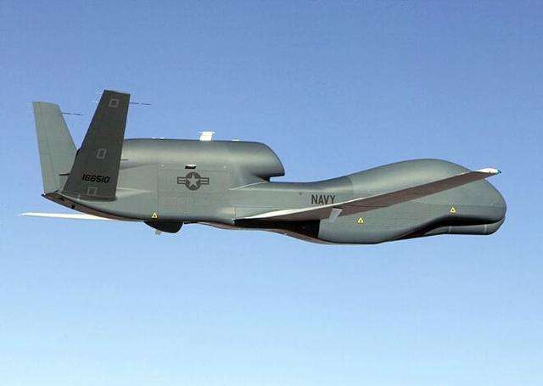

图2.1 美国RQ-4A“全球鹰”无人机飞行效果图

### 2.2.1 原准机结构设计特点

结构设计方面，“全球鹰”无人机全机大量采用复合材料以增强结构强度并减轻结构重量，其超大展弦比的小后掠机翼使用碳纤维增强材料以及胶粘技术，采用多梁厚蒙皮式布局，翼肋较少整体，结构轻盈而具有良好的弹性，同时进行了针对刚度与气动弹性问题的详细设计。整体机身外形呈流线型，以桁条式机身框为主，前机身下部有一起落架舱大开口，前缘上表面过渡段有一段凸起部分，内部布置先进合成孔径雷达模组与侦察设备。采用钢框结构将一台大推重比涡扇发动机安装固定于机身背部。采用V型尾翼，固定安定面于机尾，结构紧凑。总体而言，“全球鹰”无人机以其轻盈的结构布局、先进的复合材料以及优秀的气动特性而著称于世，成为高空长航时无人机的代表机型。

### 2.2.2 原准机设计条件分析

通过搜集相关资料与文献，本团队首先对“全球鹰”无人机的主要设计条件分层分析，以为后面自主开展的结构设计提供思路。

**重量条件：**在重量上很小的变动就能影响飞机性能的优劣，结构和装备的重量增加，会使燃油和设备的有效载荷减少，从而能够提高飞机性能。因此美军希望能够尽可能减小其重量以增加燃油载荷，从而达到增加续航时间的目的。

**载荷条件：**“全球鹰”无人机能够装载1816千克（约4000磅）有效载荷，因而飞机在执行任务过程中能载带更多的传感器和用于侦察地面移动目标的雷达，并能保证机载设备的不断更新，相较于美军之前装备的U-2军用侦察飞机其有效载荷和飞机的飞行性能都得到了提高。

**使用条件：**美国军方将“全球鹰”定位为高空长航程情报监视侦察无人机，以满足高空长航程、情报监视侦察、高生存性等使用条件。

**生产条件：**为提升性能，全球鹰采用的零件成本十分高昂，另外为了维持飞机结构强度和减轻重量，需要使用材料性能优秀的铝合金和碳纤维零件，因而造成价格高昂，最终导致飞机制造成本过高。由于飞机采用众多新技术，飞行器外形含有较多曲面，制造难度较大，但是在内部零件生产上使用了众多通用零件，便于无人机服役后有美军自己保养维修，材料多为特种材料，生产制造相对复杂，生产周期较长，装配难度较大。

## 2.3 结构设计主要要求

通过项目背景调研，参照原准机RQ-4A“全球鹰”无人机部分指标，团队目标针对一款高空长航时侦察无人机进行详细结构设计。根据报告第一部分飞行器结构设计基本内容及原准机指标，团队提出本无人机设计的主要要求如表2.1所示。

表2.1 本方案高空长航时侦察无人机基本设计要求表

|  |  |  |
| --- | --- | --- |
| **指标分类** | **设计要求** | **参数值（SI单位）** |
| **携带有效载荷** | 整体搜索与侦察感应模组  （包含合成孔径雷达（SAR）、光电（EO）与红外线（IR）感应器等） | 1000 *kg* |
| **主要飞行性能** | 巡航高度 | 18000 *m* |
| 实用升限 | 20000 *m* |
| 巡航马赫数 | 0.60 |
| 侦察马赫数 | 0.64 |
| **主要续航性能** | 活动最大半径 | 5000 *km* |
| 转场最大航程 | 26000 *km* |
| 定点续航时间 | > 24 *h* |
| 最大续航时间 | > 42 *h* |
| **主要起落性能** | 起飞滑跑距离 | < 1200 *m* |
| 起飞离地速度 | < 80 *km/h* |
| 着陆滑跑距离 | < 1500 *m* |
| 着陆接地速度 | < 140 *km/h* |

下面对本方案中无人机结构所需满足的主要设计要求进行说明。

### 2.3.1 重量要求

在保证全机结构在飞行剖面的任意位置实现安全的前提下，应以尽量减轻结构重量为设计优化目标，可采用低密度高强度复合材料、权衡结构选型布局、优化结构传力路线等方式实现。全机结构重量（飞机空重）不超过起飞总重的50%。

### 2.3.2 装载要求

本方案无人机需要携带的有效载荷为一套整体搜索与侦察感应模组以及机载电子设备，在进行机身结构设计过程中，应考虑为这些装置协调布置空间，保证互不干扰。同时，机翼结构设计过程中，应考虑飞行燃油油箱布置及重量影响。

### 2.3.3 使用要求

本方案无人机需要在海拔18000*m*的高空，以马赫数0.60的速度巡航飞行，或以马赫数0.64的速度进行突防侦察，可以实现全天候大于24*h*的连续侦察活动，同时在遇险情况中能够有效作出一定的机动规避动作，且保证结构安全。结构的疲劳寿命与损伤容限设计应予以重视。

### 2.3.4 生产要求

本无人机的结构设计与实际零件建模设计应考虑到国内主要飞机生产部门的加工能力与装配能力，对于翼梁、加强肋、蒙皮、机身框等重要元件的设计应考虑加工成本与便捷性，特别是某些变截面部件的设计以及新材料的使用。

## 2.4 结构设计主要输入条件

下面对本方案无人机结构设计的主要输入条件进行说明。

### 2.4.1 总体布局与参数选择

本小组在权衡了各个典型布局方案的优劣后，决定采用常规布局方案，选用大展弦比小后掠机翼、V型尾翼、背负式发动机（进气道）设计，以提升飞机亚声速巡航性能，结构外形示意如图2.2所示，作为结构设计外形与边界约束。

|  |  |
| --- | --- |
|  |  |
| (a) 三维无人机模型等轴侧视图 | (b) 三维无人机外形侧视图 |
| 图2.2 方案无人机整机三维外形示意图 | |

本方案无人机的主要总体参数如表2.2所示，用以确定飞行剖面中最大与最小过载系数等重要结构设计输入量，是外载荷计算的主要依据。

表2.2 方案无人机主要总体设计参数

|  |  |
| --- | --- |
| **主要设计参数** | **参数数据** |
| 机翼面积 | 51.18 |
| 起飞重量 | 10746.78 *kg* |
| 推重比 | 0.3041 |
| 翼载荷 | 210 |
| 动力装置海平面净推力*T* | 3268.10*kg* |

### 2.4.2 机身主要外形参数

本方案中无人机机身的主要设计外形参数选取如表2.3所示。

表2.3 无人机机身主要设计参数汇总

|  |  |
| --- | --- |
| **主要设计参数** | **取值** |
| 机身长度 | 10.78 |
| 长细比 | 7.38 |
| 最大宽度 | 1.37 |
| 最大横截面积 | 1.47 |
| 尾部上翘角*θ* | 4° |
| 尾部上翘部分长度 | 4.2 |

### 2.4.3 机翼与尾翼主要外形参数

本方案无人机的机翼及副翼详细外形设计参数如表2.4, 2.5所示。

表2.4 无人机机翼总体外形设计参数表

|  |  |  |  |
| --- | --- | --- | --- |
| **机翼设计参数** | **数据** | **机翼设计参数** | **数据** |
| 机翼面积 |  | 翼型 |  |
| 展弦比*A* | 25 | 前缘后掠角 | 5° |
| 根稍比 | 2.5 | 弦线后掠角 | 4° |
| 翼展长度*b* |  | 安装角 | 4° |
| 根弦长度 |  | 上反角 | 2° |
| 梢弦长度 |  | 翼尖扭转角 |  |
| 平均气动弦长 |  | 机翼气动中心 |  |

表2.5 无人机副翼总体外形设计参数表

|  |  |  |  |
| --- | --- | --- | --- |
| **副翼设计参数** | **数据** | **襟翼设计参数** | **数据** |
| 相对弦长 | 0.25 | 相对弦长 | 0.4 |
| 相对展长 | 0.30 | 相对展长 | 0.25 |
| 相对面积 | 0.062 | 相对面积 | 0.1235 |
| 相对位置 | 0.55 ~ 0.85 | 相对位置 | 0.20 ~ 0.45 |
| 偏角 |  | 偏角 |  |

本方案无人机尾翼选用V型尾翼进行外形设计，参数如表2.6所示。

表2.6 无人机V型尾翼外形设计参数结果表

|  |  |  |  |  |
| --- | --- | --- | --- | --- |
| **V尾主要设计参数** | | **参数数据** | **主要当量设计参数** | **参数数据** |
| 主要尺寸 | V尾总面积 | 11.0380 | 当量平尾尾容量 | 0.4680 |
| V尾外倾角 | 60.83° | 当量垂尾尾容量 | 0.0360 |
| V尾后掠角 | 10° | 当量平尾面积 | 5.3800 |
| V尾展弦比 | 5.2 | 当量垂尾面积 | 9.6381 |
| V尾根梢比 | 0.6 | 当量平尾相对面积 | 48.74 % |
| V尾纵向高度 | 3.91 *m* | 当量垂尾相对面积 | 87.32 % |
| V尾翼根长度 | 1.7644 *m* |  |  |

### 2.4.4 起落架布置示意图

本无人机采用前三点式起落架，前主起落架位于机身前部，后双起落架舱布置于两侧机翼靠近翼根部分。两起落架舱均需要进行大开口设计，其中机翼下翼面的大开口设计直接影响机翼结构布局的选择，需仔细研究斟酌，如图2.3所示。

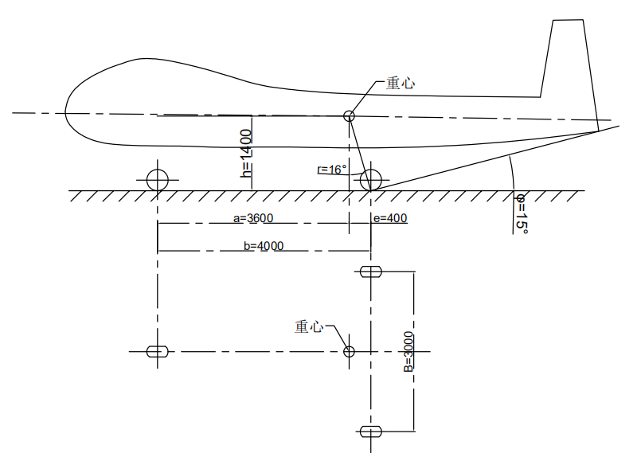

图2.3 起落架布置示意图

### 2.4.5 发动机主要参数

本方案无人机选用发动机的各项数据如表2.7所示。

表2.7 无人机发动机主要数据

|  |  |
| --- | --- |
| 发动机类型 | 大涵道比涡扇式发动机 |
| 发动机台数 | 单发 |
| 发动机安装位置 | 后机身内 |
| 发动机最大推力 | 32027.38*N* |
| 发动机净重 | 613.5300kg |
| 发动机长度 | 2.5559m |
| 发动机最大外径 | 1.0294m |
| 加力段的最大直径 | 0.5488m |

# 第三章 飞行器结构设计工况确定与载荷计算

本章结合任务剖面对目标飞行器的设计工况进行确定，并由此确定各典型工况下无人机的过载系数，并对主要的外部载荷进行计算，以获得结构设计与校核的重要载荷输入条件。

## 3.1 基本任务剖面确定

在任务剖面规划方面，本方案根据设计需求，并依照最新GJB 34-2012《有人驾驶飞机（固定翼）飞行性能》，结合实际任务特点，综合考虑油耗与飞行速度的权衡，采取了“高—高—高—高”形式作为进行首轮参数近似的典型任务剖面，并规划完成任务后返回原基地机场的模式，任务剖面示意图如图3.1所示。

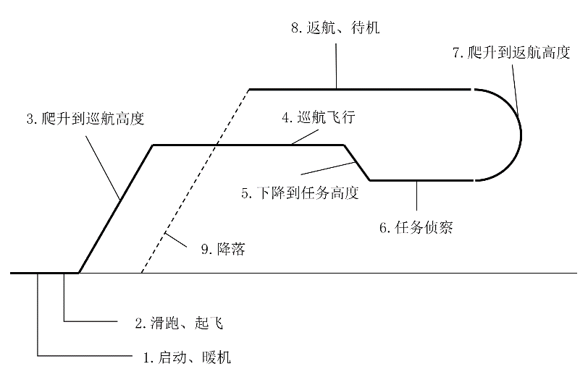

图3.1 高空长航时侦察无人机典型任务剖面设计示意图

其中任务剖面各阶段介绍与相关数据如表3.1所示。

表3.1 无人机任务剖面各阶段介绍与主要参数表

|  |  |  |
| --- | --- | --- |
| **任务段序号** | **任务段名称** | **阶段任务规则与主要参数** |
| 1，2 | 起飞阶段 | **任务规则：飞机发动机启动、暖机、跑道滑行、起飞。** |
| 主要参数：机场海拔高度 = 550 *m*；  20分钟慢车+30秒起飞工作状态，中间功率起飞。 |
| 3 | 加速爬升 | **任务规则：飞机沿预定航向，以能达到最大任务航程的最佳发动机工作状态和速度迅速上升至巡航高度。** |
| 主要参数：起始速度 = 0.20 *Ma*；海拔高度 = 550 *m*；  平均爬升速度 = 80 *m/s*；  终止速度 = 0.60 *Ma*；海拔高度 = 18000 *m*。 |
| 4 | 巡航—上升 | **任务规则：飞机以最大航程速度巡航。** |
| 主要参数：巡航速度 = 0.60 *Ma*；巡航高度 = 18000 *m*。 |
| 5 | 侦察活动 | **任务规则：以最大加力状态，在指定的马赫数和高度附近，以久航速度，持续盘旋飞行规定时间（全天候，> 24 *h*）。** |
| 主要参数：侦察速度 = 0.64 *Ma*；侦察高度 = 18000 *m*。 |
| 6 | 巡航—上升 | **任务规则：完成侦察任务，以最大航程速度巡航，返回机场。** |
| 主要参数：同任务段3。 |
| 7 | 盘旋待机 | **任务规则：飞机在机场上空空域盘旋等待降落，满足至少剩余20分钟飞行耗油 + 5% 初始携带燃料。** |
| 主要参数：盘旋速度 = 0.40 *Ma*；着陆高度 = 2000 *m*。 |
| 8 | 着陆阶段 | **任务规则：飞机着陆，跑道滑行、滑入机库、关闭发动机。** |
| 主要参数：机场海拔高度 = 550 *m*； |

本结构设计方案将水平巡航、盘旋待机、机动侦察简化为水平飞行、按圆弧俯冲等典型飞行工况，以估算各工况的极值过载系数作为结构设计的外载输入。

## 3.2 设计工况过载系数确定

下面对无人机在典型设计工况下的过载系数，作为结构设计的外载输入。

### 3.2.1 载荷系数的意义

载荷系数的定义如下：除重力外，作用在飞机上的某方向上所有外力之合力与当时飞机重力之比值叫载荷系数。由定义可以看出，载荷系数是一个矢量，用符号表示。载荷系数可能为正，也可能为负，这取决于该外力的方向。载荷系数表示了实际作用于飞机重心处（坐标原点）除重力外的外力与飞机重力的关系。它是用比值的概念来表示的，为一相对值。

载荷系数是飞机设计时重要的原始参数之一，有以下两方面的实际意义。

* **载荷系数确定便可确定飞机上的外载荷大小。**如果知晓飞机重心处的载荷系数，那么结合对应载荷系数的其他飞行参数（如高度、重量、速度、气动力分布等）即可求得飞机结构各部分所受实际载荷大小与作用方向，便于对飞机结构的强度、刚度等指标进行设计校验；结构设计时要保证飞机能承受所确定的载荷。在使用时，不能超过所规定的值，否则飞机结构不安全。
* **载荷系数还表明飞机机动性的好坏**，其为各种飞行姿态受载情况与平直飞行情况相比较下的相对值，通过载荷系数可以了解到飞机的机动性能，因此，载荷系数又是飞机机动性的重要指标。设计时，如能正确选取载荷系数的极限值，则既能使飞机满足战术技术要求，又能使飞机满足结构的重量要求。

### 3.2.2 典型工况状态及载荷系数确定

下面对方案无人机不同的飞行工况情况进行说明与相应的载荷系数计算。

**1) 平飞状态**

无人机平飞状态下的飞行示意图与受力情况如图3.2所示。

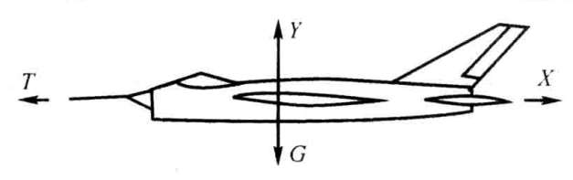

图3.2 平飞状态飞行示意图与受力情况

当飞机作水平等速直线飞行时，其所受外力有：升力*Y*、重力*G*、阻力*X*和发动机推力*T*。此时满足*Y = G*，*T = X*。

在这种飞行情况下，飞机所受外载荷处于静平衡状态，因此飞机无任何方向的加速度。受载特点是：作用在飞机上的升力等于飞机的重力（），推力等于阻力（），故此时载荷系数。

**2)** **俯冲后拉起状态**

无人机俯冲后拉起状态的飞行示意图与受力情况如图3.3所示。这种情况可以较好模拟无人机在遇险情况下作垂直高度方向的快速机动。

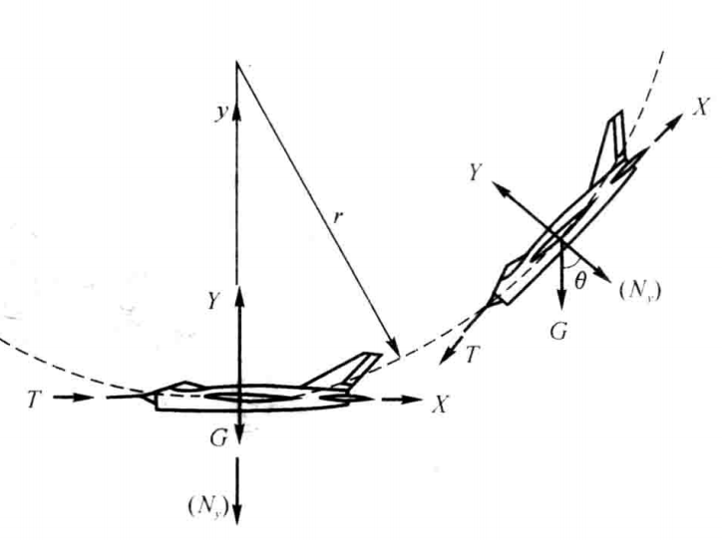

图3.3 俯冲后拉起状态飞行示意图与受力情况

飞机俯冲后拉起的过程中，作用在飞机上的外载荷有升力*Y*，推力*T*，阻力*X*，重量*G*，此外由于有曲线运动的向心加速度作用，故飞机产生离心惯性力。

设无人机的速度为*v*，航迹的曲率半径为*r*，则有法向（*y*向）加速度为



过载系数为



因此最大载荷系数发生于当飞机在圆弧形航迹的最低点时，此时有



代入方案无人机相关设计数据可得载荷系数为：，*r*取600m，计算可得。

**3) 进入俯冲状态**

无人机进入俯冲状态的飞行示意图与受力情况如图3.4所示。这种情况可以较好模拟无人机在机动过程中所产生的最大负过载情况。

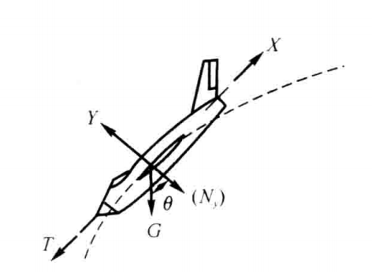

图3.4 进入俯冲状态飞行示意图与受力情况

飞机进入俯冲状态时，作用在飞机上的外载荷同样有升力*Y*，推力*T*，阻力*X*，重量*G*，此外由于有曲线运动的向心加速度作用，也会产生离心惯性力。

设此时无人机的速度为*v*，航迹的曲率半径为*r*，则法向（*y*向）加速度为



过载系数为



因此最大载荷系数发生于当飞机在圆弧形航迹的最低点时，此时有



代入设计数据，*r*取600m，可得最大负载荷系数为。

**4) 等速水平盘旋状态**

无人机进入等速水平盘旋状态的飞行示意图与受力情况如图3.5所示。

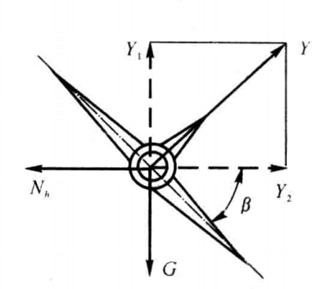

图3.5 等速水平盘旋状态飞行示意图与受力情况

等速水平盘旋能力是飞机机动性能的主要指标之一，此时满足

，



盘旋倾斜角越大，*n*越大。水平方向上，向心力与离心惯性力平衡。代入设计数据，并在保证飞行安全的条件下取=，计算可得。

**5) 遭遇垂直突风状态**

无人机遭遇垂直突风状态的飞行示意图与受力情况如图3.6所示。

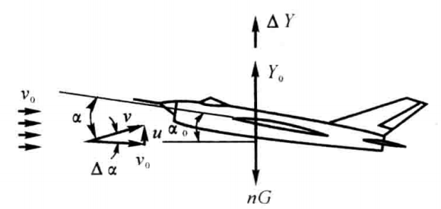

图3.6 遭遇垂直突风状态飞行示意图与受力情况

垂直突风是各种方向突风中最严重的情况。此时机翼上的升力增量为：



故载荷系数为



式中，为升力系数增量；为迎角增量；为飞机原平飞速度；为飞机原平飞升力；为垂直突风速度；升力线斜率；为飞行高度*H*上的空气密度；为翼载荷；*K*为垂直突风衰减系数。

代入飞机相关设计数据有=210，=177.03，取11000米高度处为0.1215kg/，，=1，*K*=1，计算可得载荷系数为。 综上五种典型无人机飞行工况，可近似估算最大载荷系数为



## 3.3 主要外部载荷计算

飞机正常飞行时，由外部大气作用于飞行器的外载荷可分为三种：

* **分布气动力：**以吸力和压力的形式直接作用在蒙皮上
* **机翼的质量力：**分布在机翼的整个体积上
* **集中力：**与机翼连接的其他部件（如起落架、发动机）、装载物（油箱、炸弹）以及各类增升翼面从它们的连接接头上传给机翼的集中力。

下面对设计工况下本方案无人机的主要外部载荷进行计算。

### 3.3.1 气动载荷

对于传统的非翼身融合体飞机，在飞行中机翼产生支撑整个飞机的重量的90%以上的升力，以平衡飞机重力。气动载荷沿展向的分布情况，主要有四种：升力沿展向按椭圆分布、升力沿展向按三角分布、升力沿展向按梯形分布，以及升力沿展向按 Schrenk 升力分布。几种机翼沿展向升力分布曲线如图3.7所示。

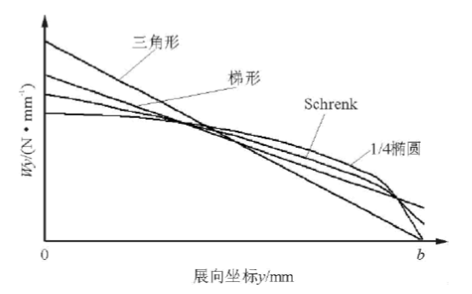

图3.7 几种机翼展向升力分布曲线

本方案无人机采用大展弦比小后掠角直机翼，在进行气动载荷的估算与强度校核分析时可以将升力沿展向分布近似简化成椭圆分布，示意如图3.8所示。

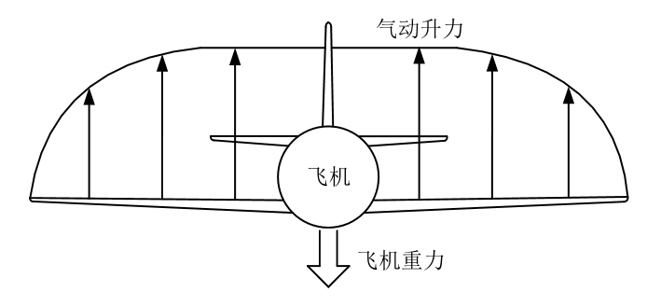

图3.8 飞机前视图中机翼主要气动升力分布形状示意图

首先建立描述升力的椭圆方程，满足



式中，*x*为翼展位置，*z*为对应*x*位置处的升力；*a*为椭圆短轴，*x*为待求量，需计算得到；*b*为椭圆长轴长度，其值为机翼的半展长。利用椭圆方程描述机翼升力沿半翼展的椭圆分布示意如图3.9所示。

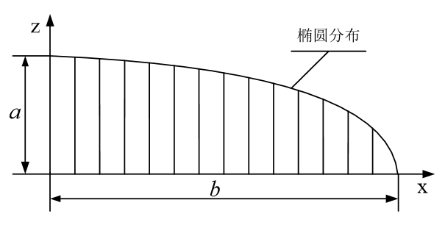

图3.9 机翼升力沿半翼展的椭圆分布示意示意图

变换上述椭圆方程得到升力分布表达式为



由于，其中为飞机重量，故可得



由上式求解出的*a*值代入式升力分布表达式可得



根据本方案无人机的技术要求，乘以相应的过载系数、安全系数，便可估算出在最大正过载和最大负过载两个最严重工况下机翼沿展向各站位处的气动力大小。其中*b* = 17.71m，*G* = 10394kg，代入整理可得





据此可编写程序获得本方案无人机在最大正负过载两个工况下机翼沿展向气动力分布，如图3.10所示。机翼沿展向各站位气动力大小可在图上取得。

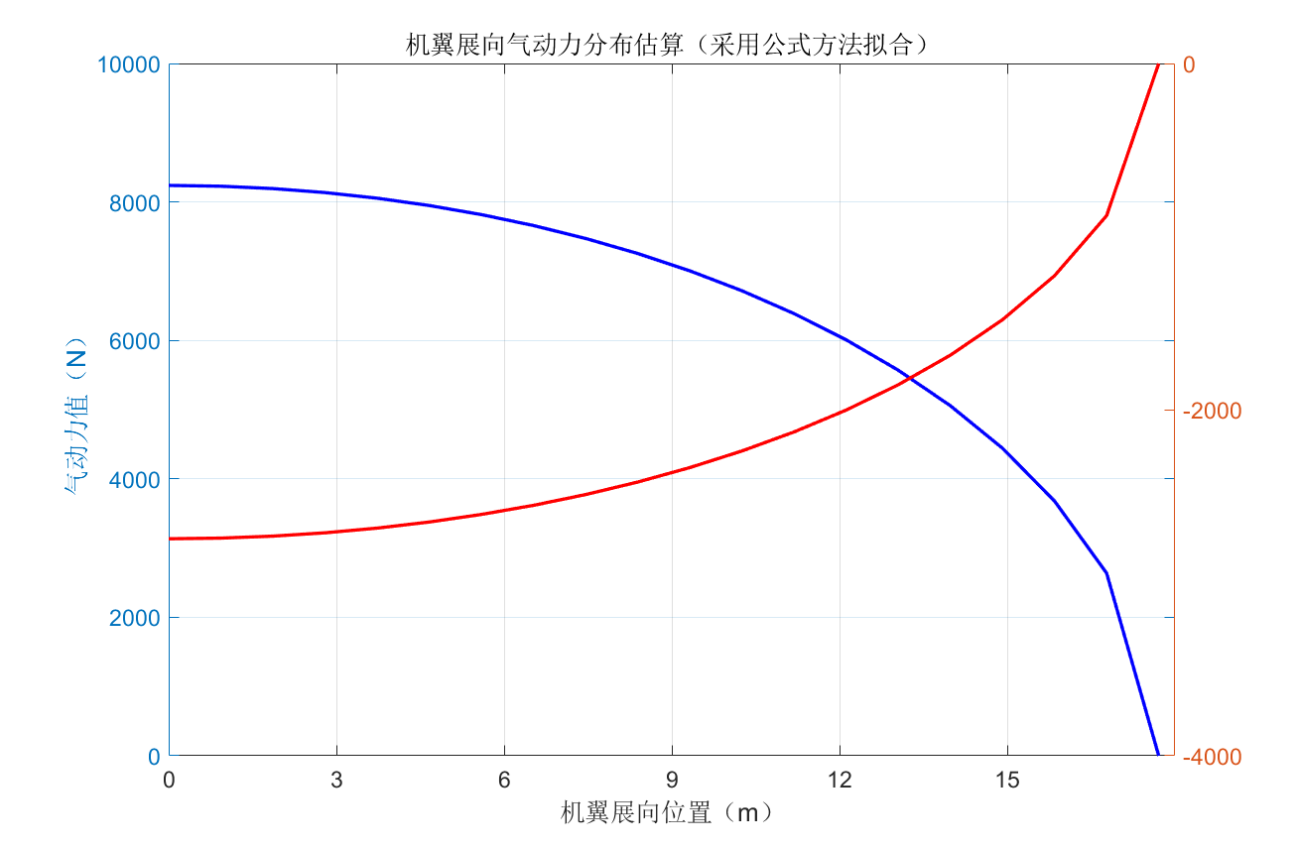

图3.10 无人机在最大正负过载工况下机翼沿展向气动力分布

以上对机翼展向气动力分布进行建模与近似，下面利用该气动分布数据建立力学公式，对机翼沿展向各站位处的剪力*Q*，弯矩*M*与扭矩进行计算，这三种载荷为机翼的内力，可构成描述飞机结构受力完整信息，用以元件设计与校核。

### 3.3.2 剪力内力计算

由气动分布载荷引起的翼剖面微段的剪力*Q*和弯矩*M*示意如图3.11所示。

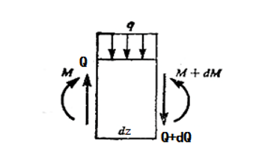

图3.11 由气动分布载荷引起的翼剖面微段的剪力*Q*和弯矩*M*示意图

故可导出剪力*Q*与气动载荷*q*之间的关系为







其中

, 

因此可得



其中，为全机重力为10394 kg，为机翼质量力为1160 kg；在最大过载系数条件下，编写程序，可获得本方案无人机在该工况下机翼沿展向的剪力*Q*分布，如图3.12所示。机翼沿展向各站位的剪力*Q*大小可在图上取得。

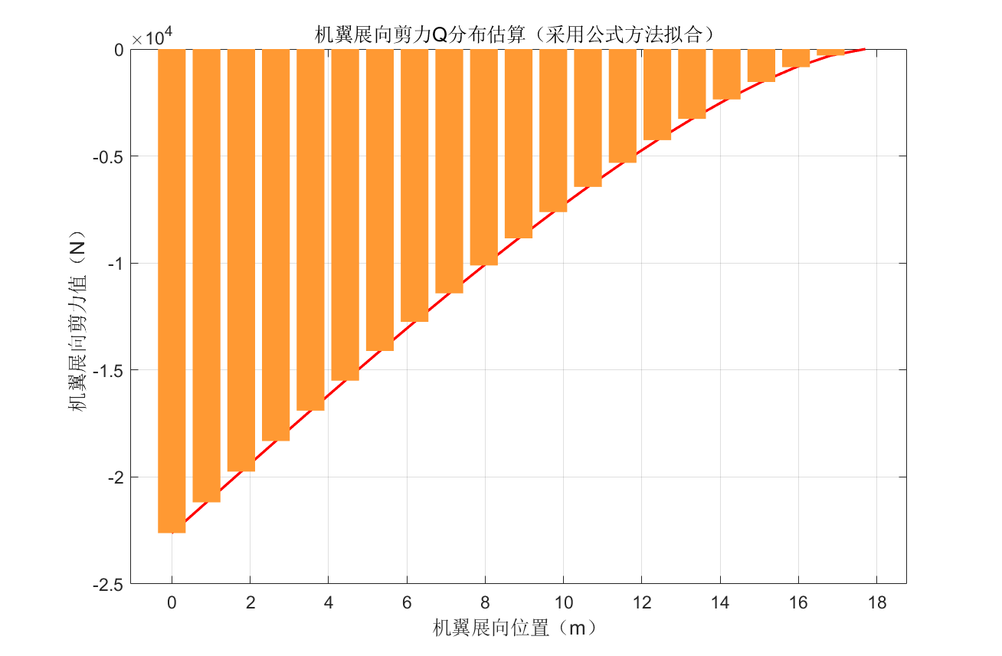

图3.12 无人机机翼沿展向剪力*Q*分布图

### 3.3.3 弯矩内力计算

由图3.11，可导出弯矩*M*与气动载荷*q*之间的关系为





由于，故弯矩*M*是对剪力*Q*的积分，由此关系可在求得剪力*Q*分布的基础上，编写程序，可获得本方案无人机在该工况下机翼沿展向的弯矩*M*分布，如图3.13所示。机翼沿展向各站位的弯矩*M*大小可在图上取得。

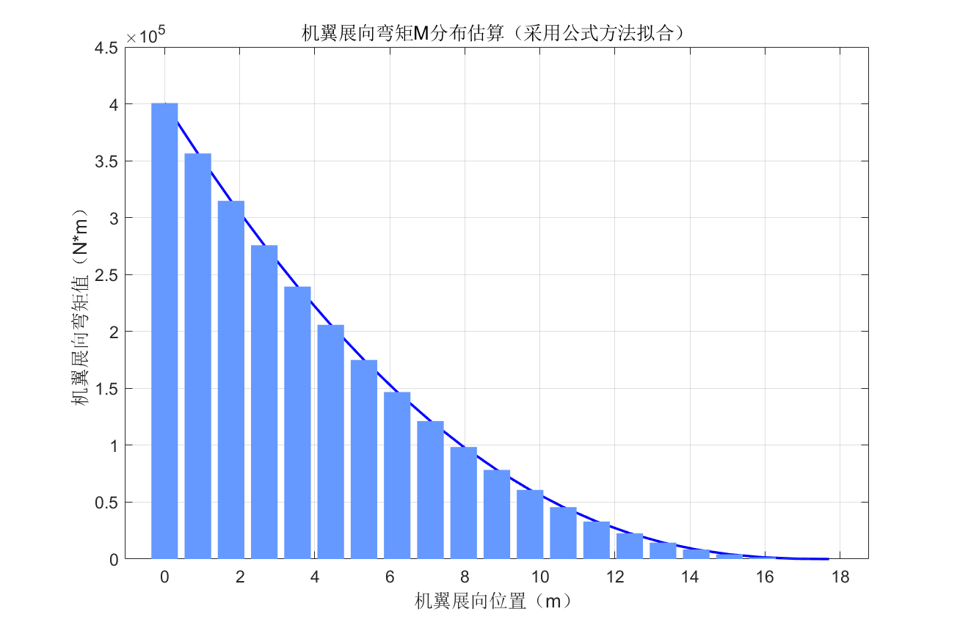

图3.13 无人机机翼沿展向弯矩*M*分布图

### 3.3.4 扭矩内力计算

由气动载荷引起的机翼任一剖面处的扭矩分布如图3.14所示。

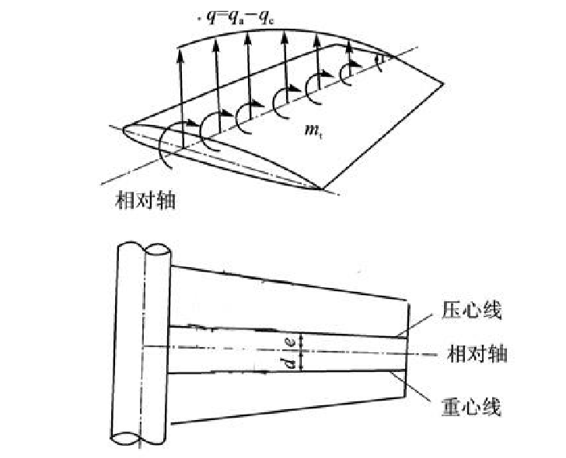

图3.14 由气动载荷引起的机翼任一剖面处的扭矩分布示意图

因此对于任一翼剖面满足关系



由目标无人机外形数据结合CFD数值模拟工具，计算焦点在弦长的24.12%处，重心在弦长的42% ~ 45%处，这里取45%（弦长1.42 *m*）。由翼根处弦长为1.42 *m*，则相对轴在距离前缘0.71 *m*处，压心线在距离前缘0.34 *m*处，重心线在距离前缘0.64 *m*处，则计算得到



因此沿翼展方向，机翼扭矩可表示为



编写程序，可获得本方案无人机在该工况下机翼沿展向的扭矩分布，如图3.15所示。机翼沿展向各站位的扭矩大小可在图上取得。

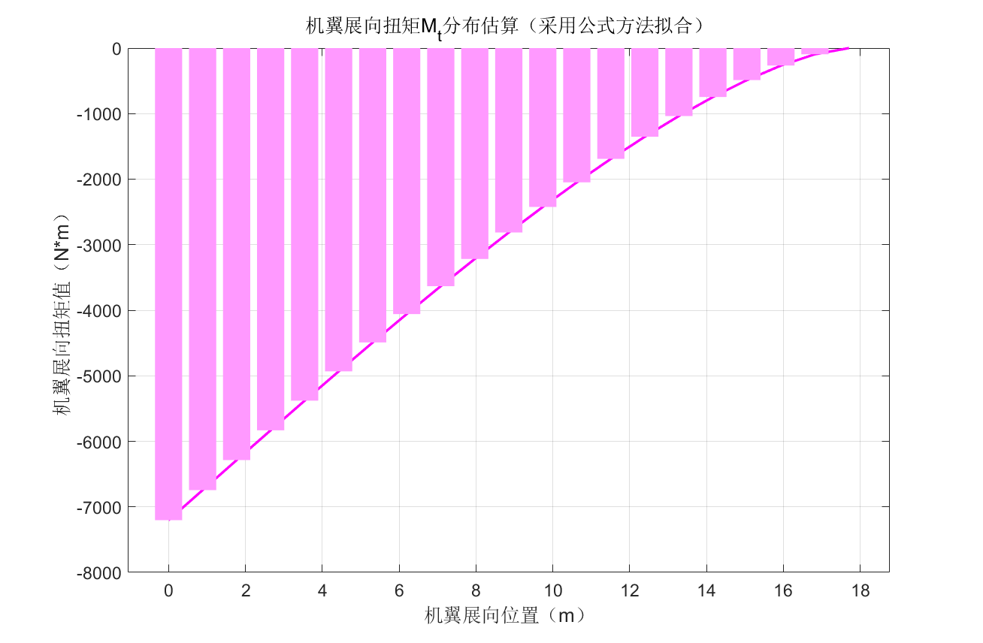

图3.15 由气动载荷引起的机翼任一剖面处的扭矩分布示意图

至此，针对方案无人机在最严重工况下的载荷系数，以及其对应的气动载荷分布与建模得到的机翼沿展向的内力剪力*Q*，弯矩*M*与扭矩分布已求解完毕。

# 第四章 飞行器结构详细方案设计

## 4.1 机翼结构设计

本部分对方案无人机机翼进行详细结构设计。主要内容包括使用材料分析、机翼结构布局方案选择、机翼结构特点与元件组成、机翼基本元件尺寸设计、机翼重要结构部位设计（下翼面大开口区）以及机翼结构三维建模示意图展示。

### 4.1.1 使用材料分析

材料属性是结构设计的重要影响因素。在进行机翼和机身等重要结构的设计之前，首先需要确定结构设计选用材料的种类，确定材料的屈服强度、抗拉强度、比例极限等力学性能，以对结构元件尺寸进行精准设计与校核。

在进行材料选择之前，还应该掌握各种材料性能随时间的变化情况，不仅了解材料的强度和耐久性，还包括材料的疲劳裂纹扩展性能、断裂韧性、高速飞机结构材料的蠕变性能、抗化学腐蚀和应力腐蚀的断烈能力等。

铝合金（尤其是航空硬铝）以其低廉的成本以及良好的力学性能而在各种飞机结构设计中被广泛应用。经过对四种常见的铝合金材料属性的对比分析，本方案结构设计中的主要元件均采用LY12铝合金（新牌号为2A12）。

LY12为铝—铜—镁系中的典型硬铝合金，其成份比较合理，综合性能较好。许多国家都生产该种合金，是硬铝中用量最大的。该合金的特点是：强度高，有一定的耐热性，可用作150以下的工作零件，使用温度高于125。2024合金的强度比7075合金还高，热状态、退火和新淬火状态下成形性能都比较好，热处理强化效果显著，但热处理工艺要求严格。抗蚀性较差，但用纯铝包覆可以得到有效保护；焊接时易产生裂纹，但采用特殊工艺可以焊接，也可以铆接，故已被广泛用于飞机结构、铆钉、卡车轮毂、螺旋桨元件等结构件。

LY12铝合金的主要材料力学参数如表4.1所示。

表4.1 LY12铝合金主要材料力学参数表

|  |  |
| --- | --- |
| 拉伸杨氏模量*E* |  |
| 抗拉强度 |  |
| 屈服极限 |  |
| 比例极限 |  |
| 受压临界失稳应力（近似为比例极限） |  |
| 密度 | 2770 |

下面对本方案无人机机翼进行结构布局说明与详细的元件设计。

### 4.1.2 机翼结构布局方案选择

结合设计要求并参考原准机“全球鹰”的机翼结构布置模式，本高空长航时无人机的机翼总体主体选为多梁（四梁）厚蒙皮布局，机翼下蒙皮靠近翼根处有一提供收放后起落架舱的大开口，在该大开口区域机翼结构过渡为双梁带长桁单块式布局。该布局方案主要特点、布置示意图以及结构元件组成阐述如下。

1. **机翼大开口区位置确定**

由于整个机翼结构存在开口区域，则必定需要采取加强元件等措施来进行结构补强，其重量通常比结构连续无开口的情况要大许多，故从结构重量的重量要求来看，机翼与其他飞机结构应以无开口的整体连续结构为佳。但是，由于本方案中的无人机机身较窄，为防止前三点式起落架的主轮间距过小，则必须将后主起落架舱布置于机翼盒段内，故本无人机机翼下蒙皮靠近翼根处设置有一提供收放后起落架舱的大开口区域，该开口区附近的元件构件需要格外重视。由于本无人机的发动机安装于机身背部，故除起落架舱开口区与襟副翼外，机翼主体不存在其他的开口区域，同时也未受到集中载荷。

1. **机翼主体结构布局权衡与选择**

由于本方案无人机采用大展弦比机翼（展弦比），翼展达，

同时装配高升阻比大厚度层流翼型，因此处理好结构刚度及其可能诱发的气动弹性问题十分关键。为提升机翼扭转刚度与弯曲刚度，本无人机机翼蒙皮不宜太薄，而是需要参与大部分盒段的弯扭受力，因此首先排除采用薄蒙皮梁式布局；进一步考虑，由于机翼的相对厚度和结构高度较大，因此若采用布置前后双主梁的方式，虽结构重量较轻，但有可能导致蒙皮壁板因支撑不足而发生失稳状况，而若采用典型的多墙厚蒙皮（一般纵墙数量大于5个）的布局方式，结构刚度大幅增加，但又可能因纵向主要元件布置过密而增加不必要的结构重量。综合权衡以上假想方案的利弊，考虑重量与刚度等因素影响，并参照原准机“全球鹰”无人机的机翼布局特点，本方案提出将机翼主体部分，即外段无大开口连续段，选为多梁（四梁）厚蒙皮式布局，不仅可以使得结构中载荷分配比较均衡，且有助于提高机翼结构的破损安全特性。详细的机翼布局结构设计见后文。

1. **机翼大开口区域结构形式确定**

由于本机翼的外段连续段采用多梁厚蒙皮式布局，故在靠近翼根的起落架舱大开口区域的中间两根主梁需要打断，同时该区域的下蒙皮需要进行整体开口，导致机翼的传扭路径被打断，区域梁腹板、蒙皮受剪参与区以及端部翼肋均需要加强。这里，本方案考虑对该区域的蒙皮壁板区域采取添加长桁的方式，来增加整体壁板承载弯矩次应力的能力，同时加强蒙皮受剪的抗失稳能力，将被打断梁缘条的轴力通过蒙皮与长桁快速收集并快速扩散。这种布局转换考虑虽然会增加一部分结构元件重量，但是对于整体结构受力有较大的积极影响。

### 4.1.3 机翼结构特点与元件组成

根据以上三方面的结构选型考虑，可总结本方案高空长航时无人机的机翼结构布局设计三个特点如下。

* 利用翼型与结构高度较高的特点，并考虑大展弦比机翼的重量与刚度问题，主体布局选用四梁厚蒙皮式布局；
* 在靠近翼根区域设置一存放后起落架舱，进行下蒙皮大开口设计，并将中间两根梁打断，同时该部分机翼设计为双梁多长桁单块式，增加纵向长桁元件，增强蒙皮壁板强度并改善传力特性；
* 整体机翼可认为采用**混合式结构布局形式**，由外段的多梁厚蒙皮式转变为大开口区的双梁多长桁壁板式布局，全面考虑开口区对机翼结构传力的影响。

本方案无人机左侧机翼上下翼面的结构俯视示意图如图4.1所示。

|  |  |
| --- | --- |
|  |  |
| (a) 上翼面 | (b) 下翼面 |
| 图4.1 本方案无人机左侧机翼上下翼面结构俯视示意图 | |

上图为无人机左侧机翼上下翼面的结构透视图，厚蒙皮已经隐去，右机翼与其关于根肋轴线对称，下面对结构特征、主要结构元件布置及数量选择进行说明。

1. **起落架收放位置（大开口区域）**

图中淡黄色所示部分为起落架收放位置，属于机翼下翼面的大开口区域。该区域需要内部装置起落架轮以及收放装置，内部空间较大。该大开口区横向受到机翼前后两根主梁的位置限制，纵向通过两根加强肋进行区域盒段划分，并在2#外段加强肋处有集中受力作用点。开口区的具体尺寸与加强肋间距参考原准机“全球鹰”无人机，为起落架收放提供足够空间。

1. **操纵结构部分**

本方案无人机的主要操纵面为后缘副翼（图示淡蓝色区域）与翼面扰流板（图示橙色区域），均采用铰链与接头与机翼主体部分连接，可认为不参与整体机翼盒段的传力，但对后梁的位置布置形成限制，这里设计为与翼梁位置相协调的状态，不能对前面的主梁结构形成干扰。

1. **机翼翼梁元件布置**

机翼外段无开口结构布局选择为多梁（四梁）厚蒙皮式，各翼梁的位置选择受到开口区、操纵面等部分的影响。确定翼梁元件所在弦向位置如图4.2所示。

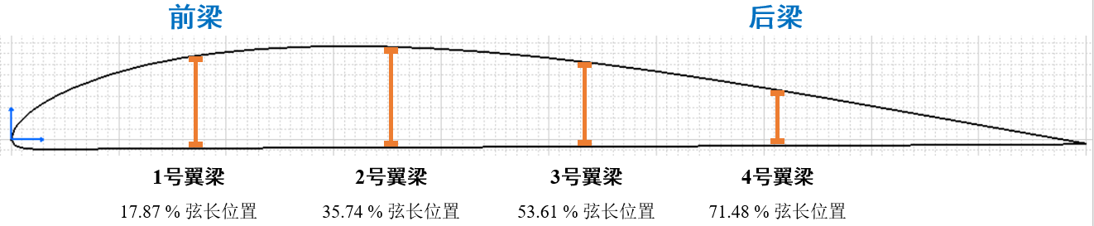

图4.2 机翼翼梁元件弦向布置图

由上图，本方案无人机共选取四根主梁，1至4号（1* ~ 4*）翼梁的沿弦向位置分别为，，，弦长处，走向按照等百比线布置（聚交式布置），便于整体加工与制造。前梁为1号（1*）翼梁，沿机翼轴向不打断，其位置选择在接近机翼前缘翼型厚度开始下降处，为开口区留出空间，同时保证一定的结构高度；2号与3号（2*与3*）翼梁布置在机翼弦线中部结构高度较大处，且在机翼大开口区域被打断，从开口区延伸至翼梢处；后梁为4号（4*）翼梁，沿机翼轴向不打断，根据与后缘副翼与扰流板不干扰的原则进行布置，翼梁高度较小。具体的翼梁截面与尺寸设计详见后续元件设计部分。

1. **机翼翼肋（加强肋）元件布置**

初步考虑为减轻结构重量，故本方案无人机的机翼横向翼肋数量较少，结构布置图中，0号至9号（0# ~ 9#）元件为机翼翼肋，其中1号与2号（1#与2#）为布置于起落架舱大开口区域两端的加强翼肋（图中以品红色表示），其余翼肋均为普通翼肋（图中以蓝色表示），包括0号（0#）根肋与9号（9#）梢肋。需要注意的是，图中根肋与梢肋的位置与实际有所差异，稍向机翼内部方向偏移，机翼外段连续部分的普通翼肋满足等距布置。结构初步布置方案中各翼肋特征与展向位置（相对与半展长）如表4.2所示。

表4.2 结构初步布置方案中各翼肋特征与展向位置

|  |  |  |  |  |  |
| --- | --- | --- | --- | --- | --- |
| **翼肋编号** | 0#（根肋） | 1# | 2# | 3# | 4# |
| **翼肋类型** | 普通型 | 加强型 | 加强型 | 普通型 | 普通型 |
| **展向位置** | 1.00% | 5.33% | 18.59% | 30.22% | 41.85% |
| **翼肋编号** | 5# | 6# | 7# | 8# | 9#（梢肋） |
| **翼肋类型** | 普通型 | 普通型 | 普通型 | 普通型 | 普通型 |
| **展向位置** | 53.48% | 65.11% | 76.74% | 88.37% | 95.00% |

由于翼肋间距与蒙皮、壁板的失稳临界应力有关。肋距减小可使临界应力提高，壁板重量会有所降低，但翼肋的总重量将会有所增加。故最佳的翼肋间距应是翼肋与壁板重量之和最小时的值。为优化翼肋间距，本结构设计方案建立了一套优化模型，运用MATLAB数学软件，首先对各机翼的主要元件（翼梁、长桁、翼肋、蒙皮）位置与尺寸信息进行参数化与关联，如将翼肋在展向的位置进行参数化并与其尺寸进行互相约束与确定，再以满足强度条件为前提，通过调整翼肋间距参数，利用迭代或智能优化算法（遗传算法），优化应力分布或结构总重，该优化方法将在后文相应部分详述。

1. **机翼开口区长桁布置**

本方案无人机在靠近翼根的开口区域采用转变为双梁多长桁单块式机翼，该区域长桁的结构设计可与蒙皮进行一体化设计，即形成可承受机翼大部分弯矩的整体壁板，也可以近似认为长桁增加了蒙皮面积，为蒙皮分担了部分受力，初步布置该区域上下壁面长桁共有六根，其中下翼面长桁仅有翼根至开口区内侧一段，长桁的走向采用按等百比线布置（聚交式布置），便于整体加工与装配。

1. **机翼蒙皮结构**

本方案无人机机翼主体蒙皮较厚，可以承受较大弯矩与剪流，在开口区与长桁形成整体壁板结构，重量更轻。机翼蒙皮将所有骨架元件进行包围并封闭盒段。整体上机翼外段属于多闭室厚蒙皮结构。

### 4.1.4 机翼基本元件尺寸设计

以上部分对机翼的总体结构布局选择以及基本元件位置进行了确定，本部分通过对机翼剖面的初步设计计算确定出基本元件初步的主要尺寸，如翼梁、长桁的截面尺寸，蒙皮厚度，翼肋腹板厚度等。本部分主要按照静强度准则，承受结构内力为要求，将机翼模型简化为空间板杆结构，利用统计数据与近似公式对各元件尺寸进行估算，有助于为后面有限元分析等结构细节设计工作做铺垫。

本机翼结构的主要元件有蒙皮，纵向元件有翼梁、长桁；横向元件有翼肋（加强翼肋）。本部分仅对外段无大开口连续区域的机翼结构进行设计，对于大开口区域以及翼身接头等局部设计将在下一部分详述。

**1) 翼梁主要尺寸设计**

翼梁是机翼中的主要受力构件，承受机翼的总体剪力和弯矩，占整体结构的总重比例较大。现对机翼的主要纵向元件翼梁进行尺寸设计，设计对象为1* ~ 4*四根主梁。翼梁主要尺寸设计的流程按照顺序主要分为翼梁外载计算以及尺寸计算两部分，其中主要步骤如图4.3所示，两个模块使用虚线方框进行表示。

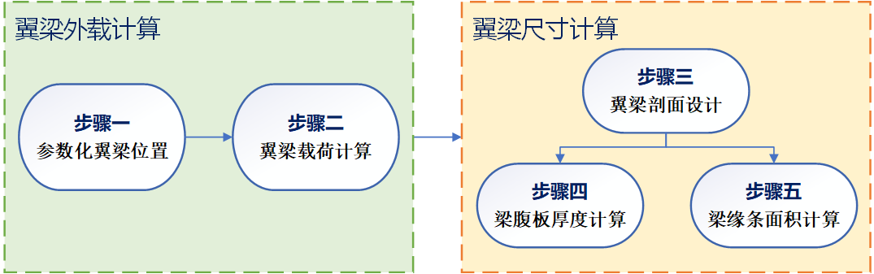

图4.3 无人机机翼翼梁元件尺寸设计流程图

**① 步骤一：参数化翼梁位置**

根据机翼结构布局及约束，上述结构布局设计部分已经对四根主翼梁沿弦长方向的位置进行确定，结合翼梁等百比线布置的特点，可以确定各翼梁在沿机翼轴向各站位处距前缘绝对长度以及结构高度（可近似认为是梁腹板高度）。同时，位置参数化信息可为翼梁在各盒段处具体受力计算提供方便。四根主梁相对弦长位置以及在根肋和梢肋处的高度如表4.3所示。

表4.3 四根主梁相对弦长位置及在根肋和梢肋处的高度尺寸

|  |  |  |  |  |
| --- | --- | --- | --- | --- |
|  | 1号主梁 | 2号主梁 | 3号主梁 | 4号主梁 |
| 相对弦长位置 |  |  |  |  |
| 根肋翼梁高度 (*mm*) | 158.2751 | 176.8957 | 148.9648 | 102.4133 |
| 梢肋翼梁高度 (*mm*) | 74.8017 | 83.6019 | 70.4016 | 48.4011 |

**② 步骤二：翼梁载荷计算**

首先分析翼梁在整体结构中的受载情况。翼梁主要作用是将翼肋传来的剪力及轴力传入翼身结合处的基础部分，其梁腹板主要承受机翼剪力与扭矩引起的叠加剪流，同时上下梁缘条与蒙皮壁板通过轴向拉压，承受机翼弯矩。由此可确定计算梁腹板厚度所需外载荷为剪力与扭矩，计算梁缘条面积所需外载荷为弯矩。

若略去机翼的锥度，近似认为梁腹板是矩形的，并且不计梁本身直接承受的气动载荷，则翼梁上的剪力*Q*沿展向向根部呈阶梯状增加（即每增加一个翼肋，*Q*值有一定突变）；而弯矩*M*（梁缘条上的一对轴力）则呈斜折线规律分布，其斜率从翼尖到翼根阶段性增加。翼梁的平衡及其内力图如图4.4所示。

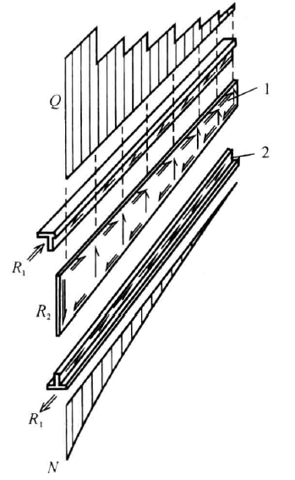

图4.4 机翼翼梁的平衡及其内力分布图

由翼梁内力图中剪力*Q*呈阶梯状分布、弯矩*M*呈斜直线分布的特点，故本方案以各翼肋处所受的外载荷作为该剖面翼梁尺寸计算的主要依据，即采用分块计算方法。首先在不考虑机翼下翼面大开口区的情况下，可将每根翼梁按照10根翼肋的位置分为9段，依次编号为，每段翼梁所受的外载由该翼肋剖面的受载决定，同时尺寸保持一致。这种方法的优势在于能够较为精细地表现翼梁各段的内力分布，反映出翼梁整体承力受载的特点，对于翼梁尺寸的确定更加精确；不足在于设计安全裕度较小，且实际加工较为困难。考虑偏保守的设计，本方案无人机机翼的各翼梁最终尺寸确定为各翼梁段中的最大值。

考虑添加最大过载系数与安全系数情况下的机翼气动载荷分布情况，利用第三部分报告求解气动载荷的方法，可以计算出四根翼梁中各段在各翼肋站位处（共9段，除根肋外）所受弯矩*M*、剪力*Q*与扭矩如表4.4所示。

表4.4 机翼翼梁各段在各翼肋站位处所受的弯矩*M*、剪力*Q*与扭矩值*

|  |  |  |  |  |  |  |  |  |  |
| --- | --- | --- | --- | --- | --- | --- | --- | --- | --- |
| 编号 |  |  |  |  |  |  |  |  |  |
| *M* | 3580.81 | 3232.85 | 2280.62 | 1587.95 | 1029.25 | 601.76 | 299.11 | 110.66 | 19.93 |
| *Q* | -204.23 | -192.83 | -158.18 | -128.50 | -99.94 | -73.04 | -48.41 | -26.86 | -9.68 |
|  | -65.11 | -61.47 | -50.43 | -40.96 | -31.86 | -23.29 | -15.43 | -8.56 | -3.08 |

*注：其中弯矩*M*与扭矩单位为；剪力*Q*单位为。

由以上外载数据，结合翼梁腹板高度等已有尺寸信息，即可计算四根主梁在各段的尺寸，进而可以确定整体翼梁尺寸。

**③ 步骤三：翼梁剖面设计**

下面各步骤进行翼梁剖面设计与主要尺寸的确定。现代飞机机翼普遍应用腹板式梁，其构造简单，受力特性好，同时可作为整体油箱的一块隔板，对于本方案需要大量机翼容积的高空长航时无人机特别合适，故采用腹板式梁作为无人机翼梁的构造形式，一种带支柱的腹板（组合式）翼梁结构如图4.5所示。

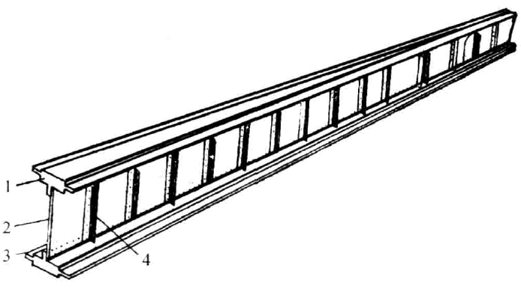

图4.5 带支柱的腹板（组合式）翼梁结构

图中，元件1代表上缘条，2代表下缘条，3代表梁腹板，4代表支柱（增加梁腹板抗失稳能力）。

本方案采用典型工字型翼梁截面，以增大截面惯性矩同时减轻结构重量。

翼梁根据其是否允许腹板失稳可分为抗剪型梁（不允许腹板剪切失稳）和张力场梁两种。梁腹板的厚度远比缘条厚度小，主要用以承受翼梁上的剪切载荷*Q*。本方案选择采用抗剪型梁腹板设计，其受力分析如图4.6所示。



图4.6 抗剪型翼梁的受力分析图

抗剪型梁的腹板主要有两种失效形式：剪切破坏和剪切失稳。一般满足剪切失稳临界应力小于剪切破坏临界应力，故后续梁腹板应以设计，通常为了提高值，选择在腹板上添加立柱，但有可能使得总体重量增加。本方案中由于计算得到的梁腹板较薄，故可不添加支柱，以防止梁腹板过薄而产生危险。

**④ 步骤四：翼梁腹板厚度计算**

本方案无人机机翼翼梁腹板为典型薄板结构，按照抗剪型板设计，以失稳为临界条件。梁腹板需要承受由剪力*Q*引起的剪流，以及由扭矩在机翼盒段引起的扭转剪流，两者为叠加关系，即各段梁腹板的剪流满足



由于机翼采用四根主梁，故各机翼剖面处除前缘弧段与后缘操纵面外分为三个闭室，属于多闭室静不定结构。由于闭室数量增大，机翼的抗扭与抗剪能力均得以提升，且损伤容限能力增强。

取一段翼梁多闭室盒段进行分析，首先对剪力剪流进行计算。该部分四块梁腹板共同承受的总剪力为，由静不定结构受力时的刚度分配原则，可认为在四块梁腹板中按照刚度进行分配（以各梁墙的挠度相同为假设条件），即



其中，代表第*i*个多闭室盒段的第*k*根翼梁腹板上所受剪力，截面端面受剪抗弯刚度满足



式中，为盒段的梁长，为第*k*根梁在该盒段端面的截面惯性矩。

故可得在多闭室剖面各梁腹板由剪力引起的剪流为



其中，代表第*i*个多闭室盒段的第*k*根翼梁腹板上所受剪流，代表该梁腹板的高度，可近似为对应翼型的结构高度。

类似地，对于因剪力偏离剖面刚心而产生的扭矩在各盒段引起的扭转剪流，可以按照各闭室扭转刚度进行分配。由于前缘与后缘闭室面积较小，故多闭室盒段可近似认为仅由四根翼梁分隔出的中间三个闭室来承受扭矩。即满足



其中，该盒段各闭室的抗扭转刚度满足



式中，为该盒段闭室的剪切刚度，为该盒段闭室的长度，扭转剖面系数满足，为两倍的闭室面积，为该盒段闭室的蒙皮壁厚。

这里可认为，即多闭室盒段蒙皮壁厚相同。故中的项正比于第*b*个闭室的周长，不妨设为，又由盒段各闭室的剪切刚度与长度均相同，故该盒段各闭室的抗扭转刚度与成正比，与成反比，即



由于原始的翼剖面上壁板为曲线，不便于闭室周长与面积的计算，故考虑采用直角梯形近似闭室剖面形状的方法进行计算，闭室剖面形状简化如图4.7所示。

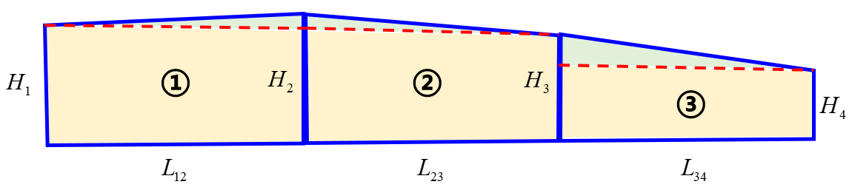

图4.7 利用多边形进行闭室剖面形状简化示意图

由以上尺寸可得到各闭室的面积与周长分别为





结合上述结构模型简化过程，可得在多闭室剖面各闭室由扭矩引起的剪流为



其中，代表第*i*个多闭室盒段的第*b*个闭室上所受剪流。

上面已对梁腹板所受剪流内力与的详细计算进行说明。实际的多闭室盒段在剪力与扭矩的作用下的剪流分布如图4.8所示。

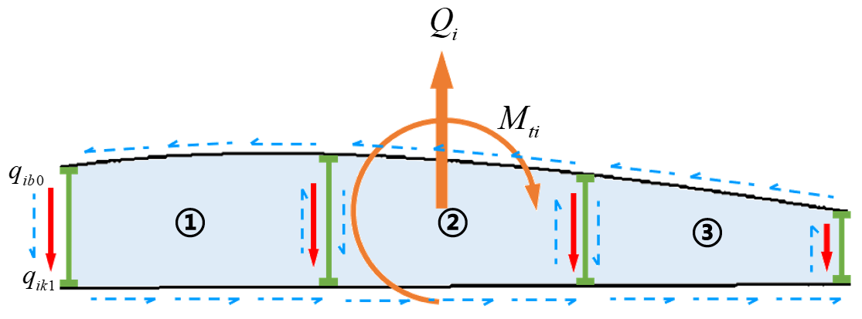

图4.8 多闭室盒段在剪力与扭矩共同作用下的剪流分布图

观察上图，运用叠加原理进行合成，可得到各梁腹板的剪流为



梁腹板的剪切失稳是其完全不允许发生屈曲现象，此时应由其剪切失稳临界应力来确定其最小厚度，即



式中，为四边受剪板的支持系数，可根据腹板的短边*b*与长边*a*的比值查手册获得。本方案中，梁腹板的短边*b*长度近似为腹板高度，且四边简支，满足



当梁腹板添加支柱元件时，减小，增大，薄板抗受剪失稳能力增强。本方案中后续根据梁腹板实际厚度判断是否需要添加支柱元件。

由于梁腹板选用抗剪式设计，在已知外载荷的情况下，以为设计点，故须满足



式中，为该部分梁腹板的杨氏模量，为梁腹板面积削减系数，此处选为0.9。

根据以上简化模型与推导计算的过程，代入截面尺寸以及材料属性（采用LY12铝合金），首先不考虑加装梁腹板支柱，即当时，编程可得在各个翼肋剖面处四根主梁各段梁腹板的最小设计厚度如表4.5所示。

表4.5 不加支柱情况各个翼肋剖面处四根主梁各段梁腹板的最小设计厚度（单位：）

|  |  |  |  |  |  |  |  |  |  |
| --- | --- | --- | --- | --- | --- | --- | --- | --- | --- |
| 编号 |  |  |  |  |  |  |  |  |  |
| 1*腹板 | 3.5081 | 3.4230 | 3.1500 | 2.8932 | 2.6171 | 2.3167 | 1.9831 | 1.5983 | 1.1139 |
| 2*腹板 | 3.3218 | 3.2298 | 2.9373 | 2.6660 | 2.3791 | 2.0732 | 1.7423 | 1.3738 | 0.9324 |
| 3*腹板 | 2.7009 | 2.6234 | 2.3776 | 2.1502 | 1.9103 | 1.6558 | 1.3821 | 1.0803 | 0.7246 |
| 4*腹板 | 1.1466 | 1.0760 | 0.8321 | 0.5318 | 0.5066 | 0.6507 | 0.6711 | 0.6163 | 0.4766 |

若在梁腹板上添加支柱，调整，则可得到在各个翼肋剖面处四根主梁各段梁腹板的最小设计厚度如表4.6所示。

表4.6 添加支柱情况各个翼肋剖面处四根主梁各段梁腹板的最小设计厚度（单位：）

|  |  |  |  |  |  |  |  |  |  |
| --- | --- | --- | --- | --- | --- | --- | --- | --- | --- |
| 编号 |  |  |  |  |  |  |  |  |  |
| 1*腹板 | 2.9540 | 2.8823 | 2.6524 | 2.4362 | 2.2037 | 1.9507 | 1.6698 | 1.3458 | 0.9380 |
| 2*腹板 | 2.7971 | 2.7196 | 2.4733 | 2.2449 | 2.0033 | 1.7457 | 1.4671 | 1.1568 | 0.7851 |
| 3*腹板 | 2.2742 | 2.2090 | 2.0020 | 1.8105 | 1.6086 | 1.3942 | 1.1638 | 0.9097 | 0.6102 |
| 4*腹板 | 0.9655 | 0.9060 | 0.7007 | 0.4478 | 0.4266 | 0.5479 | 0.5651 | 0.5190 | 0.4013 |

观察上表数据，可得到若添加支柱后，厚度偏小，此时梁腹板可能发生剪切破坏，故本方案中暂不考虑对梁腹板添加支柱。考虑实际加工梁腹板时，若采用上表所示的阶梯式变尺寸设计将大幅提升加工难度，同时削减结构连续性，故在偏保守情况下，每根梁腹板厚度均取最大各段的厚度，即有



故在不加装支柱情况下，四根梁腹板的厚度依次为3.5081*mm*, 3.3218*mm*, 2.7009*mm*, 1.1466*mm*。四根梁腹板厚度设计至此完成。

**⑤ 步骤五：翼梁缘条面积计算**

机翼结构中的翼梁缘条不仅为梁腹板与蒙皮壁板提供连接环节，还通过上缘条受压，下缘条受拉的形式承受一部分弯矩内力*M*，主要受力形式如图4.9所示。

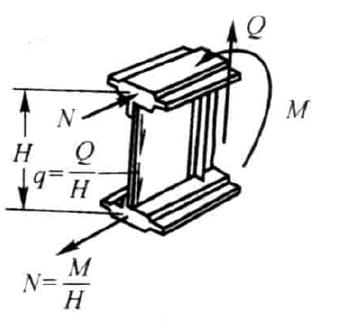

图4.9 机翼翼梁整体受力形式示意图

本方案前两部分已对各翼梁段的所受弯矩*M*，剪力*Q*，扭矩三个外载荷进行了按照翼肋站位的分段计算，故与梁腹板厚度的设计过程类似，在设计翼梁缘条时，不按照最大弯矩受力直接求解缘条面积等尺寸信息，而是采用按照翼肋位置划分的翼梁段计算各段缘条面积，这样的设计充分考虑到机翼展向受载变化这一特点，并为变截面梁缘条的设计提供参考，有利于减轻结构重量。

本方案中翼梁采用工字梁截面，梁缘条认为是典型杆件类承载元件。由于本方案中厚度较大的蒙皮壁板为主要弯矩承载部分，故为简化计算过程，可对四根主梁上下共八根梁缘条所受的弯矩占总弯矩的比例进行确定，在这里取



其中，表示翼梁缘条承受的总弯矩，表示机翼承受的总弯矩，为比例系数，可取为0.08，即代表翼梁缘条部分承受的弯矩占总弯矩的。

下面分别对翼梁上下缘条进行受力分析与截面尺寸设计。

首先对翼梁上下缘条的受力以及破坏模式进行分析。翼梁上缘条主要承受弯矩引起的轴向压缩应力，可能发生总体失稳与局部失稳两种失效模式，实际设计时按照总体临界失稳状态进行设计；下缘条主要承受弯矩引起的轴向拉伸应力，可能发生的破坏失效模式为拉伸破坏，主要按照静强度进行设计。

下面对翼梁上下缘条的轴向力进行计算。与多闭室受剪、受扭按刚度分配原则进行相类似，考虑对由梁缘条承担的总轴向力按照杆的拉伸刚度比进行分配。考虑第*i*个翼肋剖面处翼梁盒段上下八根梁缘条承受的总弯矩为，可得



其中，代表第*i*个多闭室盒段的第*k*根翼梁上下缘条承受的弯矩，截面端面抗弯刚度满足



式中，为盒段的梁长，为第*k*根梁在该盒段缘条的截面惯性矩，缘条面积时，按长标准进行计算，有，为缘条截面宽度，*E*为翼梁杨氏模量。

由弯矩分配，进一步可得



式中，表示该翼梁盒段梁缘条承受的拉压轴力，上缘条受压，下缘条受拉；表示该组梁缘条所在翼梁的高度。

下面对根据拉压轴力对上下缘条分别进行尺寸设计。对于下缘条，可直接采用静强度方法进行设计，考虑受拉取缘条削弱系数，可得下缘条最小面积及其宽度*b*为





对于上缘条，可采用以下两种方法求解其截面尺寸：

**1) 按照受压失稳临界应力（偏危险）直接设计**

若已知材料型材的收敛失稳临界应力为，则可类似于静强度方法直接对受压缩载荷作用的上缘条尺寸进行设计，最小面积及其宽度*b*须满足





**2) 按照压杆总体稳定性公式设计**

由于上缘条可认为是型材，故可按照欧拉杆形式进行稳定性计算。满足在弹性范围内欧拉杆的失稳临界载荷值为



式中，*C*为支持系数，此处可取4；为杆件长度，近似为盒段的梁长。

代入截面惯性矩（按为标准），可求解出上缘条面积与宽度满足





因此，总体临界失稳应力的设计值应为



根据上述两种计算受压缘条面积的方式，最终可取较大的缘条面积与宽度作为设计结果，以增强结构的安全性，即有



根据上述模型简化与推导计算，代入截面尺寸以及材料属性（采用LY12铝合金），编程得在各翼肋剖面处四根主梁上下缘条面积如表4.7所示。

表4.7 各个翼肋剖面处四根主梁上下缘条面积（单位：）

|  |  |  |  |  |  |  |  |  |  |  |
| --- | --- | --- | --- | --- | --- | --- | --- | --- | --- | --- |
|  | 部件 |  |  |  |  |  |  |  |  |  |
| 梁1 | 上缘条 | 1914.71 | 2763.05 | 2319.30 | 2112.48 | 1883.29 | 1626.96 | 1336.22 | 998.93 | 590.75 |
| 下缘条 | 1140.68 | 1057.50 | 812.81 | 614.18 | 435.18 | 280.58 | 155.44 | 64.94 | 13.43 |
| 梁2 | 上缘条 | 2139.98 | 2867.41 | 2406.90 | 2192.27 | 1954.42 | 1688.41 | 1386.69 | 1036.66 | 613.07 |
| 下缘条 | 1274.88 | 1181.91 | 908.43 | 686.44 | 486.38 | 313.58 | 173.72 | 72.58 | 15.01 |
| 梁3 | 上缘条 | 1802.08 | 2707.78 | 2272.90 | 2070.22 | 1845.61 | 1594.41 | 1309.49 | 978.95 | 578.94 |
| 下缘条 | 1073.58 | 995.29 | 765.00 | 578.05 | 409.58 | 264.07 | 146.29 | 61.12 | 12.64 |
| 梁4 | 上缘条 | 1238.93 | 2389.85 | 2006.03 | 1827.15 | 1628.92 | 1407.21 | 1155.74 | 864.01 | 510.96 |
| 下缘条 | 738.09 | 684.26 | 525.94 | 397.41 | 281.59 | 181.55 | 100.58 | 42.02 | 8.69 |

观察上表数据变化趋势，四根主梁上下缘条面积沿展向方向呈逐渐变大的趋势，这主要是由于翼型高度沿展向方向逐渐变小，故因提供弯矩而在上下缘条中产生的轴向拉压力变大，导致翼梁缘条承受正应力的面积需要增大。实际翼梁加工时，可根据选取某几个梁缘条面积进行变截面设计，以兼顾结构安全与轻重量。

**2) 蒙皮主要尺寸设计**

蒙皮是飞机的机翼、尾翼、机身的重要承载构件，是飞机结构的重要部分，其直接功用是形成流线型的飞机外表面，起承受气动载荷和维持机翼外形作用。

蒙皮的尺寸是蒙皮设计的主要工作之一，蒙皮尺寸的设计计算能够影响飞机结构的重量以及强度、刚度等。

本方案对于机翼蒙皮尺寸的计算设计的具体步骤如图4.10所示。

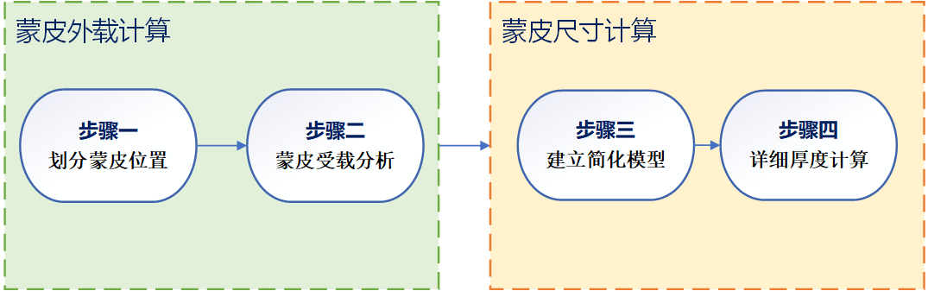

图4.10 机翼蒙皮尺寸计算设计流程

由上图流程，首先划分蒙皮位置，并对其受载情况进行分析；接着对机翼所受的载荷大小进行计算；最后，利用公式将各个部分的载荷入蒙皮尺寸计算公式，并得到各个部分的详细蒙皮尺寸。

蒙皮承受翼肋传来的剪流，需要保证其在最大剪流作用下，不发生屈曲失稳。由经验公式，可得蒙皮上的剪流满足



在设计蒙皮的时候，由于在不同部位根据应力大小需要不同厚度的蒙皮，或因加工条件限制，只能加工出一定长、宽的蒙皮，因此蒙皮一般要分块。实际上每一个蒙皮展向接缝处还相当于一个“撕裂抑制器”，蒙皮上的弦向裂纹在弯矩引起的拉应力作用下扩展时，可利用蒙皮分块的自然边界以及对接缝处的加强桁条止裂，以保证结构的剩余强度。

但是在实际蒙皮结构设计时，必须同时考虑工艺制造、供货来源、生产成本等因素，通常不可能完全按载荷分布做成任意厚度或分成很多小块。小块蒙皮不但会增加连接工艺上的困难和工作量，还会增加连接接头而使重量增加。由于板材厚度都有一定规格，同一厚度蒙皮其尺寸大小还受所供应的板材和蒙皮成型设备大小的限制；因此设计时必须综合考虑各方面因素后合理布置蒙皮的厚度和分块，在合理的情况下面积尽可能大，以减少接头。

由前述外载计算与建模过程可知机翼沿展向的扭矩分布情况，在进行综合考虑后，本方案将对两个典型位置，即翼根处与展向8 *m*处的蒙皮厚度进行计算。

由以下公式





可得蒙皮厚度须满足



其中代表屈服极限。

由于对复合材料的使用特性了解较少，故此处选用机翼蒙皮的材料为航空常用的LY12铝合金，其屈服极限为。

在机翼展向处，为，取2倍的闭室面积为0.32，则该站位处蒙皮所受的剪流为



故可得根肋处蒙皮厚度须满足



在展向4#翼肋站位处，为，取2倍的闭室面积为0.32，则该站位处蒙皮所受的剪流为



故可得展向4#翼肋站位处蒙皮厚度须满足



在实际蒙皮制造时，可考虑采用加以变厚度的精细尺寸控制技术，以提升整体机翼结构强度与连续性。

**3) 翼肋主要尺寸设计**

本部分首先对机翼根肋以及外段无大开口连续区域处的普通翼肋进行设计，此时考虑可简化机翼模型为无大开口情况，加强肋的详细设计将在后面的大开口重要结构区域中进行说明。

机翼翼肋是重要的横向元件，可分为普通肋和加强肋，其构造形式可分为腹板式、构架式、围框式和整体肋等几种。

普通翼肋的直接功用是形成机翼剖面所需的形状；与长桁、蒙皮相连，并以自身平面内的刚度给长桁、蒙皮提供垂直方向的支持；将蒙皮和长桁传给它的气动力传递给翼梁腹板，并将空气动力形成的扭矩，通过铆钉以剪流的形式传递给蒙皮。为减轻重量，多在腹板上开许多减轻孔。孔边带有弯边；腹板上常压有一些凹槽，其作用类似于弱支柱，这些均可起到增加腹板稳定性和侧向刚度的作用。加强肋一般由缘条、腹板组成。有些加强肋的内力主要是剪力，而弯矩很小，此时肋应设计成有强腹板，并在腹板上布置较多支柱以提高腹板的剪切稳定性。有些加强肋其内力又有弯矩、又有剪力（如肋受集中载荷时），则除有较强的腹板外，还必须布置较强的缘条。在这里，团队把翼肋剖面看作工字梁。

本方案选择的机翼翼肋形式为腹板式翼肋，其典型构造如图4.11所示。

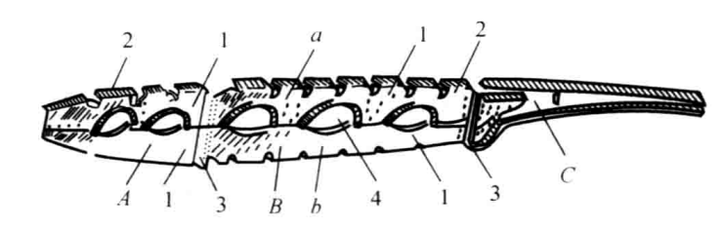

图4.11 机翼腹板式翼肋典型构造示意图

上图中，元件1为腹板，2为周缘弯边，3为与腹板连接的弯边，4为减轻孔；可分为前段A，中段B以及后段C；区域*a*代表上部分，*b*代表下部分。

翼肋的外形主要以翼型为边界，下面对普通翼肋腹板厚度进行详细设计。

如上图4.1所示0# ~ 9#为机翼翼肋布置位置结构图，其中0#为根肋，1#，2#为加强翼肋。肋腹板的厚度可由剖面剪力图上的最大值进行确定。腹板材料选用LY12铝合金，*E* = 70GPa。

翼肋可按照四边受简支的抗剪切板进行设计，须满足





其中，*a*代表立柱间距，*b*代表腹板高度，*K*为四边受剪板的支持系数，满足与成反比。

下面分别对根肋腹板以及3# ~ 9#普通翼肋（可近似尺寸相同）腹板进行设计。

**a) 根肋腹板设计**

对于根肋腹板，代入机翼结构的外形及翼梁元件几何参数，可得

立柱间距为



腹板高度为



故有



由剪力满足



则可得最大剪流



四边受剪板支持系数为



故可得到根肋腹板厚度可设计为



**b) 3# ~ 9#普通肋腹板设计**

对于机翼外段的普通翼肋腹板，代入结构外形及翼梁元件几何参数，可得

立柱间距为



腹板高度为



故有



由剪力满足



则可得最大剪流



四边受剪板支持系数为



故可得到普通腹板厚度可设计为



机翼在元件结构设计的过程中，普通翼肋的尺寸采用统一值，因此3# ~ 9#翼肋的肋腹板厚度均取为2.741 *mm*。

至此，在不考虑大开口情况下的机翼连续段的主要结构元件设计已完成，现对机翼的大开口区及其元件添加与补强措施进行叙述。

### 4.1.5 机翼重要结构部位设计

作为关键的结构部件，本方案无人机的几个重要结构部位设计直接影响其结构安全可靠性以及结构效率。下面对机翼结构选取两个重要的结构部位进行设计，分别是靠近翼根处的起落架舱大开口区域以及翼身连接部分设计。

**1) 机翼起落架舱大开口区域结构设计**

本方案中，无人机结构的重要特点即采用一种混合式布局，即在机翼外段无大开口的连续部分采用多梁厚蒙皮式布局，而在靠近翼根处的下蒙皮大开口处采用双梁多长桁单块式布局。以下对开口区传力、元件受力特征，需要补强元件，以及重要部件的尺寸设计（包括开口两端的加强肋、翼梁腹板）进行简要说明。

**a) 机翼下蒙皮大开口区的传力、元件受力特征**

首先观察该大开口区位置位于机翼靠近翼根处，但是并不直接与根肋相连，而是与翼根处相隔了一段完整无开口区域。该大开口区打断了2号与3号主梁，结构从外段的四根完整主梁变为双梁式结构，同时该区域以及与翼根之间的双梁之间蒙皮壁板添加了长桁，主要参与载荷收集与扩散，提升了蒙皮的抗剪能力。绘制该大开口区域的结构过渡示意图如图4.12所示。

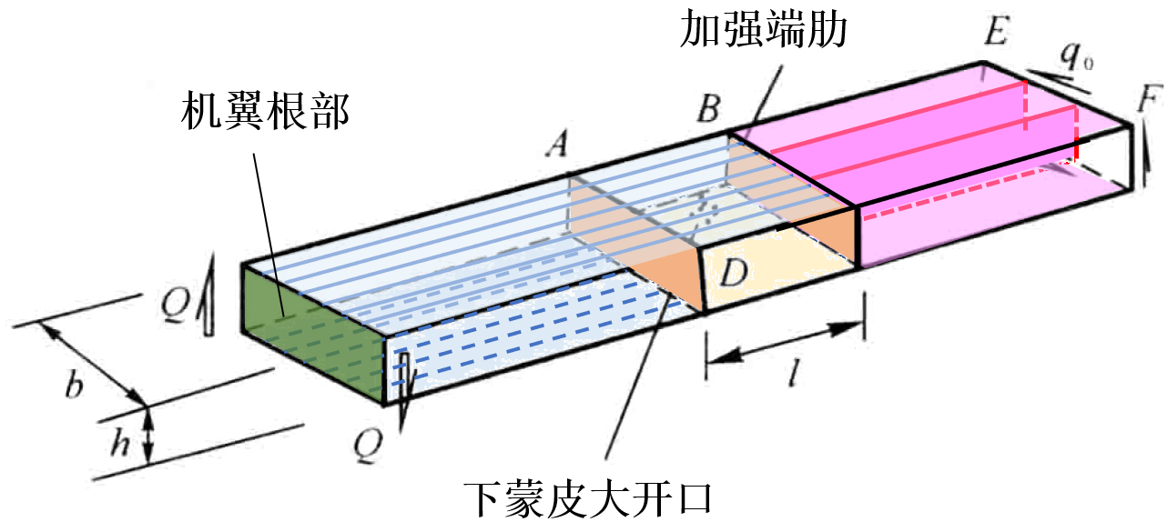

图4.12 机翼起落架舱大开口区域变化结构形式示意图

观察上图，其中淡黄色区域表示下蒙皮大开口区域；品红色区域表示开口区外段，四根以深品红色表示的主梁连续完整；淡蓝色区域表示开口区内侧以及未开口的上蒙皮区域，上下蒙皮壁板均添加了六根以蓝色表示的长桁；橙色区域表示开口区域两端的加强端肋；墨绿色区域表示机翼根部连接区。

开口区的主要构件分离体受力如图4.13所示。

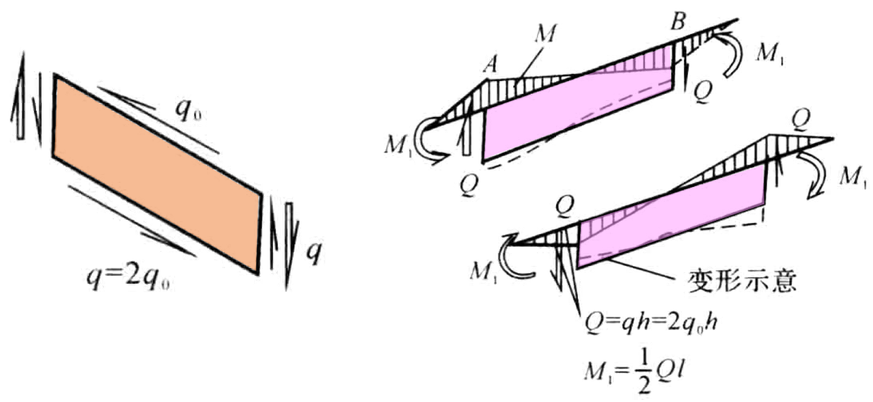

图4.13 机翼大开口区开口端肋以及双梁参差受弯分离体示意图

观察开口区及分离体的结构示意图，可总结机翼扭矩在该开口区传递方式如下：由于淡黄色区域所示下蒙皮被开口，故开口区不能在以翼盒闭室的一圈剪流进行传扭，而是以双梁的参差弯曲受扭，即一个翼梁由于附加剪力而向上弯曲，另一个翼梁由于附加剪力向下弯曲。这一对作用在开口区端头、大小相等而方向相反的剪力，是通过开口区加强端肋把形式为多闭室提供的一圈剪流的扭矩转化而来的。由于两根翼梁在整个开口区内部都可承受这对附加剪力，故能由两梁传扭。此时，每根梁在开口区两端剪力大小相等而方向相反，必须有力矩与之平衡。

由于两根梁上的附加剪力大小相等、方向相反，所以这两根梁在开口区端头的同一截面上作用的力矩，也是大小相等、方向相反的，且构成自平衡力矩系，其合力弯矩等于零。因为机翼开口区并不直接与机翼根部相连，故自身平衡力矩向内侧与外侧盒段均有作用，可近似认为一边分担一半，又由圣维南原理可知，这些附加力矩在开口两端之外的结构影响区长度，附加力矩使双梁因翘曲变形并受盒段约束而产生的次正应力在影响区内很快衰减为零。

**b) 机翼大开口区需要补强元件**

由以上对于大开口区域结构传力、受力的分析，可总结出该区域需要加强的元件及其原因如下：

* 开口段前后主梁的**梁腹板**因剪力增大并平衡轴力需要加强；
* 开口段前后主梁的**梁缘条**因盒段翘曲变形引起的次正应力而需要加强；
* 开口区内侧与外侧的两**封闭盒段蒙皮**因自平衡力系而在影响区内受剪，需要加强；
* **开口端肋**将一圈扭矩转换成一对参差力并产生抵抗弹性翘曲的内力，故需要加强开口两端的翼肋。

**c) 机翼大开口区的主要元件尺寸确定**

针对**b)**中总结的需要补强元件及其受力特点，现对该大开口区域的长桁截面积、两端加强肋腹板厚度、双梁腹板厚度以及蒙皮参与区的元件设计进行说明。

* **开口区及与机翼根部连接段长桁截面积的确定**

首先对新添加结构元件，即长桁截面积的确定进行说明。对于本方案设计的混合式过渡结构，上蒙皮区域由于结构保持连续无开口，故可简化考虑结构传力，为保持蒙皮壁板承受正应力的两种组合效果一致，即组合①开口区外段的蒙皮+梁缘条与组合②开口区及其内段的蒙皮+长桁的承载效果相当，则可认为上壁面的六根长桁的总截面积，等于该盒段认为未开口时四根梁缘条的总截面积，即有



其中，表示开口区上壁面过渡长桁的截面积，代表多闭室盒段对应已经计算得到的第根翼梁上缘条截面面积，代入数据可得



类似地，可认为开口区与机翼连接段下壁面的六根长桁的总截面积，等于该盒段认为未开口时四根梁缘条的总截面积，即有



其中，表示开口区与机翼连接段下壁面过渡长桁的截面积，代表多闭室盒段对应已经计算得到的第根翼梁下缘条截面面积，代入数据可得



上面计算得到的两段蒙皮区域的长桁截面积选择一致，且均采用常用的“L”型截面型材。需要指出，该机翼加装长桁的上下壁面可在加工时制作成整体壁板，提高结构连续性与传力效率。

* **开口区双梁腹板及梁缘条厚度确定**

由机翼大开口区开口端肋以及双梁参差受弯分离体示意图可知，开口区前后双梁的腹板以及梁缘条均需加强，下面对补强元件后的尺寸进行设计。由于开口区只有两根主梁，故外段计算时采用的多闭室理论可简化为单闭室理论。

由开口端肋的分离体示意图可知，前后双梁的梁腹板受到一附加剪流，其大小满足，其中代表开口区端部翼肋传来的一圈剪流，由于开口区为单闭室，故有



其中，表示开口区端肋承受扭矩，表示开口区单闭室面积的两倍。

由于前面在计算梁腹板时未考虑开口区影响，故实际开口区前后双梁腹板所受叠加剪流为





开口区前后双梁的梁腹板仍选用抗剪式腹板设计，在已知外载荷的情况下，以为设计点，故须满足



式中，为杨氏模量，为梁腹板面积削减系数为0.9，。

分别代入前后梁其他结构尺寸数据以及剪流信息，可计算得关于开口区两端梁腹板计算的各剪流值以及尺寸分别如表4.8, 4.9所示。

表4.8 开口区外端梁腹板计算各剪流值以及尺寸*

|  |  |  |  |  |  |  |
| --- | --- | --- | --- | --- | --- | --- |
|  | 原始剪流 | 端面扭矩 | 附加剪流 | 叠加剪流 | 高度*H* | 厚度 |
| 前梁腹板 | -583.03 | -50.43 | -415.81 | -998.84 | 154.14 | 4.11 |
| 后梁腹板 | -583.03 | -50.43 | -415.81 | -167.22 | 99.73 | 1.69 |

表4.9 开口区内端梁腹板计算各剪流值以及尺寸

|  |  |  |  |  |  |  |
| --- | --- | --- | --- | --- | --- | --- |
|  | 原始剪流 | 端面扭矩 | 附加剪流 | 叠加剪流 | 高度*H* | 厚度 |
| 前梁腹板 | -652.31 | -61.47 | -426.99 | -1079.31 | 154.14 | 4.21 |
| 后梁腹板 | -652.31 | -61.47 | -426.99 | -225.32 | 99.73 | 1.87 |

*注：上面两个表格中所有剪流单位为，梁腹板高度与厚度单位均为。

故可得到加强后的开口区外端翼梁处前梁腹板厚度为，后梁腹板厚度为；内端翼梁处前梁腹板厚度为，后梁腹板厚度为。

对于开口区前后主梁的梁缘条，由于盒段参差受弯实际产生的次正应力较小，故加强程度可较小，但收集轴力带来的轴向载荷较大。简化考虑，前后梁缘条的面积均设计为未开口该剖面所有承受正应力面积缘条面积总和的1.2倍，故前后梁在开口区外段的下缘条面积为，上缘条面积为；在开口区内段前后梁的下缘条面积为，上缘条面积为。

需要指出，该大开口区前后主梁的梁缘条补强长度应延伸至开口区两端盒段中有一定长度，这样有利于下蒙皮开口参与区对载荷的快速收集与扩散，提高结构传力效率，同时增加一部分安全裕度。

* **开口两端加强肋腹板厚度确定**

机翼大开口区域两端的翼肋由于需要将一圈扭矩转换成一对参差力并产生抵抗弹性翘曲的内力，故需加强腹板厚度。由上面计算开口区梁腹板厚度时已经得到叠加剪流，结合翼肋元件设计部分的计算公式可得计算加强肋腹板厚度过程中的相关数据以及结果如表4.10所示。

表4.10 开口区两端加强肋腹板厚度计算过程及数据

|  |  |  |  |  |  |  |
| --- | --- | --- | --- | --- | --- | --- |
|  | 立柱间距*a* | 腹板高度*b* |  | *K* | 叠加剪流 | 厚度 |
| 1#加强肋 | 972.14 | 154.14 | 6.31 | 5.70 | -1019.72 | 4.033 |
| 2#加强肋 | 892.25 | 141.47 | 6.31 | 5.70 | -901.56 | 3.656 |

*注：上面两个表格中所有剪流单位为，各长度单位均为。

上表中肋腹板按照四边简支抗剪型板设计，*K*满足，腹板高度*b*与叠加剪流均为剪力最大处数据，即两根加强肋的前梁支柱处，故可得开口区两端1#与2#加强肋的腹板厚度分别为4.033*mm*与3.656*mm*。

* **开口区蒙皮受剪参与区以及细节设计**

在机翼下翼面的大开口区域，由于中间的两根主梁及传扭路线被打断，故该受轴力基体结构在下翼面需要通过蒙皮与翼梁缘条参与受剪将外段四根翼梁传来的轴力载荷快速收集，并在开口区与机翼根部连接的过渡段与长桁缘条参与受剪将轴力快速扩散，其参与区类似于一抛物线区域，如图4.14所示。

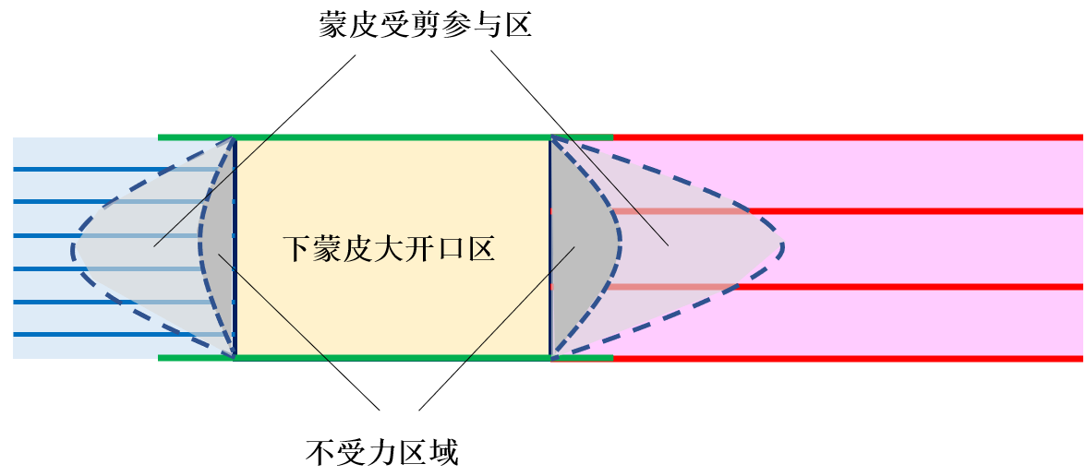

图4.14 机翼下蒙皮大开口区两端蒙皮受剪参与区与不受力区域示意图

观察上图，可知蒙皮在受剪参与区（过渡区）与相应区域的纵向元件进行剪流传递，故需要增厚加强；同时，纵向元件的轴力从开口打断处以零开始逐渐增加至远端轴力，其具体分布与形状可使用应变能最小原理，利用变分法求得其精确解，在此不再说明，但是纵向元件在零力端可以适当削弱，但不可以去除。

**2) 机翼与机身连接部分设计**

翼身接头的构造和连接设计是飞机结构设计中最重要的环节之一。一方面由于翼身接头是飞机结构损伤容限设计的关键件，如果它失效将会给飞机带来致命的灾难；另一方面，优秀的翼身接头设计不但能有效地传递翼身载荷，而且还能很好地结构减重，并能为生产装配及今后的维护带来方便，创造良好的经济效益。翼-身接头承受的由机翼传来的载荷主要有：机翼弯矩*M*引起的轴力，机翼剪力*Q*以及扭矩，引起的剪流在根肋上转化成的力偶*R*。

现代飞机翼身接头构造常采用耳片接头形式，典型耳片接头如图4.15所示。

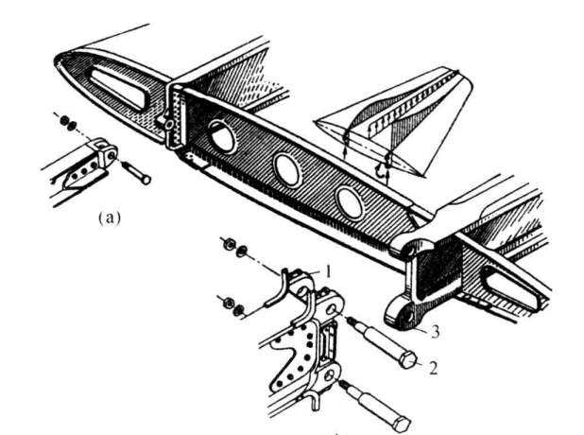

图4.15 典型翼身连接耳片接头示意图

图中，(a)、(b)分别为铰接与固接接头；元件1为双耳片，2为螺栓，3为单耳片。耳片接头连接主要有以下三种情况。

* **垂直耳片连接，连接螺栓水平放置**

接头在传剪力和弯矩时，螺栓均受剪。在载荷很大的情况下，可把耳片由一片分成几片，以增加剪切面减少螺栓的剪切应力。但由于耳片总厚度不变，所以为满足挤压强度，螺栓仍然要设计得很粗，这就可能由于翼剖面结构高度的限制，或由此造成接头上、下形心间距减少而降低耳片有效高度，给设计带来困难。此外，耳片过多也会给耳片的制造和装配带来困难。

* **水平耳片连接形式，螺栓垂直放置**

接头在传剪时，螺栓不受力，主要靠机翼、机身的耳片相互挤压传递，为此需要在两水平耳片之间配置加强筋，以提高接头在垂直方向的结构刚度。传弯时螺栓受剪。这种接头开敞性好，便于对接孔的精加工以及使用维护中的装拆。当传递载荷较大时，若仍采用1个螺栓，螺栓的直径将增大，耳片也要相应加厚，此时可以增加螺栓数量，以增大剪切面和挤压面。如图4.16所示。

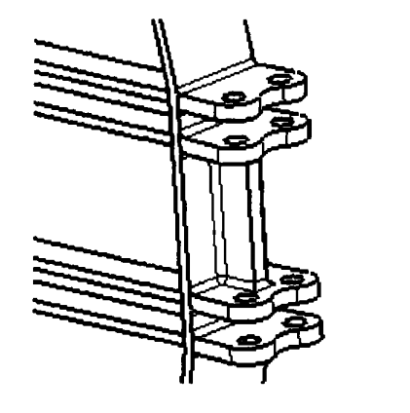

图4.16 水平耳片结构示意图

* **既有水平耳片又有垂直耳片**

该形式将接头中传弯和承剪部分分开，竖直耳片传剪，水平耳片传弯，且螺栓均受剪。这样便于把缘条靠外，增大上下耳片的有效间距，因而耳片可以做得较薄，但在精加工时，垂直孔水平孔的对合比较困难。如图4.17所示。

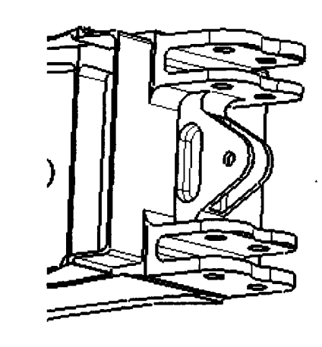

图4.17 垂直耳片+水平耳片结构示意图

除采用耳片对接外，还往往采用机身机翼直接对合后用螺栓连接，如F-16飞机的机身加强框和机翼翼梁上的角盒直接对合后用螺栓连接。螺栓主要受拉。此种连接形式的好处是没有专门的接头，减轻了结构质量，而且螺栓孔的精加无也比较容易但缺点是在传剪力时效率不高，若机身的螺栓连接处是油箱区，则在拆卸机翼时还有密封问题，螺栓传弯时受拉，对疲劳强度也不利。实际上翼身接头处一般总还有其他辅助连接，这些较接接头可以是空心销、对接螺栓或是角盒。机翼—机身对接大空心销如图4.18所示。

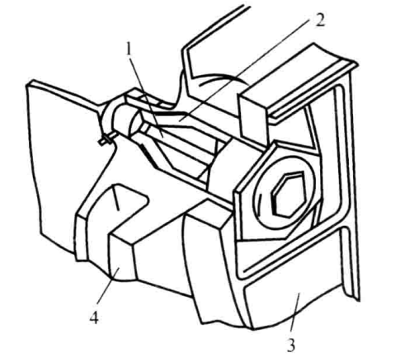

图4.18 机翼-机身对接大空心销结构示意图

图中，元件1为定位螺栓，2为空心销，3为机身对接框，4为机翼后梁接头。

本方案无人机的翼身连接部分设计主要说明如下。

在机翼—机身连接处形式选择的时候考虑到翼身连接区的有效高度有限，耳片精加工的繁简程度，装配时的难度以及起落架的结构位置在机翼上，因此我们最终选择的为垂直耳片连接形式，在机翼的前梁与后梁处分别布置一个垂直耳片。因为当为机翼起落架结构形式时，由于机身机翼接头要传递起落架着陆引起的很大的垂直载荷，此时如果选水平耳片，由于水平耳片在竖直方向的刚度较小，因此在传递很大的垂直载荷时往往很困难；如果选垂直耳片，由于垂直耳片在竖直方向的刚度很好，因此很适合传递该方向的载荷。故此时选择竖直耳片的接头作为设计方案。

### 4.1.6 机翼结构传力分析及细节设计

以上部分对机翼结构主要元件以及重要结构处进行了设计，并给出了初步的结构打样三维模型。下面对该机翼结构各部分进行传力分析并进行细节说明。

本方案无人机的机翼结构可以分为两段，一段是开口区外侧部分四梁厚蒙皮式结构，另一段是开口区及其与机翼翼根连接区部分双梁多长桁单块式结构。整体机翼的传力路径可以分为两部分，并在开口区进行过渡，详述如下。

**1) 机翼外段连续区结构的传力分析**

该部分展向从2#加强肋开始延伸至机翼梢段，主要纵向元件为四根主梁，横向元件为除2#加强肋与梢肋外的6根普通翼肋，蒙皮较厚。

机翼外段连续区结构的传力路线可描述如下。

飞机正过载情况下，上下蒙皮表面受到合力向上的气动载荷，通过分布压力的形式将载荷传递至对其起到支持作用的翼肋上；各站位处的翼肋将蒙皮传递来的载荷收集，并将载荷引起的剪切内力传递到梁腹板上，将弯曲内力传递给由蒙皮、梁缘条共同组成的可承受正应力的壁板上，以受轴向拉压形式传递至2#加强肋处，并在蒙皮上引起弯曲剪流，同时将剖面剪力偏心产生的扭矩以机翼多闭室盒段按扭转刚度分配的原则以受剪流的形式传出；最后由前后两根主梁将翼肋传递过来的剪力及轴力传入“基础”段，另外中间两根主梁在2#加强肋剖面被打断，进入开口区过渡传力的部分。

该部分机翼结构由于布置多根翼梁形成了许多多闭室盒段，结构静不定度较大，能够有效提升结构的安全裕度与损伤容限，不足之处在于结构重量相对较大，可以通过合理调整翼肋间距、数量等方式进行重量优化。

**2) 机翼****开口区及其与根部过渡区结构的传力分析**

本方案无人机采用混合式结构布局，由于大开口的存在，机翼外段四根主梁中的中间两根需要切断，结构的扭矩与弯矩传递均发生较大变化。开口区及其与根部过渡区采用双梁多长桁单块式结构，添加纵向长桁元件，蒙皮较厚，各元件的加强措施与具体尺寸设计已在上文说明。

机翼开口区及其与根部过渡区结构的传力路线可描述如下。

开口区外侧的加强端肋将机翼外段传来的一圈扭矩转换成一对参差力，附加到开口区前后主梁的梁腹板上，梁腹板叠加剪流增大；开口区外侧连续盒段下蒙皮靠近开口的近似抛物线区域内，蒙皮与梁缘条通过受剪的方式，将机翼外段的轴向正应力进行收集，并集中至前后主梁的梁缘条上，并在开口区结束内段与过渡区再次通过蒙皮与长桁受剪参与，将收集到的轴向力扩散至蒙皮壁板与长桁；上蒙皮的开口间断区域中，通过蒙皮整体壁板对接与受剪的形式，将外段四根梁缘条上的轴力扩散至六根长桁缘条；开口区前后主梁所受的参差力将会引起盒段翘曲变形，由于两侧端肋的限制，梁缘条中产生附加的次正应力，形成自平衡力系向开口区两端的连续机翼盒段传递一段距离后消失，同时在加强端肋中产生抵抗弹性翘曲的内力；最后由前后两根主梁将开口区各类原始与附加的剪力及轴力传入“基础”段，另外，机翼开口区与根部连接过渡区的内力传递至机翼根肋处化为翼身连接接头处的集中载荷传入机身。

**3) 机翼结构细节设计**

由上述对机翼结构各主要部分的传力路径分析，提出对机翼结构部分细节设计的一些要点如下：

* 为避免主要传力构件、结构的传力路线不连续，在机翼实际的各主要元件的尺寸设计中，若出现需要变截面设计的情况（如机翼的梁腹板厚度、蒙皮等），应尽量进行平滑过渡，或可选择几个特征截面尺寸进行放样，以提升结构的连续性，避免应传力路线拐折、转移而引起的附加载荷使得某些结构细节的实际工作应力过高。
* 尽量消除因偏心穿在和强迫装配引起的附加应力，可用对称结构或恰当的补偿件的方式，如将长桁连接接头螺栓位置进行调整以避免附加弯矩。
* 从改进疲劳特性来看，机翼结构应尽量少开口，小开口，即除了为布置起落架舱而设置的下翼面大开口区外，机翼其他部位应尽量少开口，以保证结构的连续性，降低应力集中，减轻因补强措施而增加的结构重量。
* 对于机翼的操纵面设计，可以将其看做在气动载荷作用下支持在悬挂接头上的多支点连续梁，其弯矩*M*，剪力*Q*通过悬挂接头传给安定面，扭矩由接头和操纵摇臂上的操纵力共同平衡。根据防颤振的要求应使铰链轴后的结构重量尽量轻，；同时因操纵面位于翼面后部，高度较小，故考虑在靠近前缘处布置单梁，以充分利用结构高度。操纵面部分为减重量并提高结构效率，可采用连续纤维增强复合材料进行设计。本方案无人机的操纵副翼与前段主翼使用多个铰链悬挂接头连接，提升破损安全特性与生存力。

### 4.1.7 基于遗传算法的机翼翼肋间距优化设计

为使设计生产的飞行器具有良好的飞行品质、优秀的技术性能、可靠的工作质量以及合理的设计生产周期与成本，离不开对设计生产活动中各工作环节乃至整个过程的合理配置与综合优化。作为飞行器设计更是把这些优异的技术指标作为自身活动所追求的目标，由此，优化设计作为一门学科分支和实用设计技术在飞机设计工程中得到了蓬勃发展，飞行器结构优化设计则为其重要的组成部分。

下面首先对结构优化的数学模型以及设计算法进行简述，同时对本方案中针对翼肋间距这一变量设计的基于遗传算法的优化算法及其效果进行说明。

**1) 结构设计优化模型建立**

对于飞机结构，通过情况下以结构重量最轻为目标。机体重量的减轻意味着飞机执行任务性能的提高，同时对于飞机的装载能力与经济效益都有很大影响。

以优化飞机的薄壁结构重量为例对模型进行说明。对于薄板和杆件组成的薄壁结构，其总重量可以表示为



其中，代表构件的重量（单位体积的重量）；代表杆件的长度或板的面积；代表杆件的横截面积或板的厚度（通常是设计变量）。

故建立优化飞机薄壁结构重量（最轻）问题的数学模型，可写为



 一般为如下约束条件。

* 平衡方程和变形协调方程（等式约束，这类约束在采用有限元分析结构时已经自动满足，对于理论计算也可近似认为成立，故可不明确写出）；
* 几何约束





* 应力约束



* 位移约束



以上各式中，和分别为第根杆或板的截面面积或厚度的最大许用值和最小许用值；是第根杆或板在大载荷情况下的许用应力值；为第*l*个自由度方向在*k*载荷情况下的许用位移值。

**2) 结构优化设计方法**

在维设计空间中，如果对于某一设计点，经过结构分析和约束判别，发现需要调整设计变量，以便得到一个新的设计点，即满足更优的解为，则这两个设计点之间的关系可以表示为



上式称为设计迭代式。其中，为一系数，称为步长；为方向向量，则一个简单的二维设计空间情况如图4.19所示。

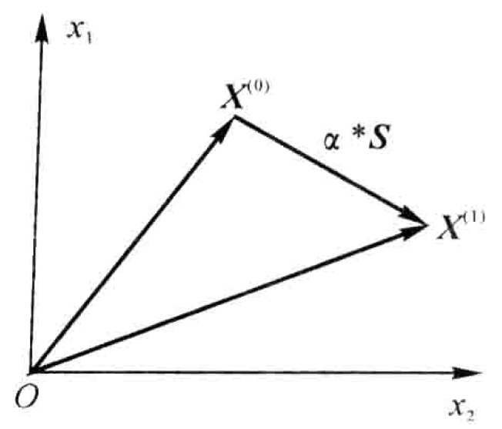

图4.19 设计优化迭代示意图

由上图可见，如果能够给定某一方向向量和步长，就可以对原设计修改而获得一个新设计。各种不同优化方法的本质差异就在于确定的方法不同。

典型常用的结构优化设计方法可以分为两大类，即力学准则法和数学规划法，也可以进一步分为五类，即力学准则法、直接搜索法、解析搜索法、序列逼近法和特种规划法。这些方法都称为传统优化方法，各方法特点不再叙述。下面对本方案翼肋间距优化过程采用的智能优化算法，即遗传算法的特点进行描述。

遗传算法（Genetic Algorithm）简称GA算法，是一种模仿生物遗传现象机理的一种智能优化方法，目前已得到了广泛的关注与应用。其较传统方法有显著的优点：① 它将设计变量用一定长度的编码进行表示，处理的是这些编码而非设计变量本身，不仅适用于连续变量，而且特别适用于离散的和整型变量；② 在确定搜索方向时，仅需利用函数值信息，不需要导数信息，因此特别适用于不存在解析表达式的情形；③ 遗传算法是从一组设计到另一组设计，比一步一步搜索、从一个设计到另一个设计的传统方法更有可能达到全局最优解。理论上讲，遗传算法依概率1收敛于全局最优解。

由算法的以上特点，本方案中结合参数化结构模型，利用MATLAB软件自带GA遗传算法工具箱，对翼肋间距进行优化，下面对优化过程进行描述。

**3) 问题抽象与模型建立**

由报告前文对翼肋间距确定的描述，本方案在选定初始的机翼外侧连续段的六根普通翼肋的间距时，简化考虑因素，直接采用等距方式布置。但是由于翼肋间距与蒙皮、壁板的失稳临界应力有关，故最佳的翼肋间距应是翼肋与壁板重量之和最小时的值，如图4.20所示。

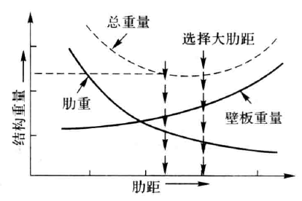

图4.20 结构重量与肋距的关系示意曲线

由上图可知，合理调整翼肋间距能够将肋重与壁板重量之和最小。为优化翼肋间距，本结构设计方案建立了一套优化模型，具体算法步骤如下。

* **步骤一：将机翼各元件位置参数化。**

首先对各机翼的主要元件（翼梁、长桁、翼肋、蒙皮）位置与尺寸信息进行参数化与关联，如将翼肋、翼梁在机翼展向的位置进行参数化，即用相对弦长或相对半展长的比例系数对机翼的各元件进行定位，从而能够通过改变位置变量参数，方便地修改机翼各元件之间的相对位置以及作用关系。

* **步骤二：将各元件尺寸与位置信息之间的关系进行“适应度函数”封装。**

接着，通过理论模型简化与公式建立，将机翼各元件的位置信息作为输入变量，进行基于静强度、刚度准则的各元件尺寸设计，将元件之间进行互相约束与确定，最终得到满足静强度等设计条件的元件尺寸，包括翼梁腹板厚度、翼梁缘条截面积、蒙皮壁板厚度、翼肋腹板厚度等，再由这些尺寸计算得到元件的总体积（重量），相当于建立了一个输入为元件位置，输入为元件尺寸（或结构总体积、重量）的“适应度函数”映射关系。该步骤实际上即为进行条件约束与输入输出关系建立，得到的各元件尺寸满足静稳定准则定义的应力约束。

* **步骤三：通过调整翼肋间距参数，以最小体积（重量）为目标，利用遗传算法进行编码与迭代优化，寻找最优翼肋间距。**

通过调整翼肋间距参数，确定输入变量数量（六根翼肋的相对半展长位置），结合前面建立的元件位置与结构总重之间的映射关系，利用智能遗传算法，进行迭代优化，理论上可以获得最优翼肋间距解，使得元件总体积最小，结构总重量最轻，即得到优化结果。

**4) 优化结果展示**

机翼结构布局初步设计中，3# ~ 8#共六根普通翼肋相对半展长的位置分别为30.22%, 41.85%, 53.48%, 65.11%, 76.74%, 88.37%。对六根翼肋的展向位置进行参数化，即确定初步输入的翼肋位置向量为



在MATLAB R2019b软件环境下编写程序，建立结构元件位置输入与机翼壁板+翼肋的总重之间的映射关系，并将外载输入、尺寸信息等数据均封装于函数volcal_allrib.m中，利用optimatool指令打开优化工具箱，选择遗传算法（GA）工具箱，设置六根翼肋各位置向量的变化范围为，即满足



以上参数设置的实际意义是将翼肋间距通过位置向量的形式进行间接表示，使各翼肋在左右157*mm*的区间内进行位置调整，以使得目标结构总重量最小。

完成适应度函数定义以及变量数量定义后，选择初始种群为200，种群交配概率选择0.8，变异概率选取默认的约束常数，进行迭代优化，如图4.21所示。在Windows 10 64位操作系统下，GA优化工具箱程序运行约5小时得到结果。

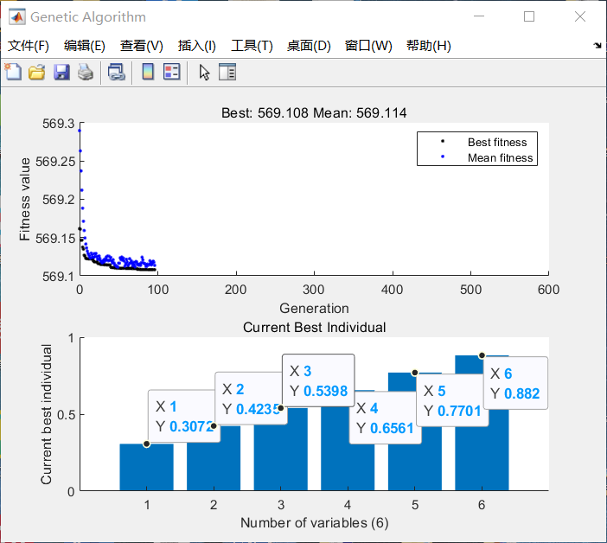

图4.21 遗传算法优化翼肋间距过程示意图

观察上图，可见当种群迭代至95代时，基本达到收敛，最佳的适应度函数值，即为最小结构重量（翼肋+蒙皮壁板）为，相比原来翼肋分布位置对应的重量有所减小（左右），对应的翼肋位置结果为



可见遗传算法的优化对减轻结构重量起到一定作用，但是效果不明显，总结原因为一方面是翼肋间距的变化范围较小，另一方面是元件结构约束非线性较强，适应度函数蕴含的简化模型信息过多，导致种群优化方向较为模糊。未来的改进方向可以结合神经网络（Neural Network）或深度神经网络代理模型的建立，来代替现在使用的简化模型适应度函数，预计可以大幅提升求解优化效率。

### 4.1.8 机翼结构三维建模示意图

根据上述对于机翼结构布局、主要元件以及重要结构设计的说明，利用法国达索公司的CATIA V5R21三维建模软件对机翼结构进行打样设计，展示如下

整体机翼结构俯视图与等轴侧视图，与翼梁、翼肋结构如图4.22, 4.23所示。

|  |  |  |
| --- | --- | --- |
|  | |  |
|  | | |
| 图4.22 整体机翼透视结构渲染图 | | |
|  |  | |
| (a) 机翼翼梁 | (b) 机翼翼肋 | |
| 图4.23 机翼主要元件三维建模示意图 | | |

至此，本方案无人机机翼部分的结构设计全部完成。

## 4.2 机身结构设计

### 4.2.1 机身的内力与载荷计算

机身部分的内力与载荷主要是由大气、自身质量以及其他部件引起或传来的。下面对机身部分内力与载荷进行详细计算，为后面的机身结构设计做铺垫。

**1) 外载类型确定**

首先对机身所受的外载类型进行划分与确定。

**a) 装载加给机身的力**

* 装载引起的质量力；
* 机身结构的质量力；
* 质量力大小与载荷系数成正比（沿轴线载荷系数大小方向可能不同）。

**b) 其他部件传来的力**

主要指飞行或起飞、着陆滑跑过程中，机翼、尾翼或起落架上传来的力。若 发动机安装在机身上，还有发动机推力和陀螺效应产生的集中力。

**c) 增压载荷**

* 在机身增压舱部分基本自身平衡，对机身的总体内力影响很小；
* 在机身增压舱结构内产生轴向正应力和机身横截面内的环向正应力， 前后端框产生侧压力；

**d) 气动载荷**

只在机身局部区域局部载荷较大，对机身的总体内力基本无影响。

**2) 机身载荷分布**

机身沿长度方向的分布载荷可以用如下公式进行表示：



式中，为机身重量，是飞行的最大正过载系数，*f* 1.5是安全系数，是机身侧视图各个位置的高度，为机身侧面积。

**a) 机头部分计算**

本方案机头部分长度为6.691m。

取等距的11个点计算对应，各点与机头距离及计算结果如表4.11所示。

表4.11 机身头部的重量分布表

|  |  |  |  |
| --- | --- | --- | --- |
| **选点编号** | **与机头的距离 / *m*** | **高度** | **载荷** |
| 1 | 0 | 0 | 0 |
| 2 | 0.669 | 1851.44 | 4197.3 |
| 3 | 1.338 | 2239.06 | 5076.1 |
| 4 | 2.008 | 2411.20 | 5466.4 |
| 5 | 2.667 | 2454.30 | 5564.1 |
| 6 | 3.346 | 2389.72 | 5417.7 |
| 7 | 4.015 | 2303.62 | 5222.5 |
| 8 | 4.684 | 2131.38 | 4832.0 |
| 9 | 5.353 | 1995.02 | 4522.8 |
| 10 | 6.022 | 1837.06 | 4164.7 |
| 11 | 6.691 | 1736.68 | 3937.2 |

根据统计公式，重量分布函数近似为距离的二次或三次函数。根据计算结果，使用软件Excel进行二次和三次曲线拟合，可得到机头部分的二次与三次拟合重量分布分别如图4.24, 4.25所示。曲线方程已在图中拟合曲线附近标出。

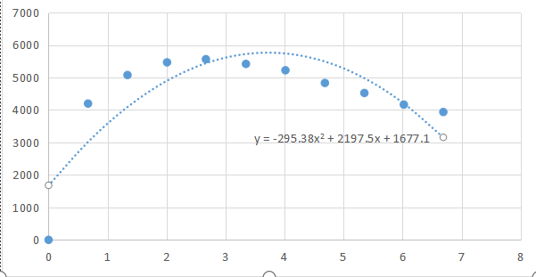

图4.24 机头部分的二次拟合重量分布图

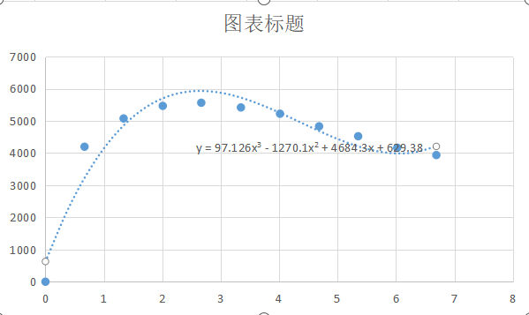

图4.25 机头部分的三次拟合重量分布图

从上两图可以看出，三次多项式函数拟合效果良好，故选择三次拟合函数为



**b) 机身中部计算**

由于机身中后部分采用等截面圆柱形机身，侧视图高度均为1736.68 *mm*，故代入数据计算可得



**c) 机尾部分计算**

机头部分长度为1.115*m*。取等距的11个点计算对应的，各点距机尾与机头的距离及计算结果如表4.12所示。

表4.12 机身尾部的重量分布表

|  |  |  |  |  |
| --- | --- | --- | --- | --- |
| **选点编号** | **与机尾的距离 / *m*** | **高度** | **与机头的距离 / *m*** | **载荷** |
| 1 | 0 | 0 | 14.5 | 0 |
| 2 | 0.112 | 223.12 | 14.388 | 505.8 |
| 3 | 0.223 | 446.24 | 14.277 | 1011.7 |
| 4 | 0.334 | 669.35 | 14.166 | 1517.5 |
| 5 | 0.446 | 892.47 | 14.054 | 2023.3 |
| 6 | 0.557 | 1115.59 | 13.943 | 2529.1 |
| 7 | 0.669 | 1338.71 | 13.831 | 3034.9 |
| 8 | 0.781 | 1506.04 | 13.719 | 3414.3 |
| 9 | 0.892 | 1673.39 | 13.608 | 3793.7 |
| 10 | 1.004 | 1710.68 | 13.496 | 3878.2 |
| 11 | 1.115 | 1736.68 | 13.385 | 3937.2 |

根据统计公式，重量分布函数近似为距离的二次或三次函数。根据计算结果，使用软件Excel进行二次和三次曲线拟合，可得到机尾部分的二次与三次拟合重量分布分别如图4.26, 4.27所示。曲线方程已在图中拟合曲线附近标出。

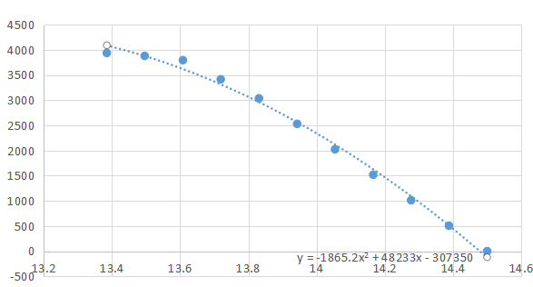

图4.26 机尾部分的二次拟合重量分布图

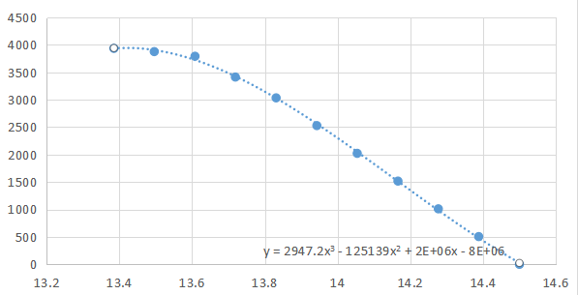

图4.27 机尾部分的三次拟合重量分布图

从上两图可以看出，二次与三次多项式函数均拟合效果良好，又因为三次多项式系数过大，故选择二次多项拟合函数：



综上两方面，可得到飞机重量分布载荷为



**3) 机身载荷建模分析**

简化考虑机身模型，可以将机身简化成梁。不管是停机状态还是飞行状态，均可以视其为双支点梁，将其他力视为对于横梁的施加力，对机身施加这些力的部件的重量及其位置如表4.13所示。

表4.13 对机身施加力的部件重量及其位置

|  |  |  |
| --- | --- | --- |
| **部件** | **质量 / *kg*** | **力作用位置距机头距离 / *m*** |
| 机翼 | 1174 | 7.73 |
| 尾翼 | 54.4 | 13.41 |
| 机身 | 1388 | 5.82 |
| 前起落架 | 67 | 3.28 |
| 主起落架（安装在机翼上） | 380 | 8.77 |
| 航电系统 | 700 | 2.22 |
| 发动机 | 990.6 | 10.24 |
| 其他 | 2034 | 7.275 |

下面对飞机在两种典型状态，即在停机状态下和平飞状态下的机身受载情况进行建模与分析。

**a) 停机状态下的气动载荷**

在停机状态下，可以将飞机的前起落架和机翼传给机身的力（主起落架安装在机翼上）视为支点，机身分布载荷、发动机对机身的力等可以视为对梁施加的力，除机身分布载荷外，其他力可视为机身受到的集中载荷，如图4.28所示。

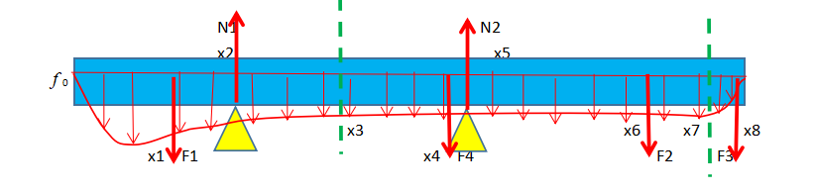

图4.28 停机状态下的机身模型简化受力图

图中，为任务设备等的重量，为前起落架的支撑力，为机翼传给机身的力（主起落架安装在机翼上），为发动机的重量，为尾翼的重量，为机身上其他设备的重量，分别为机头与机身，机身与机尾的分界线。

通过MATLAB编程计算，可得到



由上述简化模型，剪力*Q*可由下面各式分段计算：



















编程绘制停机状态下的剪力*Q*及剪力矩*M*如图4.29所示。

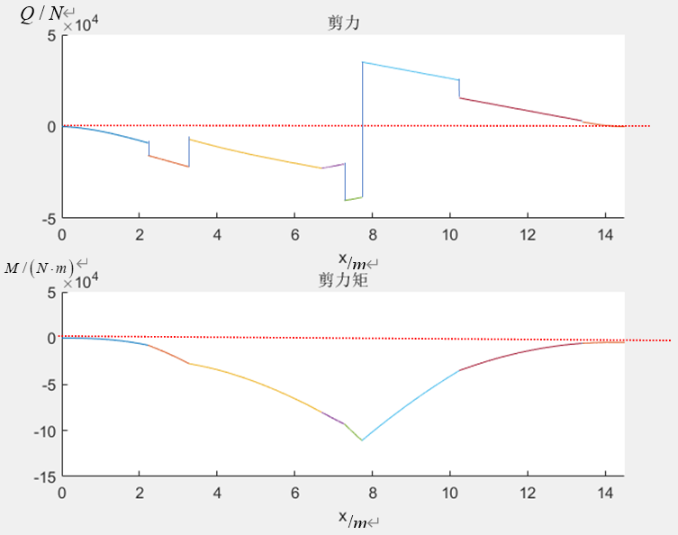

图4.29 剪力*Q*及剪力矩*M*示意图（停机状态）

**b) 平飞状态下的气动载荷**

在飞行状态下，可以将机翼传给机身的力以及尾翼上的力视为支点，机身分布载荷、发动机对机身的力等可以视为对梁施加的力，除机身分布载荷外，其他力可视为机身受到的集中载荷，如图4.30所示。

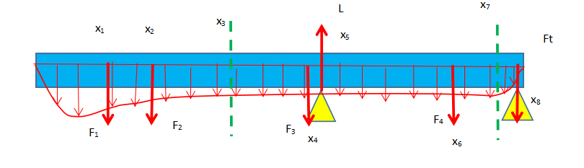

图4.30 平飞状态下的机身模型简化受力图

图中，为侦察设备等的重量，为起落架的重量，为机翼传给机身的力（主起落架安装在机翼上），为发动机的重量，为尾翼的传给机身的力，为飞机其他部分重量，分别为机头与机身，机身与机尾的分界线。

通过MATLAB编程计算，可得到



由上述简化模型，剪力*Q*可由下面各式分段计算：



















编程绘制平飞状态下的剪力*Q*及剪力矩*M*如图4.31所示。

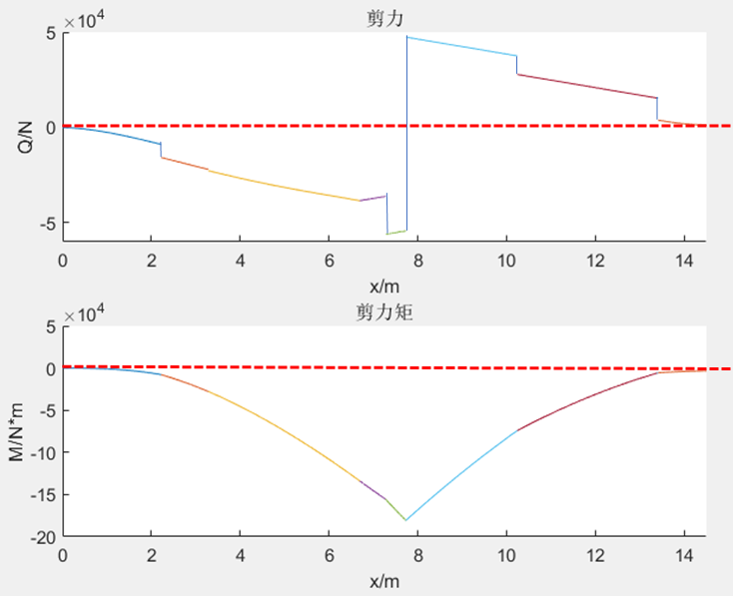

图4.31 剪力*Q*及剪力矩*M*示意图（平飞状态）

### 4.2.2 机身结构元件组成和布局方案

下面针对典型机身结构元件组成与布局方案进行说明，为结构设计做铺垫。

**1) 常见机身结构布局方案**

常见的机身结构布局形式有桁梁式布局、桁条式布局以及硬壳式布局。

**a) 桁梁式布局**

桁梁式结构特点是有几根（如四根）桁梁，桁梁截面面积很大。在这类机身结构上的长桁数量少且较弱，甚至长桁可以不连续，蒙皮较薄。这种结构的机身，由弯曲引起的轴向力主要由桁梁承受，蒙皮和长桁只承受很小部分的轴力，剪力则全部由蒙皮承受。

**b) 桁条式布局**

桁条式结构特点是长桁较密、较强，蒙皮较厚。此时弯曲引起的轴向力将由许多桁条与较厚的蒙皮组成的壁板来承受；剪力仍全部由蒙皮承受。与桁梁式相比，它的弯、扭刚度（尤其是扭转刚度）更大。

**c) 硬壳式布局**

硬壳式布局机身结构是由蒙皮和少数隔框组成，其特点是没有纵向构件，蒙皮厚，由厚蒙皮承受机身总体弯、剪、扭引起的全部轴力和剪力。隔框用于维持机身截面形状，支持蒙皮和承受、扩散框平面的集中力。适合于气动载荷较大，要求蒙皮局部刚度较大的部位，如头部。

前两种结构的受力形式统称为半硬壳式，其蒙皮-桁条加强壁板构成的盒段结构具有重量轻、强度高、易制造和好维修的优点，而且桁条式机身属多传力途径的结构型式，损伤容限特性好，能通过载荷再分配经受住局部破坏，而不致造成机身结构的总体破坏。

**2) 本方案机身受力型式选择**

根据对各种机身结构形式布局的权衡，最终本方案确定机身受力型式如下。

**a) 机头前机身（）部分**

由于样机全球鹰无人机在机头部位需布置源相控阵侦察雷达以及光电侦察设备，首先其尺寸较大，所以机头前机身的高度高于机身中部和后机身位置，导致机头前机身结构曲率较大，因此不易于布置纵向受力构件桁条和梁；其次，密集长桁的存在不利于雷达发出与接收信号，故在机头前机身起落架开口区采用桁条式，其余部位为硬壳式。

**b) 机身中部和后机身（）部分**

该部分采用损伤容限特性好、多传力途径的桁条式结构型式。

### 4.2.3 机身基本元件尺寸设计

下面对机身各基本元件的尺寸进行设计与说明。

**1) 机身蒙皮设计**

蒙皮重量约占机身结构重量的 25% ~ 30%，机身蒙皮是盒段结构中的重要受力元件，它承受并传递机身中的剪力和引起的剪流。在桁条式机身中，它的厚度较厚，还承受一部分弯矩引起的轴力。气密舱部位的蒙皮还承受内外压力差造成的周向和轴向张应力。由于蒙皮近似为薄板元件，因此需要考虑蒙皮受压后的屈曲失稳情况，这需要对长桁和隔框的间距和其与蒙皮的连接方式进行设计以提供给蒙皮足够的横向支持。

**a) 蒙皮选材**

本方案无人机机身蒙皮选用材料为**硼纤维增强铝合金**，其优点如下：相较于普通的铝合金，硼纤维增强铝合金为复合材料，其具有热膨胀系数小、抗疲劳能力和抗振能力强、耐蚀性更好的特点。

**b) 参数确定**

桁条式机身中蒙皮为主要承扭元件，承受了弯曲及扭转剪流，并且因适当增厚后可以协助桁条承受部分弯矩引起的轴力，由载荷分析可知，无人机中部受力大，对蒙皮的载荷要求高，两端受力小，故中部蒙皮需要加厚，因此查阅相关数据确定中机身蒙皮厚度取2.0 *mm*，机头采用硬壳式，蒙皮厚度为4.0 *mm*。

**2) 机身长桁设计**

桁条和蒙皮组成壁板，是桁条式机身承受和传递弯矩所引起的轴力的主要原件。长桁与蒙皮组成承力壁板，在桁条式机身中长桁约占 12% ~ 20%的机身结构重量。各长桁沿机身周边基本均匀分布，现代战斗机其间距一般为 80 ~ 150 *mm*，轰炸机、运输机等大型飞机一般为 50 ~ 250 *mm*。长桁沿机身纵向尽量等角辐射布置，这样长桁为单曲度、无扭曲，便于制造装配。加强桁条一是为了传递平行于机身纵轴方向的集中力，二是在背部和腹部承受机身的弯矩，所以根据样机受力情况，应在机翼与机身，即中央翼盒与机身的对接处、前起落架开口端部、以及机身背、腹部布置加强桁条。

**a) 桁条截面形状与选材**

一般情况下，机身桁条多选用“Z”形剖面、“L”形剖面板弯件或帽形剖面铆接而成，“L”形剖面和“Z”形剖面剪切角片与蒙皮相连可起到一定的止裂作用，以防止在环向应力作用下纵向裂纹的扩展。用框加强型材的方式很好的补偿了用于长桁通过各框腹板带来的开口削弱，也就防止了框腹板开口裂纹的产生，不足之处是帽形长桁容易积存水或其他杂质，易产生腐蚀损耗并不以清理排出。

本方案中机身桁条采用“L”形剖面，材料为LY12铝合金，属性见上表4.1。

**b) 桁条尺寸参数**

本无人机机身桁条间距取*B* = 100 *mm*，因此可得桁条根数为



故长桁沿机身周向等角度铺设共56根长桁。

因为蒙皮与长桁共同承担弯矩带来的拉压应力，但因为仅是估算桁条面积，因此将蒙皮承应力有效面积划入桁条面积中。再由机身受弯处最大的截面变形情况可知，在假设各桁条刚度相同的情况下，截面平面绕过其轴心的*z*轴旋转*θ*角后仍为平面，因此可根据这个线性变形得应力沿*y*轴线性变化，如图4.32所示。

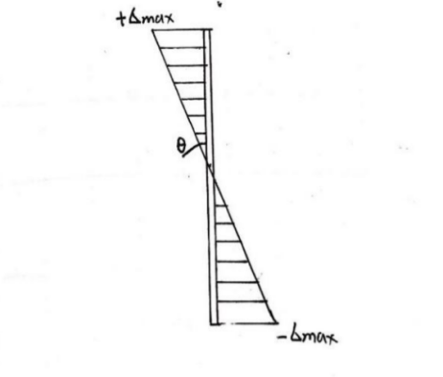

图4.32 截面变形沿*y*轴线性变化示意图

根据假设可对飞机纵向对称面（*y*轴）的一侧分析，给每根桁条编号，自机身中性面开始直到机身上表面弧顶，依次为1 ~ 14号，桁条分布如图4.33所示。

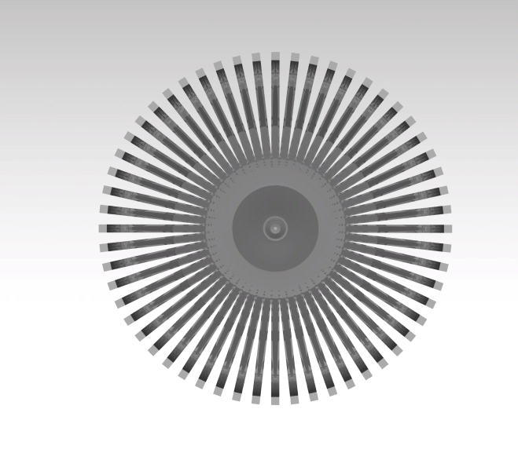

图4.33 机身截面各桁条示意图

其中每根桁条的*y*坐标为

，

其中，桁条等幅分布角为，机身圆截面直径为。

设单根桁条面积相等均为，则其所受应力为



为桁条最大正应力，这里取为极限拉压强度除以安全系数，即



则单根桁条受力为



上下对称桁条产生的弯矩为



由机身内力图可知，机身最大弯矩为



因此总弯矩为



可以求得桁条面积为



综上，本方案无人机的机身桁条主要尺寸如表4.14所示。

表4.14 无人机机身桁条主要尺寸

|  |  |
| --- | --- |
| 桁条截面形状 | “L”型截面 |
| 桁条间距*B* |  |
| 桁条根数*N* | 56 |
| 桁条截面积*S* |  |
| 用材 | LV12铝合金 |

机身桁条的三维建模示意图如图4.34所示。

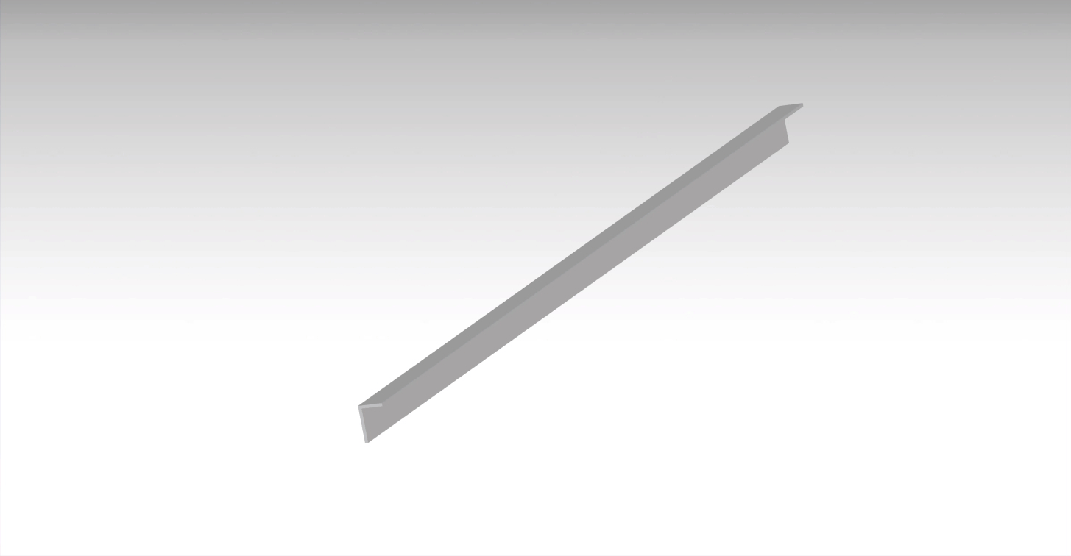

图4.34 机身桁条三维建模示意图

**3) 机身隔框设计**

机身隔框有多种作用，它使机身截面保持一定形状，限定长桁、蒙皮的计算长度；较强的框缘条还可以作为环向止裂带，提供一定的破损安全特性。框不参与总体受力，机身结构上的各种内力都可以由长桁—蒙皮组成的壳体承受和传递。为了防止壳体的失稳，框作为横向支撑构件是必不可少的。为充分利用机身空间，机身隔框多数为环形刚框。

**a) 加强框设计**

下面首先对机身加强框进行设计与布置。

* **加强框的设计**

常用加强框包括环形刚框、受压腹板框和球面框。本方案无人机机身采用组合式钢框，其示意图及其弯曲变形引起径向压力与支柱作用示意如图4.35所示。

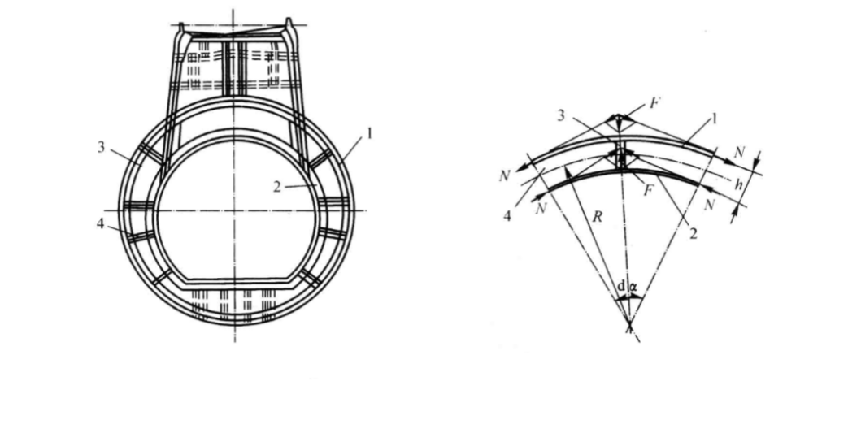

图4.35 机身组合式刚框及其弯曲变形引起的径向压力与支柱的作用示意图

上图中，元件1为上缘条，2为下缘条，3为腹板，4为支柱。

由于机身主要用于装载，因此必须布置很多加强框，用于承受各种装载以及与机身相连的各部件（如机翼）通过接头传来的框平面内的载荷，将它们扩散成剪流之后传递到壳体上。环形刚框相当于一个封闭的环形曲梁，受载后有弯矩、剪力和轴力，其中以弯矩的影响最大。根据前文计算的机身的剪力图，确定机翼—机身连接处的加强框受到的剪力最大，在3倍过载下，剪力值 ,将其视为作用在加强框上的切向集中力，此时产生最大弯矩值为



此时腹板单位周长上的压力与压应力分别为



其中，*R*为隔框曲率半径；*h*为框缘截面高度；*t*为框缘腹板厚度；*M*为当前截面弯矩。

这里可取



故此时钢框腹板宽度可设计为



机身的加强钢框以及腹板加强框的建模图如图4.36所示。

|  |  |
| --- | --- |
|  |  |
| (a) 加强钢框 | (b) 腹板加强框 |
|  |  |
| (c) 腹板加强框（横向接头） | (d) 腹板加强框（纵向接头） |
| 图4.36 机身各种加强框的建模示意图 | |

* **加强框的布置**

本方案无人机机身加强框的布置位置及说明如下。

前机身部分共布置三个加强框：以机头为原点，在侦察设备前方布置一个加强刚框、侦察设备与前起落架之间布置一个腹板加强框、在前起落架后方布置一个腹板加强框。

中部机身部分共布置四个加强框：在机身与机翼连接处前方（硬壳式与桁条式机身连接处）和后方各布置一个腹板加强框，发动机前后各布置一个加强钢框。

机尾布置一个加强框：在机尾与机身连接处布置一个球面腹板式加强框。

加强框在机身的布置情况建模示意如图4.37所示。

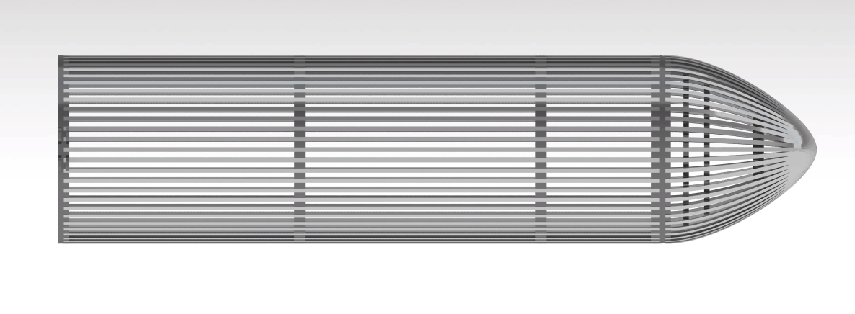

图4.37 加强框在机身的布置示意图

**b) 普通框的布置**

普通机身框一般在加强框布置好后再行布置，由于机身普通框不参与总体受力，不需要详细计算，直接参考经验值或统计值选用即可。

这里选取机身普通框为半硬壳式，其框距为



机身普通框的位置示意如图4.38所示，其外形尺寸如图4.39所示。

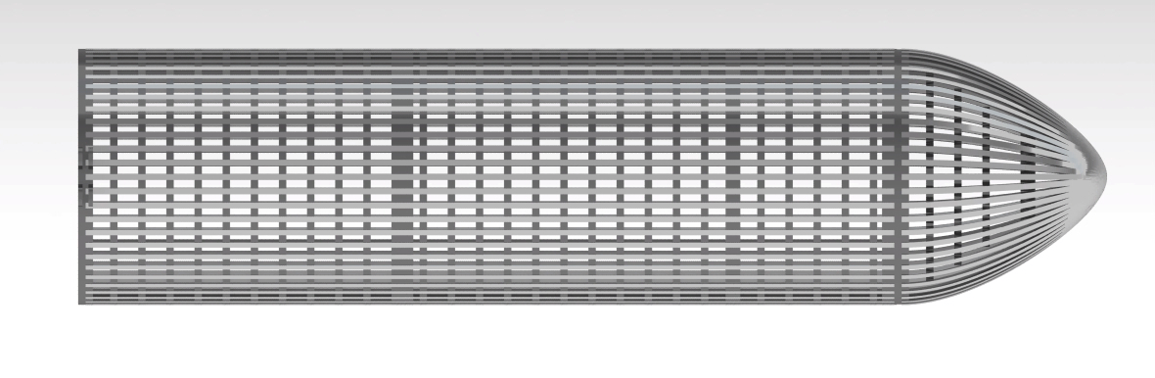

图4.38 机身普通框位置示意图

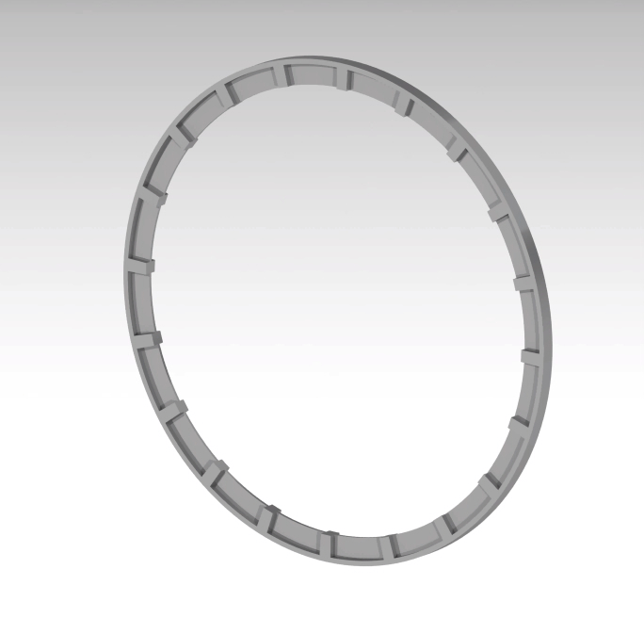

图4.39 机身普通框外形示意图

### 4.2.4 机身重要结构部位设计

下面对机身重要结构部位的设计进行说明，主要针对机身的前起落架开口区域的元件布置与补强措施进行设计。

**1) 起落架大开口区域描述**

本无人机前机身下腹部需要安装前起落架舱，为完成收起和放下起落架的功能，故需要在前机身下腹部布置大开口并对开口进行补强，开口如图4.40所示。

|  |  |
| --- | --- |
|  |  |
| (a) 机身开口区剖面图 | (b) 开口区俯视图 |
| 图4.40 机身前起落架舱开口区示意图 | |

**2) 起落架大开口区域的型式选择**

在本方案无人机的机头，即前机身处，由于曲率较大不易布置桁梁，因此采用硬壳式结构。但若在硬壳式机身布置大开口，则在进行开口补强时需要在开口两端安装更强更厚的腹板加强框同时加厚开口区域附近的蒙皮，这样不仅会使蒙皮的利用率不高，也会因补强增重较大导致飞机开口区域的集中载荷增大，因此开口区域不采用硬壳式而采用半硬壳式。起落架大开口区域示意如图4.41所示。

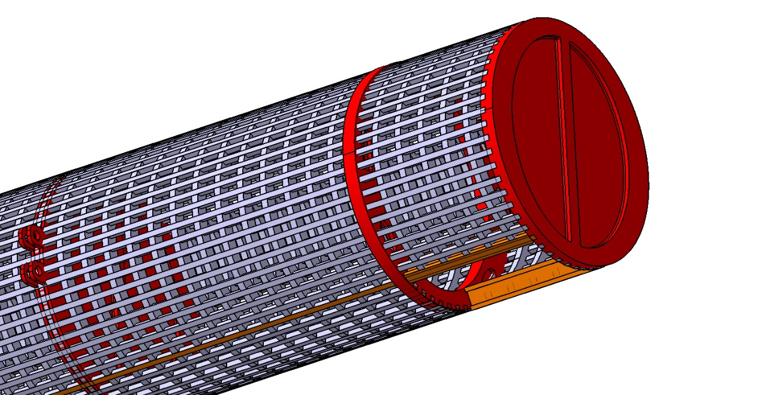

图4.41 起落架大开口区域三维示意图

**3) 起落架大开口补强措施**

对于起落架大开口区域，需要进行元件补强措施，主要有以下几方面。

* **桁梁加强**

由于前机身下腹大开口切断了相当部分的长桁，较大削弱了其承弯能力，因此在开口区的两侧布置很强的加强桁梁，用以传递弯矩，加强桁梁不仅要布置在开口区两侧，还应延伸到开口区两侧的区域之外，其示意如图4.42所示。

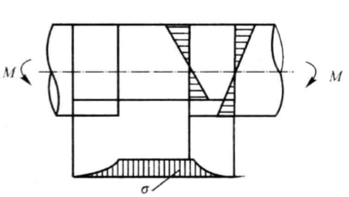

图4.42 机身下腹有大开口并承受垂直面内弯矩情况示意图

* **蒙皮加强**

开口区附近的蒙皮也应该加厚，用以收集打断长桁的轴力，将其传递给两侧的加强桁梁。

* **腹板加强框布置**

在起落架开口区的前后位置布置腹板加强框，收集前起落架传来的集中力，并将集中力转化为剪流传递给机身。

由以上分析，可得机身起落架开口区域的补强示意与CAD图如图4.43所示。

|  |  |
| --- | --- |
|  |  |
| (a) 开口补强示意图 | (b) 开口补强CAD模型 |
| 图4.43 机身起落架开口区域元件补强示意图 | |

至此，机身的结构布局选型、主要元件尺寸以及重要结构补强等设计完成。

### 4.2.5 机身结构传力分析及细节设计

机身作为整个飞机的传力基础，除了承受自身的蒙皮上和机体的气动载荷外，还要给机翼、尾翼等外接部件提供支持。在进行机身的传力分析之前，必须阐述机身的主要功用和设计要求。

**1) 机身的功用与设计要求**

机身的主要功用是装载武器、设备等；将机翼、尾翼发动机起落架等部件连接在一起，形成一架完整的飞机，并承受由这些部件通过接头传过来的载荷。

对于机身的设计要求同样复杂严格，总体上可以分为使用要求、重量要求、维护要求、工艺要求和气动要求。即：必须满足各种装载的特殊要求及所提出的众多的使用要求，并应与机翼、尾翼等连接部件的主要受力构件的布置、连接点位置进行总体协调，以减轻飞机总重；在保证机身结构完整性的前提下，结构重量尽可能小；机身应有足够的开敞性以便于维修；机身应有良好的工艺性以降低生产成本；机身应使得所受气动阻力尽可能小，一般做成细长的流线体、外形光滑、突出物少。

**2) 机身载荷的传递**

下面重点分析机身载荷的传递过程。

**a) 增压载荷的传递**

机身剖面增压载荷作用的位置和方式如图4.44所示。

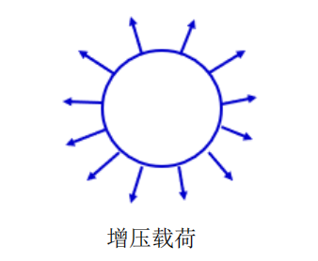

图4.44 机身剖面增压载荷作用的位置和方式示意图

增压载荷是自平衡力系，对此可以着重关注其疲劳寿命和裂纹损伤容限。

**b) 弯矩的传递**

机身所受弯矩以轴力的形式传递，弯曲变形引起压力及分布如图4.45所示。

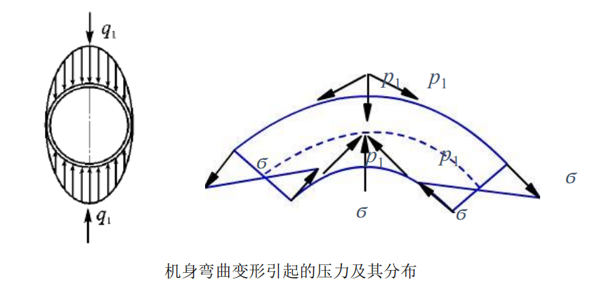

图4.45 机身弯曲变形引起的压力及其分布示意图

桁条式机身受到的横力引起蒙皮上剪流，通过桁条与较厚的蒙皮组成的壁板平衡，形成壁板中的轴向力，进而形成弯矩（可将蒙皮承受正应力的能力折算到长桁上）；剪力和扭矩引起的剪流全部由蒙皮承受。其传力图如图4.46所示。

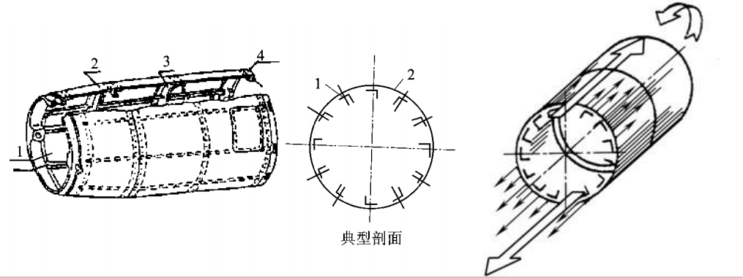

图4.46 弯矩*M*在机身中的传力示意图

在传递总体弯矩*M*时，机身蒙皮和长桁的传力分析如图4.47所示。

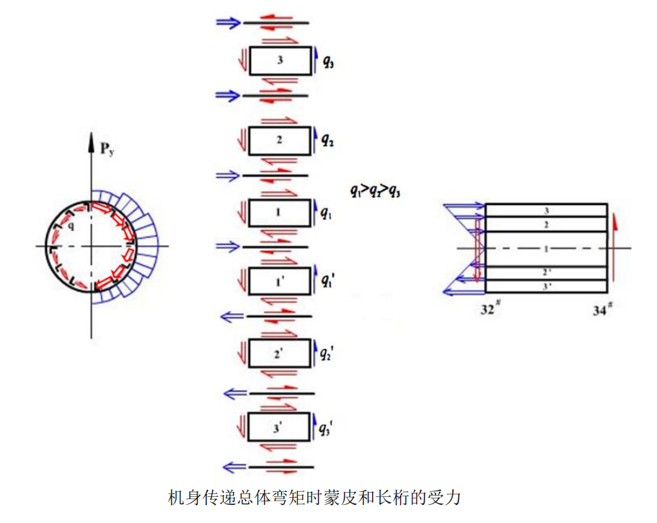

图4.47 机身传递总体弯矩*M*时蒙皮和长桁的受力示意图

**c) 扭矩的传递**

机身扭矩由主要各个加强框来传递。

**d) 其他机身开口的传力分析**

机身的开口是无法避免的，为了满足使用和维护的要求，有些开口是必须的，例如各种舱门的开口以及检查、维修用开口，然而开口会导致传力路径被破坏，致使机身的开口处的承力传力性能被破坏。因此必须对开口进行加强，进而进行加强后的开口传力分析。

前面机身重要结构设计部分已对起落架大开口进行了详细说明与设计，下面仅对小开口与中开口的补强及传力分析进行说明。

* **小开口补强及传力分析**

对于小开口，需要采用口框加强。对一个典型口框进行分析，口框的内力有 弯剪扭三种。在开口区，被开口处结构的剪流转化成口框截面上的集中剪力，此时可近似为口框外的基体结构受力与未开口前相同。口框本身受有自身平衡的外力系（相当于没有开口时的剪流作用在上面）。口框内力图可用两种方法绘制。一是把口框分为四段，分别画出各段的内力平衡图；二是可以在口框的对称轴处切开，分成左右两个分离体，画出力平衡图，并画出内力分布。如图4.48所示。

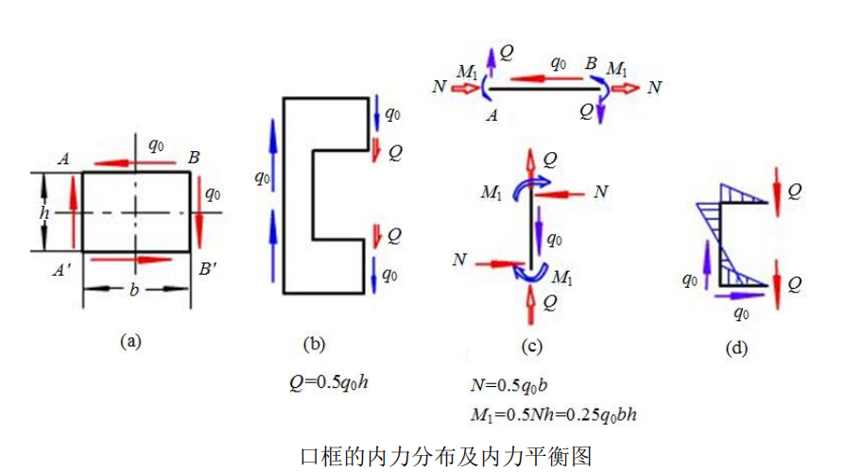

图4.48 口框的内力分布与内力平衡图

* **中开口补强的传力分析**

中开口采用组合围框加强，简化成组合围框进行传力分析，如图4.49所示。

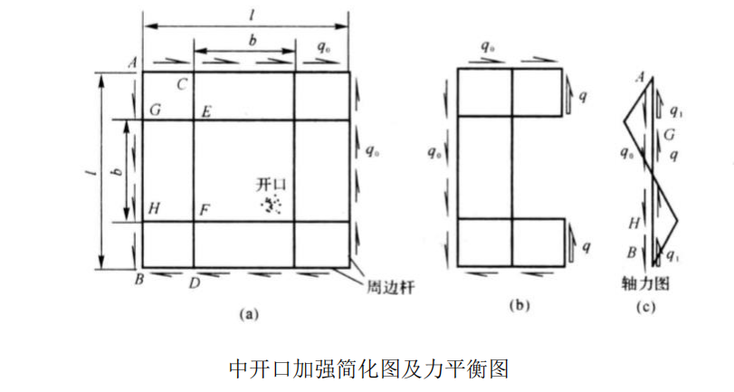

图4.49 中开口加强简化图及力平衡图

该补强结构受力原理如下：相当于把原来口框的梁式截面改成由内外两根受轴力杆和中间蒙皮组成的薄壁梁式受力截面。由于围框的截面高度比口框的大，所以在受到同样大小的弯矩时，围框中的加强杆的应力比较小。可认为周边杆的外载仍然近似作用有类似的于没有开口时的剪流 ,在开口邻近区，由于有开口，所以开口两侧的蒙皮受到较大的剪流*q*，若开口及其加强杆布置都假设为对称的，取一半结构为分离体，可得



令四角上的剪流为，则由杆AGHB的平衡可知



故满足，则该补强措施能够起到扩散并减小剪流的效果。

**3) 各部件对机身的传力分析**

下面对各主要部件对机身的传力路线进行分析与说明。

**a) 前起落架的传力分析**

将前起落架对机身的作用视为集中载荷。机身在前起落架处的加强隔框受到由接头传来的*y*向集中力，会产生向上移动的趋势，此时由蒙皮通过沿框缘的连接铆钉给隔框以支反剪流*q*，*q*的分布与机身的受力形式和该框平面处机身壳体上受正应力的集中面积的分布有关。我们采用的是桁条式机身，在分析时将蒙皮受正应力的能力折算到桁条上，即桁条承受正应力，蒙皮只承受剪切，那么剪流沿周缘则按阶梯分布。又因为蒙皮与桁条连接，蒙皮因剪流*q*受剪时将由桁条提供轴向支反剪流平衡，也即蒙皮上的剪流*q*将引起桁条上产生拉、压的轴向力。

**b) 发动机的传力分析**

在设计中将发动机对机身的作用为分布载荷，并将其视为机身在发动机加强框处受到接头传来的多个*y*向集中力，发动机对机身的传力分析也就可视为多个*y*向集中力的叠加。其中每个集中力的都会使所在位置产生向下移动的趋势，其中每个加强框的上的集中力的传力分析与前起落架的传力分析相似。

**c) 机翼对机身的传力分析**

分析整体结构可知，该飞机采用集中连接形式，机翼上的剪力、扭矩和反对称弯矩通过这些接头传给机身。后梁接头由上、下两组耳片和梁的上、下缘条分别连接，此时接头可传递梁平面内的弯矩和力，可简化为固接。而前墙腹板与机身只有一组耳片连接，该接头在墙平面内可简化为较接，可传*y*向剪力和沿墙轴线方向作用的*z*向力。为了保证机翼上所有的弯、剪、扭内力都能传到机身上，最少需要一个固接接头和一个铰接接头。传力路径描述如下。

* + 弯矩*M*以缘条上轴力的形式直接从耳片接头传给机身，连接螺栓受剪。弯矩由前、后梁的固接接头共同传递。
  + 因梁腹板一般与机身无直接连接，所以为传递集中在腹板根部的机翼剪力*Q*（*y*向），应在梁腹板的根部布置一加强构件（如加强垫板、加强支柱或角盒等构件）与耳片接头相连，以便把全部剪力集中到耳片接头上再传给机身。
  + 扭矩由组成翼盒的蒙皮、腹板受剪向根部传递，加强翼肋把沿盒段周缘作用的闭合剪流转换成由两个垂直剪力组成的力偶，这时剪力由对接接头传给机身。

**d) 尾翼对机身的传力分析**

尾翼对机身的传力分析与机翼对机身的传力分析相似，不再详述。

**4) 细节设计**

通过对机身的传力分析，需对机身部分结构进行进一步细节设计，说明如下：

* 由于发动机对机身的力为分布载荷，故在发动机所在段不能仅在发动机重心上设置加强框，还应在该段多设置部分加强框以承受发动机的载荷，并在每个加强框位置通过连接接头连接发动机；
* 由于停机时起落架对机身有集中载荷，故起落架处应布置加强框；
* 维修开口使用小开口补强方式；

### 4.2.6 机身结构三维建模示意图

根据上述对于机身结构布局、主要元件以及重要结构设计的说明，利用法国达索公司的CATIA V5R21三维建模软件对机翼结构进行打样设计，展示如下

整体机身透视结构建模结果如图4.50至4.52所示。

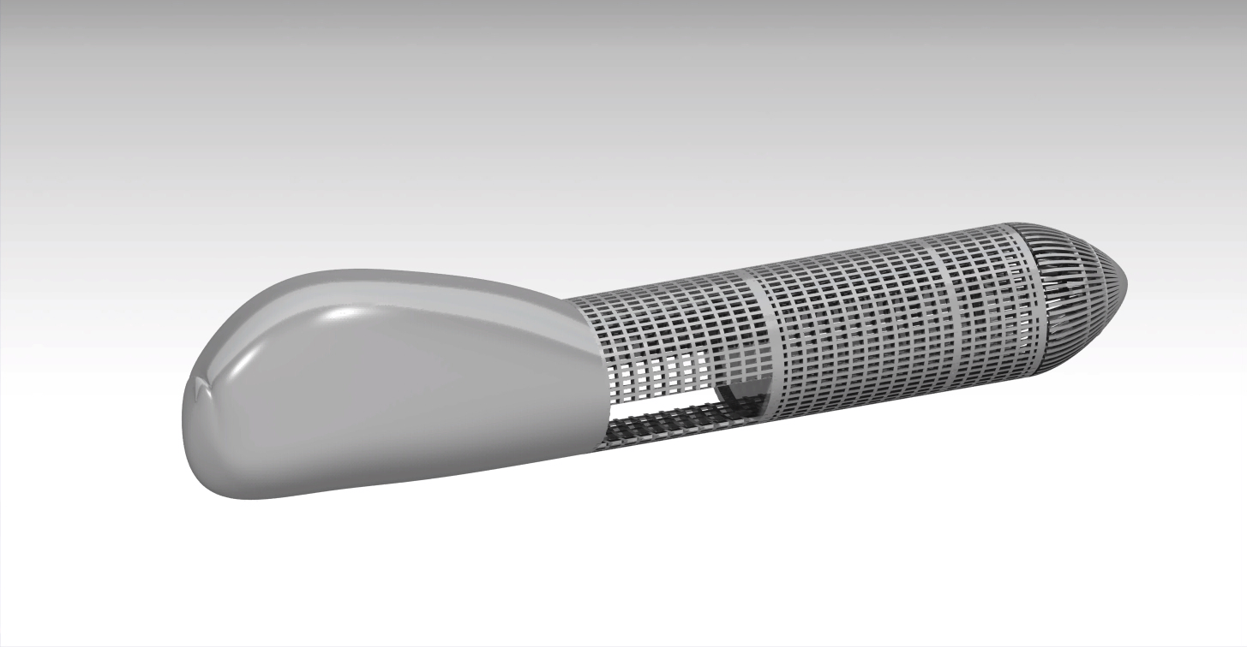

图4.50 机身结构整体建模图

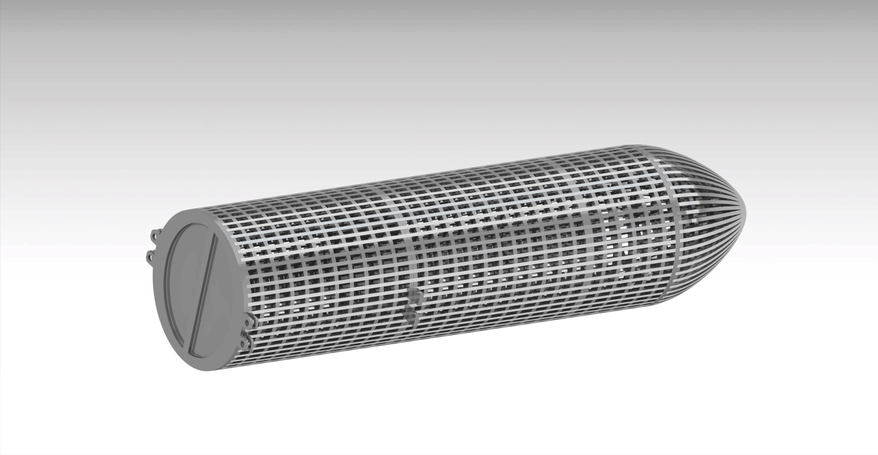

图4.51 半硬壳式机身后段建模图

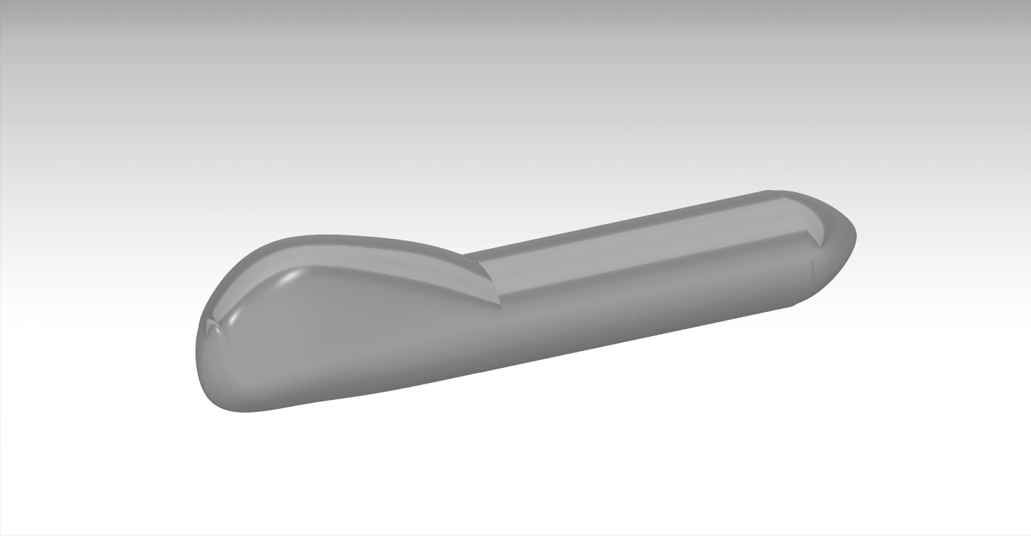

图4.52 机身蒙皮布局建模图

机身的纵截面前视示意图如图4.53所示。

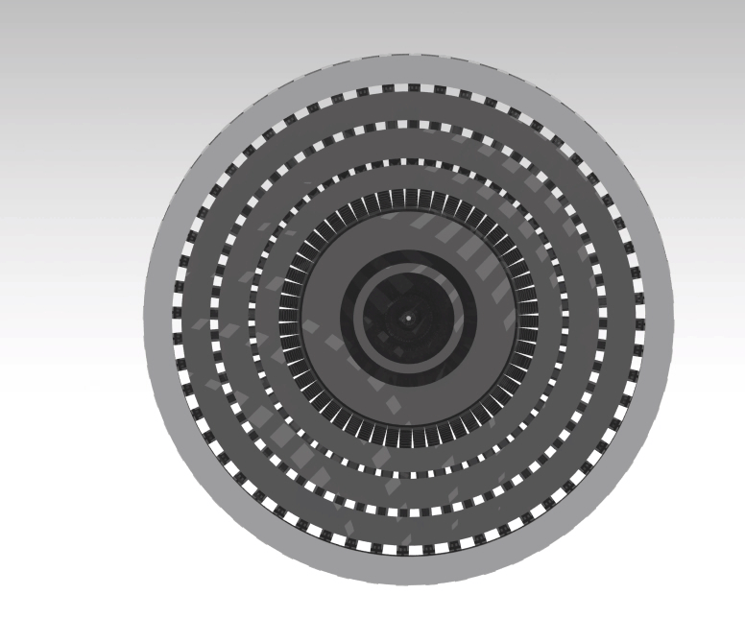

图4.53 机身结构纵截面前视示意图

至此，机身部分所有的结构设计已经完成。

## 4.3 尾翼结构设计

下面对本方案无人机尾翼结构元件组成、布局方案及传力路线进行分析。

### 4.3.1 尾翼结构元件组成和布局方案

**1) 尾翼结构元件组成**

* **蒙皮**

蒙皮可以承受局部空气动力，能够承受尾翼上的剪力和扭矩，与长桁等一起组成壁板则能承受弯矩引起的轴力。其功用是构成尾翼的气动外形，传递总体扭矩和弯矩，承受气动载荷，并保持表面光滑。

* **长桁**

长桁是与翼肋和蒙皮相连的构件。它对蒙皮有支撑作用，参与尾翼的总体受力，承受尾翼弯矩引起的轴向力，是纵向构件的重要受力元件之一。

* **翼肋**

翼肋在构造上的功用是维持截面形状，并对长桁和蒙皮提供支撑，同时又沿周边支持在蒙皮和梁的腹板上，由蒙皮、腹板向翼肋提供各自平面内的支承剪流。

* **翼梁**

翼梁由腹板和缘条构成，是单纯的受力件，主要承受剪力和弯矩。

* **纵墙**

纵墙的缘条一般与长桁相近，与机身的连接为铰接。墙和腹板一般不能承受弯矩，但与蒙皮组成翼盒可以承受扭矩。同时后墙还有封闭尾翼内部容积的作用。

**2) 尾翼布局方案**

本方案高空长航时侦察无人机选用V型尾翼+尾鳍设计。V尾的操纵动作较为复杂，但拥有一系列优点，如减小浸湿面积、降低结构重量、降低干扰阻力等。

参考机翼的受力型式，同时根据前面机身外载荷计算可以得出尾翼受载较大，承担着调节飞机平衡的作用，同时参考原准机“全球鹰”尾翼安定面的受力型式，故外翼段采用双梁单块式结构，安定面结构如图4.54所示。

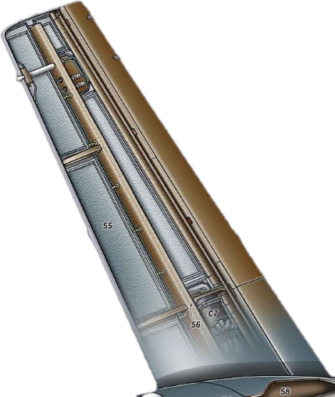

图4.54 尾翼安定面结构示意图

对于操纵面，根据防颤振的要求应使较链轴后的结构重量尽量轻；同时因操纵面位于翼面后部，高度特别小，一般都在靠近前缘处布置单梁，以充分利用结构高度。悬挂点的数量与位置根据以下确定：保证使用可靠；转动灵活；操纵面梁的受力特性好。增加悬挂点的数量可减小操纵面受载后的变形，使之不易与安定面相碰，可减小最大弯矩，有利于减轻结构重量，并具有破损安全特性，提高生存力，故一般应采用多于两个的悬挂舵面悬挂接头点，悬挂点多，使用中易卡死并增加装配困难。综合考虑下，取两个悬挂点，舵面及操纵面如图4.55所示。

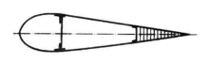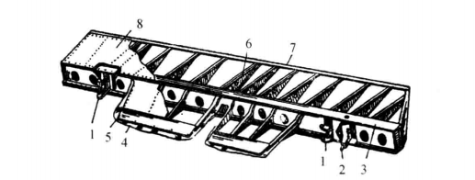

图4.55 尾翼操纵面示意图

为了保证互换性和便于安装，悬挂接头一般有设计补偿。除一个接头必须设计成完全固定，以消除操纵面的展向自由度外，其余接头均做成可调节形式。本机采用过渡接头如图4.56所示。

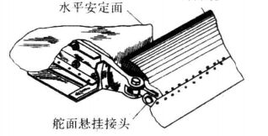

图4.56 尾翼过渡接头结构示意图

通常操纵面的前缘闭室承受其大部分扭矩。然而悬挂接头处前缘必须开缺口，因此需对缺口进行传扭补强。补强的典型形式有以下几种：

* 加一对斜加强肋，与梁构成三角架。扭矩由斜肋和梁受弯传递。
* 加一短墙，与缺口段壁板和端肋构成局部闭室，扭矩由该闭室传递。
* 在缺口段用剖面为实心或空心的盒式连接件传扭。

这里采用第二种方式，补强型式如图4.57所示。

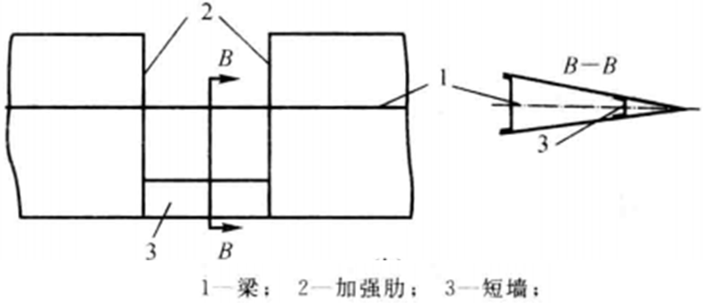

图4.57 缺口进行传扭补强的结构型式

对于尾翼安装位置，参照原准机“全球鹰”，由本方案考虑涡扇发动机安装在机身背部，其尾喷流干扰位置在机身尾部，相对靠后，且为提升操作配平效率，考虑将V尾布置在机身尾部。另外，由于V尾需要保证有足够的面积，故考虑安装V尾根梢于机尾靠下位置，以留出较大空间布置部件，且降低干扰阻力。

### 4.3.2 尾翼结构的传力分析

尾翼传力分析与机翼类似，以下对尾翼结构进行传力分析。

**a) 安定面传力分析**

外翼段为双梁单块式，其特点为，以中间闭室翼盒（去除前、后缘盒段）作为主要传力盒端，长桁多且较强，蒙皮较厚，梁缘条、桁和蒙皮组成的上、下壁板具有很强的面内拉、压及剪切刚度。

* **总体剪力***Q***：**以剪流形式作用在梁腹板上，并传入机身。其中，梁缘条提供展向支反剪流，尾翼根部侧边加强肋提供根部端边剪流。
* **总体弯矩***M***：**由翼梁上下缘条提供的一对大小相等、方向相反的轴向力，和蒙皮与长桁组成的上下壁板提供的一对大小相等、方向相反的正应力，两者互相平衡。通过参考机翼结构，总体弯矩的分配定为，梁缘条承受约10%，壁板承受约90%。
* **总体扭矩：**通过各肋与蒙皮、腹板的连接，以剪流的形式作用到由蒙皮、腹板组成的闭室上，传至根部侧边加强肋，由加强肋与机身的连接提供一对支反力平衡。

**b) 根部传力分析**

* **总体剪力***Q*：根据刚度分配原理，从外翼端翼尖由前、后梁腹板根部翼梁传递至机身。
* **总体弯矩***M*：在外翼端，根据刚度分配原理，由前梁承受，后梁承受，以前、后梁腹板受剪，继而传递给机身。
* **总体扭矩**：根据刚度分配原理，从外翼端传来的扭矩和加强肋受集中力而产生的扭矩，由前、后闭室分别承受和，传递至机身临近闭室处转换为连接条及腹板立柱上的分布剪流，继而传递给机身。

**c) 操纵面传力分析**

操纵面可看做在气动载荷作用下支持在悬挂接头上的多支点连续梁，其弯矩*M*、剪力*Q*通过悬挂接头传给安定面，之后通过安定面传递给机身，扭矩由接头和操纵摇臂上的操纵力共同平衡。

至此，本方案无人机的机翼、机身与尾翼的结构设计叙述完毕。

# 第五章 飞行器结构强度校核与寿命设计

## 5.1 结构校核主要内容概述

**1) 静强度设计**

静强度设计方法及准则是飞机结构设计中最基本的设计原则，也是最早发展成熟的设计规范之一。它是飞机结构设计活动中首先考虑的基本要求，即结构必须能够承受飞机使用过程中所遇到的各种载荷而不破坏，也不至于产生影响到飞机功能的永久变形。

静强度设计工作步骤为：获取结构上作用的载荷数据；进行细致的结构内力分析计算；做出强度判断。通常飞机结构静强度设计采用设计载荷法，即取安全系数乘以使用载荷即为设计载荷。一般安全系数取1.5，有时视情况还须乘以附加安全系数。

静强度设计准则为结构的极限载荷（或极限应力）大于、等于结构的设计载荷（或设计应力），即满足





其中，为设计载荷，为使用载荷，为安全系数，为极限载荷。

或者，可用元件的极限应力>设计应力作为设计准则。

**2) 稳定性设计**

结构的稳定性是针对一些结构构件（在飞机结构中如桁条等型材、梁缘条、腹板、蒙皮等），在一定载荷方式下（如受压载荷或剪切载荷），所发生的一类结构内力平衡形态跳跃变化的现象。结构内力平衡形态的变化可导致结构构件承载形势的变化、承载能力的下降，严重者甚至导致结构的失稳破坏。

**a) 桁条、缘条类构件的稳定性设计**

型材失稳可能有多种形式，当型材有蒙皮或腹板支持时，其主要失稳形势式为两类：一为在垂直于蒙皮或腹板平面内轴线发生弯曲的总体失稳；二为型材上局部发生的这周或压屈失稳。如图5.1所示。

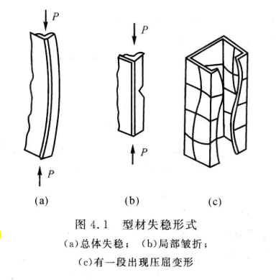

图5.1 主要型材失稳形式示意图

图中，(a)发生总体失稳，(b)发生局部皱折，(c)有一段出现压屈变形。

**b) 蒙皮、腹板类构件的稳定性设计**

蒙皮与长桁，翼梁缘条连接在一起，构成加劲壁板，同时在机翼上翼肋向加劲壁板提供了横向支持。这类加劲壁板在稳定性设计中是复杂的，不仅要考虑蒙皮的失稳，同时又要考虑加紧桁条的失稳临界载荷；更重要的是这两类构件组合在一起，特别 当元件的设计尺寸不同时，失稳现象是多种多样的，相互间有着复杂的耦合作用。

加劲壁板设计上不能保守地取蒙皮的初始失稳的应力作为设计应力，而要取一定宽度（有效宽度）的板的临界应力作为设计应力值。

**c) 梁腹板的稳定性设计**

梁的腹板一般是一个四边受剪的平板，由于在结构内部使用，一般设计上可分为抗剪型（不允许剪切失稳）和张力场型（一种后屈曲形态）。张力场型又分为完全张力场型和不完全张力场型。

**3) 刚度设计**

在使用载荷条件下，飞机的刚度一般用许可变形程度来表示，即



其中，表示结构位置点或剖面处的变形位移，也可以是角位移；表示结构在位置的容许位移。

在某些情况下，对结构的刚度分布以及翼剖面刚心位置需提出一定要求。

**4) 气动弹性设计**

由空气动力和结构弹性力相互作用（气动弹性还包括结构质量力）而引起飞机部件可能破坏或失效的各种典型问题，统称为气动弹性问题。

气动弹性问题包括机翼的扭转扩大，副翼（或舵面）的操纵返校，机翼、尾翼、机身的颤振等。

**5) 疲劳破坏设计**

结构构件在循环或交变载荷作用下，即使载荷的应力水平低于材料的极限强度，经过若干次载荷循环后，也会发生断裂，此即疲劳破坏现象。在循环载荷作用下，构件局部的裂纹萌生，并逐渐增长知道发生失稳断裂。

**6) 损伤容限设计**

损伤容限是指结构在规定的未修使用周期内，抵抗由缺陷、裂纹或其他损伤而导致破坏的能力。损伤容限设计概念承认结构在使用前就带有初始缺陷，但必须通过设计的方法把这些缺陷或损伤在规定的未修使用期内的增长控制在一定的范围内。在此期间，结构应满足规定的剩余强度要求，以保证飞机结构的安全性和可靠性。

**7) 耐久性设计方法**

飞机结构的耐久性是指飞机结构在规定的经济寿命期间，抵抗疲劳开裂、腐蚀、热退化、剥离、磨损和外来物偶然损伤的一种故有能力。

耐久性设计概念认为飞机结构在使用前就存在许多微小的初始缺陷，结构在载荷和环境作用下逐渐形成了一定长度和一定数量的裂纹和损伤群，继续扩展夏区将会造成结构功能性损伤或维修费用剧增，影响到飞机的备用性，此时结构必须进行经济修理。这种修理可以进行若干次，直到满足使用寿命要求。

**8) 可靠性设计**

可靠性是指一个产品在规定条件下和规定时间内完成规定功能的能力。飞机的可靠度的定义为：结构在规定的使用载荷和环境作用下及规定的时间内，为防止各种失效或有碍正常工作功能的损伤，应保持其必要的强刚度、抗疲劳断裂以及耐久性能力。

## 5.2 结构静强度与稳定性校核

本部分从理论计算与机体重要结构有限元分析两个方面进行结构的静强度与稳定性校核。

### 5.2.1 理论计算校核

**1) 结构静强度校核**

静强度设计主要关心工程上结构元件材料本身的最大承载能力及结构元件内力平衡形态发生变化时引起的结构承载能力下降，考虑结构元件上局部点的工作应力是否有大于其强度极限的危险。为防止结构在各严重载荷条件下发生强度不足而导致的可能断裂破坏。通常飞机结构静强度设计时，应用设计载荷法，即取安全系数乘以使用载荷，即为设计载荷



为安全系数，据历史经验一般取1.5。

静强度设计准则为结构的设计载荷大于或等于结构的设计载荷，表示为





静强度设计的具体流程如下。

* 选择各飞行工况下的严重载荷条件；
* 根据设计载荷法，计算静强度设计载荷；
* 根据设计载荷值，进行有限元分析方法计算结构内部各元件的应力值；
* 若计算得到的理论应力和许用应力满足：，则静强度设计结束，进行下一步的最小重量优化设计；如果不满足，则改变元件布局形式，修改元件尺寸参数，再重新选取各飞行工况下的严重载荷条件，重新进入迭代。

**2) 结构稳定性校核**

稳定性表示结构在外载荷作用下保持原有平衡状态的能力。失稳表示结构因微小干扰而失去原有平衡状态、并转移到另一新的平衡状态。结构失稳常被称为结构屈曲。容易产生稳定性问题的结构形式主要有：杆、板。

型材失稳主要有以下三种情况：

* 杆的总体失稳；
* 杆的板边局部失稳；
* 薄壁管的局部失稳。

型材的总体失稳表示杆主要受通过杆轴心的简单压力或沿轴向分布压力，呈欧拉总体失稳形式。欧拉杆的稳定性设计如下式



总体临界失稳能力的设计值为



薄板结构一般不允许平板失稳，进行抗剪型板设计。此时需要考虑两种破坏形式，即剪切失稳和剪切破坏。剪切破坏是静强度设计问题。即由材料的剪切强度、平板高度*h*来确定平板厚度，梁腹板的稳定性设计，即有



剪切失稳是当平板完全不允许屈曲时，应由其剪切失稳临界应力来确定厚度，即满足



对于一块板件其局部失稳临界应力为



整个板件的临界应力为



需要采用稳定性设计思想确定梁腹板与立柱尺寸、上缘条尺寸、翼肋厚度。

### 5.2.2 翼身接头结构有限元分析与校核

下面利用ANSYS有限元分析软件对无人机的翼身连接接头进行建模分析。

由于整个机翼结构分析过于复杂，且计算量较大，再加上建模时候很多细节考虑的不够周全，导致全机翼建模出现了问题，网格结构过于复杂，且存在单元体相交等现象，导致计算过程中存在巨大难度。所以小组成员首先选择对一些局部零件进行结构强度分析。这里选择的是机翼与机身连接的一个连接件，其中上部固定在机身上，下部与机翼接头相连接。

对于一个用于连接机翼与机身的“L”型连接件，如图5.2所示，上端固定，下端施加389.4的弯曲*M*载荷，进行应力强度分析，判断是否存在断裂失效。

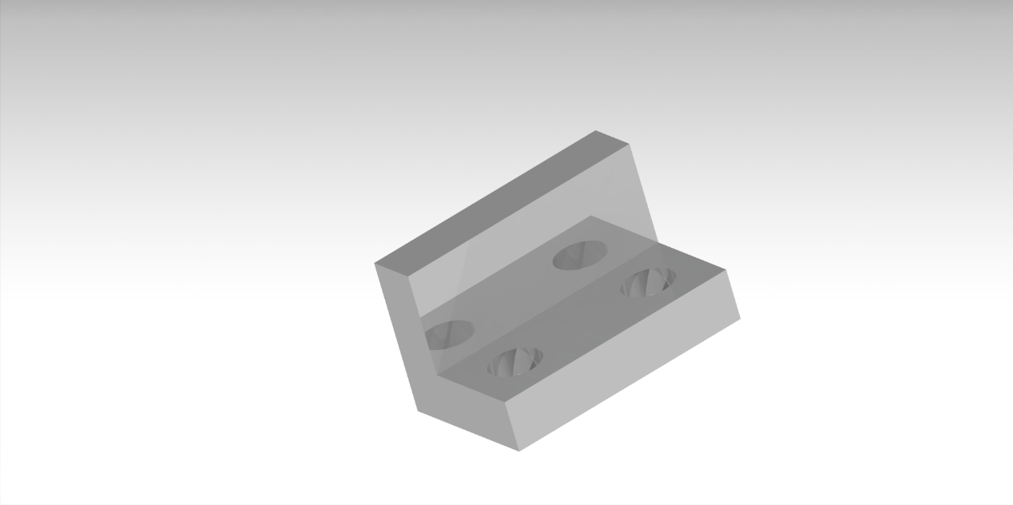

图5.2 结构校核原始零件示意图

考虑到需要对连接件进行分析，不需要对开孔进行分析讨论，所以进行模型的简化，简化图如图5.3所示。

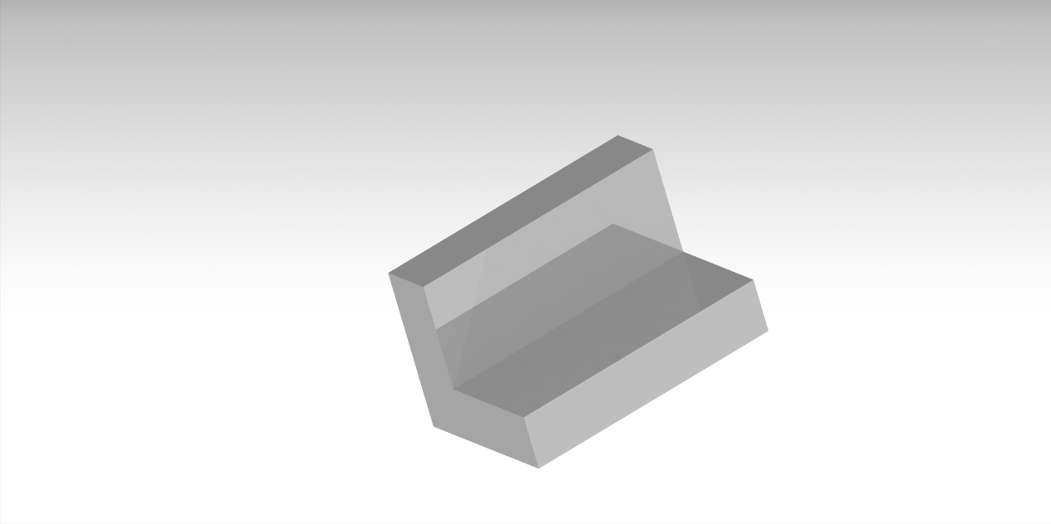

图5.3 结构校核简化零件示意图

此时可认为零件结构为一个“L”型支架，且有一端固支一端受弯曲载荷，弯曲载荷由机翼所受气动载荷提供，使用CATIA进行建模，并将模型导入到ANSYS Workbench中，选择结构钢为原件材料，对零件划分均布网格，网格尺寸为10 *mm*，检查网格完整性。

对划分完毕后的网格进行条件约束，将原件上端固定，对原件右端施加一个作用在端面上，方向向下，大小为384.9 *KN*的力，施加完成之后可以观察原件有限元分析结果如图5.4所示。

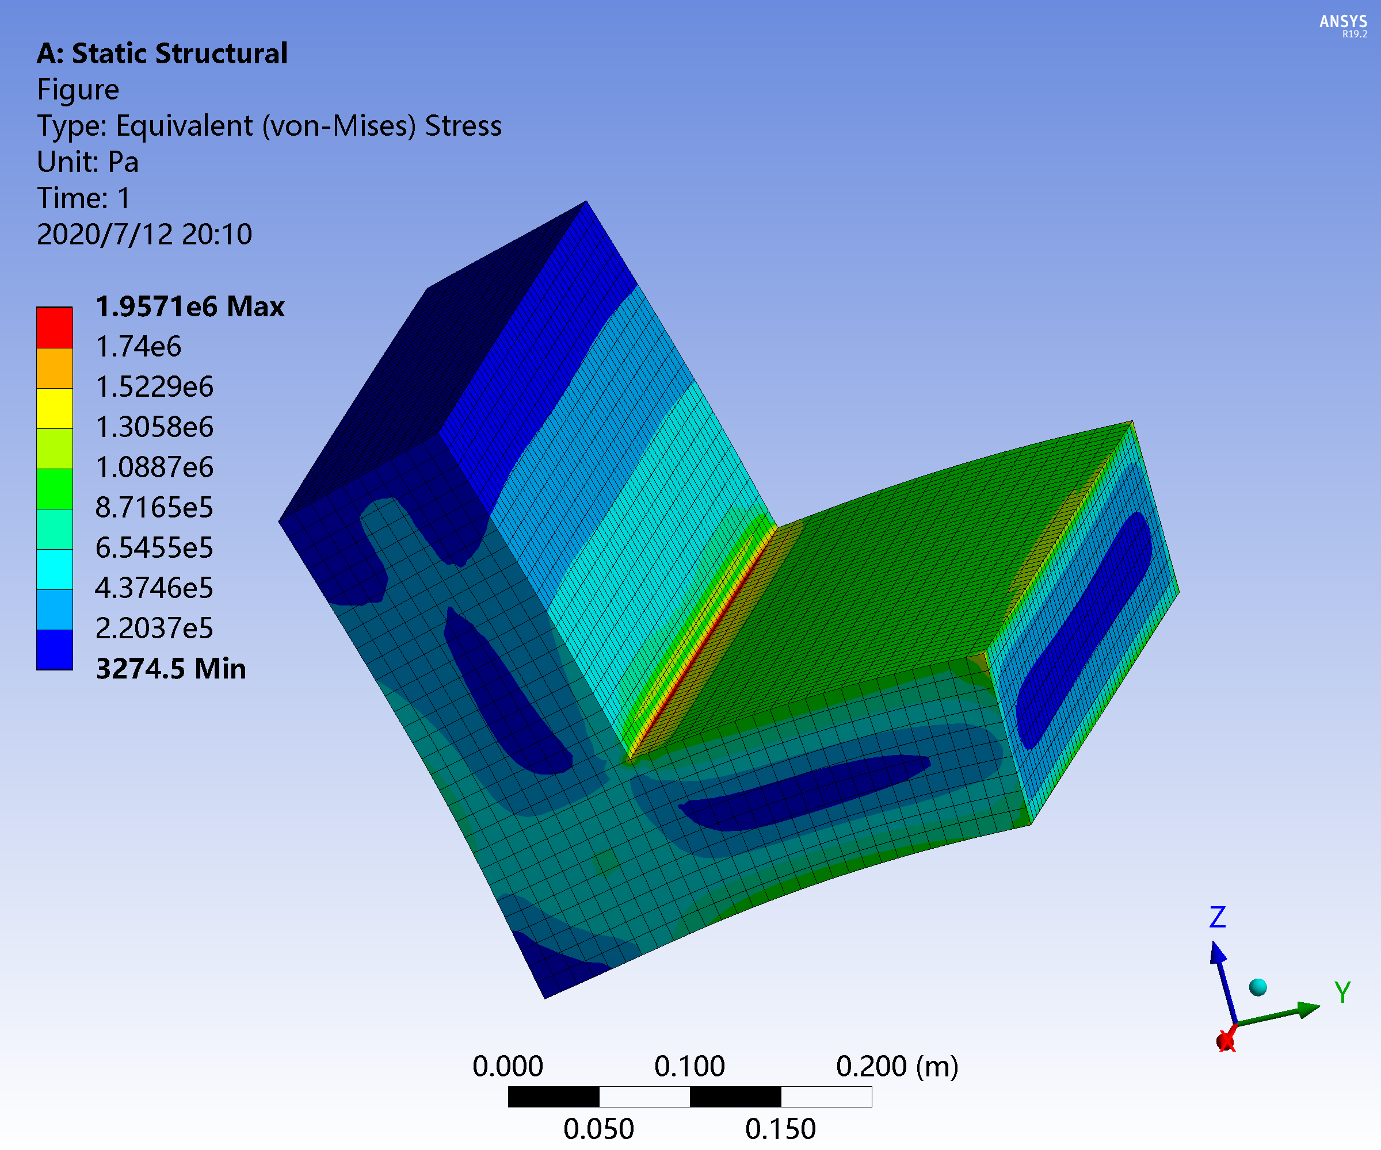

图5.4 翼身接头有限元分析结果

其中最大应力处在两个端面相交的地方，最大应力为1.9671MPa，这远小于许用应力值200 MPa，所以原件在相交位置符合强度条件，无需进行结构优化。

未来小组计划将对更多机身部分开展有限元分析工作。

## 5.3 结构刚度与机翼气动弹性设计

由于本方案无人机采用大展弦比小后掠机翼，翼展非常长，故较容易诱发相关结构刚度与气动弹性问题，特别需要对机翼的刚度及颤振临界状态进行分析。

### 5.3.1 结构刚度设计

**1) 刚度设计概念**

在飞机结构中如果翼面结构出现刚度不足或者刚度分配不合理的 情况可能会导致气动力与结构变形相耦合，从而产生复杂效应，甚至导致结构的破坏。飞机部件的结构刚度需满足气动布局所要求的气动力性能、飞行的操纵效率、操纵的安全性能，结构局部的使用性能要求以及构件间的相互支持刚度、扰动下不允许结构刚度不足带来的不安全以及刚度不足引起的损伤积累。刚度设计的需求是由静变形、机械振动、静气弹、动气弹、伺服弹性、气动伺服弹及以上的综合要求提出的。在刚度设计中要考虑的载荷主要是弹性力、惯性力、气动力和伺服力。在这几个载荷中凡会与弹性力组合或耦合的都会涉及到结构刚度问题。在机体结构的刚度设计中针对所有要求进行探查、权衡利弊和各要求的余度，将设计最优化；结构刚度强弱应适度，可参考相关同类机种选择，解决好各环节的刚度匹配。

**2) 飞机结构的强度要求**

**a) 静刚度特性要求**

* 对结构构件以强度、稳定性设计为主；
* 对部件结构有静刚度指标要求；
* 有些构件以刚度设计为主，虽强度裕度很大，但有使用刚度要求；
* 对其他部件的支撑刚度要求。

**b) 静气动弹性问题对结构部件的刚度安全要求**

* 机翼盒段的抗扭刚度需满足不能使气动力性能发生恶化以及在气流扰动下发生剖面扭转角扩大（发散）的可能；
* 机翼盒段的抗扭刚度要满足舵面操纵效率的要求，不能使其在气流扰动下发生副翼失效或反效的可能。

**c) 动气动弹性问题要求**

对结构部件的刚度安全要求机/尾翼及副翼受气流扰动条件下，在一定速度范围内不允许发生颤振发散。

**d) 振动工作环境要求**

振动工作环境的结构部位不应发生结构共振飞机结构的进气道、操纵系统或某些结构部位（如舵面）避免由发动机噪声振动源、紊流产生的涡流或激波脉动压力所引起的共振或抖振。

### 5.3.2 气动弹性设计

由空气动力和结构弹性力相互作用（气动弹性力还包括结构质量力）而引起飞机部件可能破坏或失效的各种典型问题，统称为气动弹性问题。气动弹性问题包括机翼的扭转扩大，副翼（或舵面）的操纵反效，机翼、尾翼、机身的颤振等。

下面针对各类气动弹性问题进行机理分析，以指导后续的校核与设计。

**1) 扭转扩大（静气弹问题）**

取机翼的一个典型剖面。此剖面上有三个重要的点，即剖面的气动力焦点、重心与刚心（扭转时绕该刚心转动），如图5.5所示。静气动弹性问题（即加速度很小，惯性力可以略去）只讨论气动力与弹性力。亚声速飞行时，焦点在剖面弦长的25% ~ 28%处，刚心一般在弦长的38% ~ 40%处，也即焦点在刚心前。

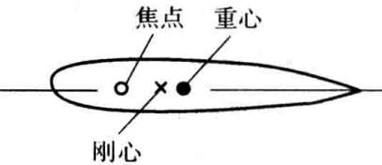

图5.5 机翼三心位置示意图

假设机翼以迎角使飞机处于稳定平飞中，若突然有一扰动上升气流（所谓扰动指瞬间有一上升气流，过后即消失），导致迎角，引起附加升力。由于此作用于焦点而非作用于刚心上，故使该剖面瞬间引起了扭转变形。当此扰动消失后，研究扭转变形的发展趋势为，若即使消失，此附加扭转变形仍愈来愈增大，导致结构破坏，此则为扭转扩大。机翼的扭转扩大是指机翼的扭转变形由大到小地单调增加，导致结构破坏。

机翼扭转扩大示意图如图5.6所示。

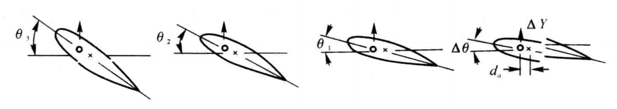

图5.6 机翼扭转扩大示意图

**2) 操纵反效（静气弹问题）**

指由于副翼等舵面在操纵时所产生的气动力，导致与它相连的结构（机翼或安定面的翼盒）有较大的变形，引起操纵反效。

静气动弹性的刚度设计的主要措施如下：

* 提高升力面结构剖面的扭转刚度或使刚心前移，对任一机翼受几何及重量约束不能无限制；
* 适当提高升力面结构剖面的抗弯刚度，减少气流展向流动，也就减少了因弯曲变形导致的气流下洗；
* 复合材料气动剪裁优化设计。

**3) 颤振（动气弹问题）**

颤振是气动翼面的一种自激振动，由相关部件的气动力、惯性力和弹性特性的综合作用所引起。当飞机速度（颤振临界速度）时，振动受到阻尼；当时，振动以等幅特征进行；当时，大多数情况振动将发散，并导致结构快速出现损伤或破坏。由于颤振须考虑振动变形引起的加速度及结构相应的惯性力（作用在结构重心上），因此结构各剖面的重心位置在颤振中有很大影响。

为了防止颤振问题的发生，可以采用如下的措施。

* 提高机翼的抗弯刚度和抗扭刚度、拉开弯扭模态频率，但这种方法不能无限制；
* 在翼尖和副翼前缘加配重，使重心前移，减小重心到刚心距离；
* 进行复合材料结构的弹性气动剪裁设计；
* 副翼操纵系统中加装颤振阻尼器，消耗颤振能量；
* 进行主动控制，通过感测机翼弯曲运动及其加速度等，控制操纵副翼或直接升力面。

颤振的临界状态，即机翼的弯曲（或扭转）变形既不振动发散，也不振动衰减，而是保持为常振幅振动，此时飞行速度为颤振临界速度。阻尼力和阻尼力矩恒与运动方向相反，是阻抗振动的。由惯性力矩导致的扭转变形所引起的附加气动力是激振力，它与速度的二次方成正比；而气动阻尼力一般与速度的一次方成正比，故存在颤振临界速度。

下面对本方案无人机的颤振临界速度进行分析。应用MSC NASTRAN对机翼进行颤振分析。在MSC Patran中建立结构有限元网格模型，部件之间刚性连接，固支机翼的根部端面。建立非定常气动力网格，机翼结构有限元网格模型和气动网格如图5.7所示。

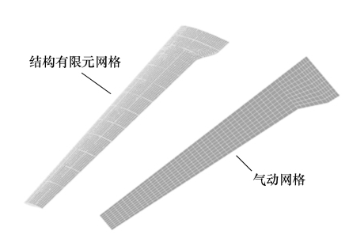

图5.7 机翼结构的有限元模型和气动网格模型

对机翼根部翼面施加固支条件，对机翼进行固有特性分析。机翼的前4阶振动模态的频率计算结果如表5.1所示。

表5.1 机翼前4阶振动模态

|  |  |  |  |  |
| --- | --- | --- | --- | --- |
| 振动模态 | 1阶弯曲 | 2阶弯曲 | 3阶弯曲 | 1阶扭转 |
| 频率 / Hz | 1.924 | 7.122 | 17.574 | 21.184 |

颤振计算参数为飞行速度马赫数，飞行高度18000m；颤振计算采用*p*-*k*方法。经计算得到机翼在此飞行条件下的颤振临界速度结果如图5.8所示。

|  |  |
| --- | --- |
|  |  |
| (a) 曲线图 | (b) 曲线图 |
| 图5.8 机翼颤振临界速度计算结果图 | |

由上图可知该颤振主要是以1阶扭转模态为主，弯曲模态参与的耦合型颤振。根据计算结果得到该机翼在该飞行条件下的颤振速度为197.2 *m/s*，颤振频率为17.311 Hz。根据机翼的气动弹性设计要求：巡航飞行时，机翼的临界颤振速度不得低于177m/s，因此满足在典型飞行条件下机翼的颤振速度不得低于177m/s的设计指标，说明该机翼的弯扭刚度达到设计要求，不会出现颤振发散现象。

## 5.4 结构安全寿命设计

### 5.4.1 安全寿命设计概念

安全寿命是指结构构件发生宏观可见裂纹前的飞机使用期限。飞机在整个服役周期内，要经历大量的交变载荷反复作用，这将导致结构体内缺陷的发展，发生、缺陷汇集与裂纹生长，最终导致结构的断裂破坏。结构全寿命周期内要承受复杂的随机载荷（小于最大破坏载荷）作用，结构构件的微观缺陷生长与发展（损伤积累），导致结构构件的实际承载能力下降，可能发生猝不及防的灾难性事故（疲劳破坏）。设计上必须予以评估并防止此类破坏形式的发生。而安全寿命设计则是将材料的疲劳考虑在内，假设材料在初始阶段不存在裂纹或者缺陷，当材料出现宏观可见裂纹时，安全寿命到达终点。

### 5.4.2 疲劳特性分析

**1) 疲劳机理**

结构构件在循环或交变载荷作用下，即使载荷的应力水平低于材料的极限强度，经过若干次载荷循环后，也会发生断裂，此即疲劳破坏现象。究其原因可以发现，随着循环载荷的作用，构件局部形成了微裂纹源（裂纹萌生），并逐渐增长直到发生失稳断裂。

**2) 疲劳断裂过程**

* **裂纹成核阶段（裂纹萌生）。**裂纹成核是指疲劳裂纹的起始。通常裂纹起始千构件表面或有夹杂的缺陷处、机械缺口等应力集中部位。
* **裂纹微观扩展阶段。**在拉伸应力场中，裂纹尖端引起了应力集中裂纹面上部材料在尖端很容易沿最大剪应力方向滑移。由于这一滑移，裂纹张开并向前扩展了一段距离。然后，滑移沿另一平面发生。载荷继续上升，由于应变硬化和滑移面的氧化膜钝化，原来方向不再滑移，而改在其他方向滑移，最后使裂尖形状完全钝化，裂纹也完成了扩展。
* **裂纹宏观扩展阶段。**宏观裂纹扩展阶段是从可见裂纹开始的裂纹扩展阶段，它是从微裂纹扩展阶段逐渐过渡来的。这一阶段的特点是裂纹扩展速度加快，一般在10-6 ~ 10-3 *mm*/周，裂纹扩展方向与应力轴垂直，疲劳条纹比较明显。
* **裂纹的非稳定扩展阶段（断裂阶段）。**当裂纹扩展到较大的尺寸时，扩展速率急剧上升，在很短时间内，构件发生断裂。

疲劳断裂过程示意图如图5.9所示。

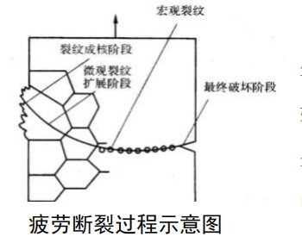

图5.9 疲劳断裂过程示意图

**3) 疲劳断口特征**

疲劳断口特征可以帮助分析构件的破坏是否属千疲劳破坏。典型的疲劳破坏断口按照疲劳裂纹的发展过程可大致分为三个区域。

* **疲劳裂纹源区。**这是疲劳裂纹的起点，常发生在结构的表面，特别是应力集中严重的部位，如果构件材料内部存在缺陷（如夹杂物、空洞、化学成分偏析等）也可以在亚表面或内部发生。一般用肉眼或低倍放大镜就能大致确定疲劳裂纹源的位置。疲劳源在整个疲劳断口截面上所占比例很小，呈半圆形或半椭圆形，非常光滑、亮泽、细洁，贝壳状波纹线不明显，这是由于疲劳裂纹在该区扩展速度很慢、裂纹面反复张开与闭合而使断面磨光的缘故。
* **疲劳裂纹扩展区。**疲劳裂纹扩展区是疲劳断口最重要的区域，常呈贝壳状或海滩波纹状。这些波纹常称为疲劳条带，一般从疲劳源开始呈弧形线条向四周推进，垂直于裂纹扩展方向。拉应力使裂纹扩展，压应力使裂纹闭合，裂纹两侧表面反复张开闭合就形成了这些条纹，条纹与作用的反复载荷有较好的对应关系，是断口量化分析的重要依据。裂纹扩展区一般较光亮，且愈接近疲劳源区愈亮。
* **快速断裂区。**快速断裂区也称瞬时断裂区，是疲劳裂纹长度扩展到临界尺寸后发生的快速破断。快速断裂区的大小与材料特性、应力集中严重程度和应力水平有关。一般来说，材料较脆，应力水平较高，应力集中严重时，快速断裂区面积较大。快速断裂区的形状特征与静力破坏基本相同，较粗糙，且分为平断部分和斜断部分。平断部分属拉断型，斜断部分属剪断型。

疲劳断口特征示意图如图5.10所示。

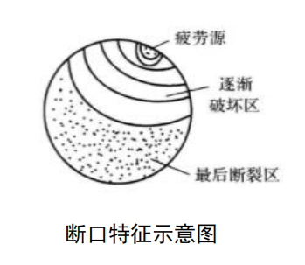

图5.10 疲劳断裂断口示意图

### 5.4.3 疲劳S-N曲线说明

为了估算结构危险部位的安全寿命，需要利用构件或材料的疲劳寿命曲线，它由试验得到。根据寿命估算方法的不同，获取疲劳寿命曲线的试验安排及试件的类型也不同。对于应力水平较低的材料疲劳试验（称高周应力疲劳），用标准的光滑试件获得S-N曲线。S代表循环应力的幅值或最大值Smax，N代表到断裂时的循环周数。通常在一定频率、振幅和一定的应力比下进行试验，获得断裂时的疲劳总循环周数。工程上常以lgN为横坐标的半对数坐标系来描绘这些曲线，这些曲线是通过对试验数据的经验拟合而获得的，在中等寿命段，工程上常采用幕指数函数关系来量化描述这些曲线。

飞机某零件材料铝合金S-N曲线如图5.11所示。

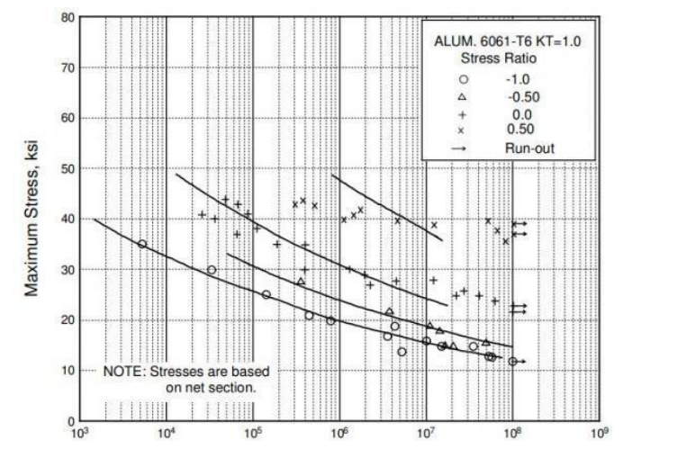

图5.11 飞机某零件材料铝合金S-N曲线示意图

由上图，可得材料疲劳极限σ-1 = 12 *ksi*。

### 5.4.4 安全寿命设计方法

在飞机结构安全寿命估算中，先进行飞机结构疲劳载荷历程的统计，即统计载荷谱。在初步设计阶段，设计使用的载荷谱主要借鉴类似机种的实测数据进行编制；在没有可利用的实测数据时，可按规范给出的相关数据或利用飞行模拟器测试结果进行编制。

各种疲劳载荷对各部分结构影响不同。如对气密座舱，主要考虑增压、突风和地－空－地载荷；而地面载荷主要对起落架及与其连接的结构有很大影响。一般来说，对战斗机主要考虑机动载荷和地－空－地载荷；对民用运输机主要考虑突风载荷、增压载荷和地－空－地载荷。根据大量实测的疲劳载荷及其时间历程，再经过统计分析和简化即得疲劳载荷谱，这个谱一般用飞机的重心载荷系数与作用次数来表征。对于个别飞机的某次飞行，载荷历程是随机的，具有不确定性，但大量同类型飞机载荷历程的统计结果就带有规律性。因此，疲劳载荷谱可以作为一种规范用到同类型飞机的设计和试验中去，设计中使用的疲劳载荷谱即称为设计使用载荷谱。

通过材料、构件的疲劳性能数据S-N曲线和线性损伤累积原理，可以得到疲劳损伤累积，从而得到安全寿命值。结构的疲劳损伤在没有形成明显的宏观可见裂纹前是一个复杂的微观几何形态，包括微裂纹成核、生长和汇聚等过程。这种过程的发展随外加疲劳载荷的作用也不呈线性关系，在随机载荷作用下更是如此。为了能够量化描述疲劳损伤，工程上将某个变幅疲劳载荷中第*i*个载荷循环引起的疲劳损伤为



其中，表示第*i*个循环载荷水平恒幅作用下的疲劳断裂寿命。

一个随机载荷谱造成结构的总疲劳损伤为



式中，*m*为载荷谱中的载荷级别总数目；为第*i*级载荷的作用次数；*D*为

一块随机载荷谱引起的结构总损伤量。考虑疲劳分散性，则安全寿命为



式中，为用飞行小时（或飞行次数）表示的计算安全寿命；为一个载荷谱块代表的飞行小时（或飞行次数）；为一个载荷谱块造成的累积损伤；为计算取用的疲劳分散系数。

由于本方案无人机采用“全球鹰”无人机作为原准机，因此可选择无人机结构的载荷谱作参考并进行分析，其中*K*值取为1，突风、机动、着陆撞击载荷分散系数取为1.2，安全系数取1.5，寿命分散系数取2。某无人机机身机翼之间单耳与双耳对接接头载荷谱如表5.2至表5.5所示（每次飞行时间为6小时）。

表5.2 突分、机动、着陆撞击疲劳载荷

|  |  |  |  |  |  |  |
| --- | --- | --- | --- | --- | --- | --- |
| **载荷级数** |  | **区间** | ***n*** | **区间*n*** | ***N*** |  |
| 1 | 17.9 | 21.0 | 82.858 | 24.0923 | 1000000 | 0.0723 |
| 2 | 26.9 | 29.0 | 10.5900 | 2.7017 | 75000 | 0.1084 |
| 3 | 35.9 | 39.0 | 2.4864 | 0.5513 | 31000 | 0.0534 |
| 4 | 44.8 | 48.2 | 0.8307 | 0.1548 | 18000 | 0.0261 |
| 5 | 53.8 | 57.7 | 0.3663 | 0.0641 | 12000 | 0.0159 |
| 6 | 62.7 | 66.1 | 0.174 | 0.0396 | 8400 | 0.0146 |
| 7 | 71.6 | 75.0 | 0.0552 | 0.0123 | 5600 | 0.0067 |
| 8 | 80.7 | 83.8 | 0.0183 | 0.0042 | 3700 | 0.0035 |
| 9 | 89.6 | 92.7 | 0.0057 | 0.0014 | 2350 | 0.0019 |
| 10 | 99.0 | 101.9 | 0.0015 | 0.0005 | 1430 | 0.0009 |
|  | | | | | | |

表5.3 一次飞行的重心过载谱

|  |  |  |  |  |  |  |  |  |  |  |
| --- | --- | --- | --- | --- | --- | --- | --- | --- | --- | --- |
|  | 0.2 | 0.3 | 0.4 | 0.5 | 0.6 | 0.7 | 0.8 | 0.9 | 1.0 | 1.1 |
| 突风*n* | 73.873 | 8.490 | 1.778 | 0.474 | 0.178 | 0.070 |  |  |  |  |
| 机动*n* | 8.985 | 1.800 | 0.708 | 0.356 | 0.191 | 0.104 | 0.055 | 0.018 | 0.006 | 0.002 |
|  | 82.858 | 10.590 | 2.487 | 0.831 | 0.366 | 0.174 | 0.055 | 0.018 | 0.006 | 0.002 |

表5.4 危险部位应力谱

|  |  |  |  |  |  |  |  |  |  |  |
| --- | --- | --- | --- | --- | --- | --- | --- | --- | --- | --- |
|  | 0.2 | 0.3 | 0.4 | 0.5 | 0.6 | 0.7 | 0.8 | 0.9 | 1.0 | 1.1 |
|  | 89.6 | 89.6 | 89.6 | 89.6 | 89.6 | 89.6 | 89.6 | 89.6 | 89.6 | 89.6 |
|  | 17.9 | 26.9 | 35.9 | 44.8 | 53.8 | 62.7 | 71.6 | 80.7 | 89.6 | 99.0 |
| *n* | 82.858 | 10.590 | 2.487 | 0.831 | 0.366 | 0.174 | 0.055 | 0.018 | 0.006 | 0.002 |

表5.5 地—空—地损伤

|  |  |  |  |  |  |  |  |  |
| --- | --- | --- | --- | --- | --- | --- | --- | --- |
| **载荷级数** |  |  |  |  |  | ***n*** | ***N*** |  |
| 1 | -49.8 | 124.6 | 37.3 | 87.2 | 22.2 | 0.8100 | 6750 | 0.1193 |
| 2 | -49.8 | 146.1 | 48.1 | 980 | 25.1 | 0.0810 | 3100 | 0.0273 |
| 3 | -52.8 | 124.6 | 35.9 | 88.7 | 22.5 | 0.0810 | 6500 | 0.0136 |
| 4 | -49.8 | 166.4 | 58.3 | 108.1 | 27.6 | 0.0081 | 1550 | 0.0052 |
| 5 | -52.8 | 146.1 | 46.6 | 99.5 | 25.3 | 0.0081 | 3000 | 0.0027 |
| 6 | -55.8 | 124.6 | 34.4 | 90.2 | 22.9 | 0.0081 | 6400 | 0.0014 |
| 7 | -59.8 | 124.6 | 33.0 | 91.5 | 23.3 | 0.0009 | 5900 | 0.0002 |
| 8 | -49.8 | 183.6 | 66.8 | 116.7 | 29.7 | 0.0009 | 850 | 0.0011 |
| 9 | -52.8 | 166.4 | 56.8 | 109.6 | 28.0 | 0.0008 | 1500 | 0.0005 |
| 10 | -55.8 | 146.1 | 45.2 | 100.9 | 25.7 | 0.0008 | 2900 | 0.0003 |
|  | | | | | | | | |

由上列表数据，可计算疲劳寿命计算得



### 5.4.5 安全寿命估算步骤

安全寿命可按照以下的流程图进行估算设计，如图5.12所示。

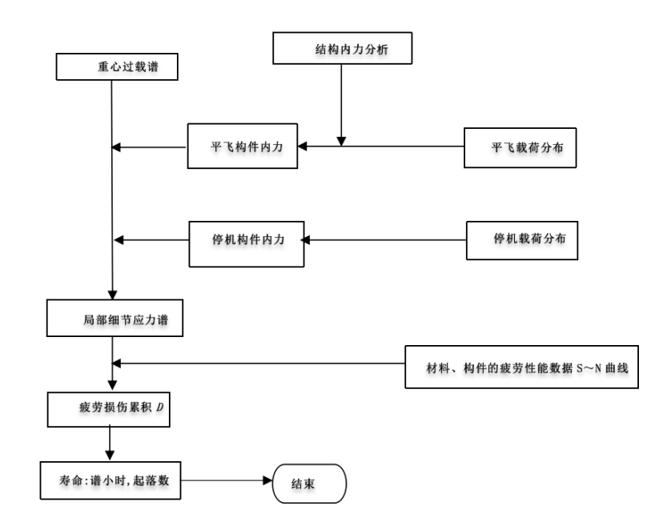

图5.12 安全寿命估算流程图

### 5.4.6 设计措施

下面对有利于安全寿命的设计措施进行简要说明。

**1) 材料及工艺技术方面**

* 综合选择静强度、疲劳性能好的材料；
* 改善材料疲劳性能的热处理及其他工艺方法；
* 改善材料表面接触环境的化学工艺方法；
* 改善材料表面的加工质量；
* 表面强化工艺：喷丸、滚压、挤压；
* 复合材料的深化应用。

**2) 设计技术方面**

* 合理布置结构的传力路线；
* 合理选取结构连接的受力形式；
* 降低应力集中系数；
* 适当降低应力水平；
* 加预应力过盈配合；
* 冷挤压强化工艺；
* 改变连接接头的紧固件传力：
* 偏心、受剪面中双剪面强于单剪。

### 5.4.7 安全寿命设计的不足

**1) 疲劳试验的S-N曲线混淆了疲劳寿命的裂纹萌生和扩展阶段；**

**2) 设计成本高**

寿命的分散性无法定量评估，为保证使用安全，给定的分散系数较大，设计重量提高且小概率事件仍难于避免；裂纹一旦形成就需更换构件，对裂纹扩展特性无法评估，导致不经济的维修；对结构任何关键部位的技术要求一致，导致结构应力水平偏低，重量偏高，质量控制成本较大。

**3) 设计安全性不够**

基于无初始缺陷假设，对必然存在的结构缺陷没有合理考虑，若存在初始损伤、或漏检现象，则会造成重大安全隐患。

**4) 对破损安全结构设计无技术指导意义**

飞机结构的使用寿命应包含裂纹形成（安全寿命）和裂纹扩展寿命两个阶段。故本方案在设计中加入损伤容限设计，以更准确、全面地分析无人机的寿命条件。

## 5.5 损伤容限设计

### 5.5.1 飞机结构损伤容限设计

**1) 损伤容限结构类型**

损伤容限结构类型由设计概念和可检查度确定。按照设计概念，可分为缓慢裂纹扩展结构和破损安全结构两种。破损安全结构又可进一步分为破损安全多途径传力结构和破损安全止裂结构。

缓慢裂纹扩展结构是指结构中的缺陷或裂纹以稳定、缓慢的扩展速度扩展，在预定的使用期内不允许发生不稳定快速扩展。由裂纹缓慢扩展保证安全，同时在未修理使用期内，带有亚临界裂纹（未达到失稳状态）的结构强度和安全性不下降到规定的水平以下。

破损安全结构是指在使用中结构的一个主元件全部或某些部分产生裂纹或破坏，要求在通过定期检查发现这些裂纹之前，还能承受足够的载荷，即结构保持其剩余强度要求，此类结构称为破损安全结构。

**2) 结构设计类型选择原则**

结构损伤容限设计的目的是确保飞机使用中的安全。对于飞行安全结构，结构设计类型选择是结构损伤容限设计的首要一步。

每种结构设计类型都由设计概念和可检查度确定。可检查度由结构所处部位、可达性和可检性、损伤的性质和程度以及检查方法和经验来确定。设计概念的选择原则主要取决于结构布局和结构的几何构型。如两种类型都可行时，应进行对比设计，在设计初期可考虑采用缓慢裂纹扩展结构，因这类结构设计较简单，工作量小，偏于安全。如从几何构型、静强度设计等考虑，结构为多途径传力结构，如加劲壁板、机翼和机身多交点连接等结构形式，可以将结构设计成缓慢裂纹扩展结构，也可以设计成破损安全结构。这种情况下，可以从质量、使用维护经费等进行比较后确定。

**3) 危险部位的选择**

飞机结构的破坏往往是由危险部位（薄弱环节）的破坏而引起的。因此危险部位的选择是飞机损伤容限设计工作的重要环节之一。在飞机安全结构中选择危险部位应着重考虑下列部位：

* 整体结构和单途径传力结构；
* 拉或剪应力水平高，并且由于开孔、厚度或其他尺寸突变、偏心等引起应力集中处；
* 对疲劳或缺口比较敏感的材料制成的构件；
* 强度计算、使用和静力及疲劳试验中发现的薄弱部位；
* 由于加工困难而使工艺质量不易保证的结构部位；
* 受高温、腐蚀和振动较强的部位。

危险部位选择可以首先分析结构形式，然后从静力分析的结果着手，找出应力集中处和应力严重部位（往往是疲劳强度分析处），同时考虑材料、环境和加工状况，综合考虑确定危险部位。

危险部位和开裂形式的确定，以及初始裂纹形式的分析，往往与受力和材料特性最不利的部位及方向有关。设计时还应结合有效的裂纹检查计划对各种可能的开裂类型予以考虑。

### 5.5.2 损伤容限设计的内容和步骤

损伤容限设计是保证飞机安全性的重要工作，为此损伤容限设计工作必须从飞机总体设计阶段开始，在飞机结构形式的确定、受力构件的安排、材料的选择和制造工艺方法的确定等方面，均应考虑损伤容限设计原则，尽量将结构设计成破损安全结构，并具有良好的可检查性。损伤容限设计的步骤和内容（以设计步骤阐述）如下。

**1) 确定飞行安全结构和断裂关键结构**

飞机结构损伤容限设计规范要求飞行安全结构必须进行损伤容限设计，满足损伤容限设计规范要求。损伤容限设计规范并不要求全部飞机结构都满足损伤容限设计要求，而仅仅是对飞行安全结构而言。因此在飞机结构设计时首先要确定飞行安全结构。有的设计部门还规定，飞机受力结构中的钢结构必须进行损伤容限设计；如不按损伤容限设计的钢结构必须经过总师批准。飞行安全结构确定后，根据结构形式、应力分析、制造工艺和材料特性确定断裂关键结构和危险部位。

**2) 载荷谱和应力谱的确定**

载荷谱的确定是损伤容限设计的关键，直接关系到结构的安全可靠性。载荷谱的确定工作可以与疲劳设计及耐久性设计工作中载荷谱的确定工作相结合构件承受的载荷随时间的变化历程称为载荷谱；构件内部某些关键部位应力随时间的变化历程称为应力谱。一般情况下，载荷谱（应力谱）随时间呈无规则的变化，称为随机载荷谱（随机应力谱）。

载荷的大小、循环次数和排列顺序是随机载荷谱（随机应力谱）的三个主要成分。载荷的大小和循环次数从统计角度可以比较稳定地再现，载荷超越数曲线可作为编制载荷谱的基础，对同类型现有飞机的载荷谱实测可给出其载荷大小和作用次数比较准确的资料。而高低载荷排列顺序并不是外载荷顺次排列的自然序列，而是需要经过精心编排，而判定编排的随机谱是否合理，则要看它能否较好地反映该类构件的疲劳损伤情况（疲劳裂纹扩展预测结果与实际情况符合程度）。在损伤容限设计中，对载荷谱的高低载荷顺序要求比疲劳强度分析中的要求高。载荷谱编制一般是应用疲劳累积损伤统计理论，将实际飞机使用中作用于飞机上的复杂的随机载荷谱，按一定程序编制成设计和实验中应用的疲劳载荷谱。

**3) 初步确定损伤容限设计结构类型**

对于飞行安全结构，规范中定义了 6 种可检查度：

* 飞行明显可检：飞行中结构出现损伤的性质和程度使空勤人员立即无误地意识到结构已经产生重要的损伤，并应中止飞行任务。
* 地面明显可检：结构损伤的性质和程度使地勤人员不须对结构进行专门检查即可迅速无误地查出。
* 巡回目视可检：结构损伤的性质和程度使检查人员无须开启舱盖和使用特殊工具，从地面对结构表面进行目视检查即可查出。
* 特殊目视可检：结构损伤的性质和程度使检查人员必须拆下舱盖等，使用助视工具对结构进行详细目视检测才可查出。
* 场站或基地级可检：结构损伤的性质和程度要求检测人员采用一种或多种选定的无损检测技术对结构进行检查，并允许卸下设备和可拆卸部位。
* 使用中不可检：受结构损伤尺寸或可达性限制，检查人员无法用上述方法查出结构中的损伤。

以上6种可检查度对应不同的检查间隔，如表5.6所示。

表5.6 可检查度与其对应检查间隔表

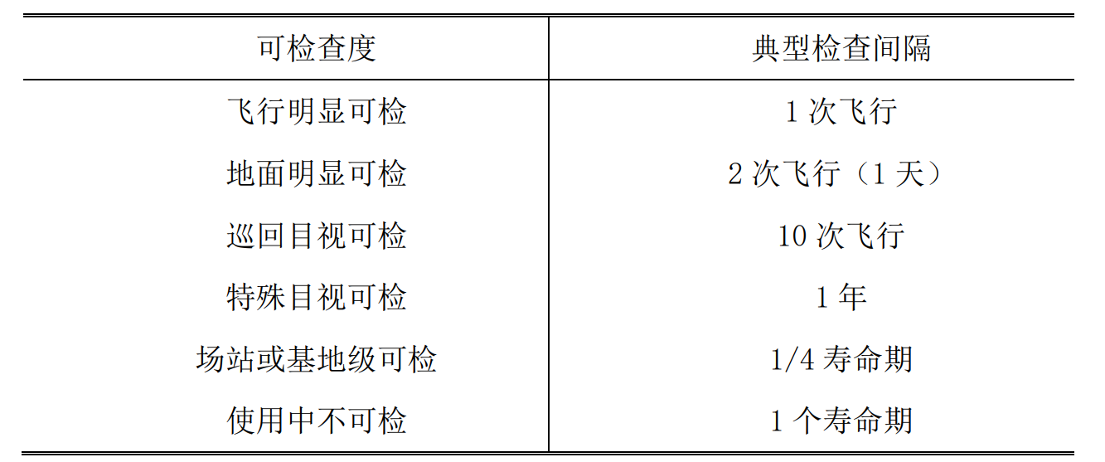

综合结构设计要求确定破损安全结构形式，同时根据规范中损伤容限细节要求按结构不同规定了如下类别：

* + 场站或基地级可检、使用中不可检等两种缓慢裂纹扩展结构。
  + 飞行明显可检、地面明显可检、巡回目测可检、特殊目测可检及场站或基地级可检等 5 种破损安全结构，其中每种又可分为完整结构和残留结构两类。
  + 飞行明显可检、地面明显可检、巡回目测可检、特殊目测可检以及场站或基地级可检 5 种破损安全止裂结构，其中每种又可分为完整结构和残留结构两类。

以上共计22个结构类别，全部结构最少应是这些类别中的一种。

设计初期选择结构类别后，如损伤容限评定不能满足设计要求，则可以更改结构类型以达到最佳结构。**4) 确定初始缺陷尺寸**

初始缺陷尺寸与保证结构安全性、维修性和经济性密切相关。在损伤容限设计中作为裂纹扩展计算起点的初始裂纹（缺陷）尺寸，应是新机开始使用时或服役中的飞机经过检修后再次投人使用时，结构危险部位最小可能被超过的裂纹尺寸。初始裂纹长短很大程度上影响计算寿命的长短而精确地估计初始裂纹尺寸又是一个比较困难的问题。

有两种不同类型的初始损伤假设：一种是由各种无损检测能力确定的，检出概率和置信度分别为90％和95％时的最小可检裂纹尺寸；另一种是反映材料和工艺质量，经疲劳试验后断口反推等方法确定的当量裂纹尺寸前者主要用于计算裂纹扩展期的起点，以实现用检查来保证安全。后者可作为紧固件分析基础，并作为连续损伤和残存结构假设的基础。

对两类结构的初始损伤检出概率和置信度分别为90％和95％，这在航空结构金属材料和元件检查基础上，从执行无损检测大纲来看也是经济。

**5) 结构剩余强度分析**

结构剩余强度一般指含裂纹结构在使用期内任一时刻能承受的破损安全载荷所对应的结构强度。结构剩余强度在使用过程中随裂纹增长而递减，要求在整个使用寿命期间给出最低限度的剩余强度随时间变化的曲线，即大于最小剩余强度要求的最低值。结构剩余强度最低要求值是结构类型和可检查度的函数对于完整结构（包括缓慢裂纹扩展结构和一条结构传力途径破坏前的破损安全结构），要求剩余强度最低要求值至少是设计极限载荷。当检查间隔或未修使用期缩短，飞机所遇到的高载荷概率减小，并且高载值也降低时，所遇到的极限载荷概率很低，则剩余强度最低要求值将低于极限载荷。因此，各种可检查度的破损安全结构类型的剩余强度最低要求值不同，可以根据特定飞行任务分析所得到的载荷谱数据来确定。

**6) 裂纹扩展分析和裂纹扩展寿命计算**

疲劳载荷作用下裂纹扩展特性和裂纹扩展寿命计算研究对实际工程结构具有非常重要的意义。飞机结构应按照相应飞机损伤容限要求的规定，在所有飞机构件中，均假设存在初始缺陷或裂纹。在规定的使用期内，直至裂纹检出前，这些裂纹不应扩展到临界尺寸，而结构仍能承受要求的剩余强度载荷。在剩余强度作用下，在规定的未修使用期内，这些裂纹不应扩展到失稳尺寸。因此，在飞机设计阶段需要对飞机结构（飞行安全结构）的重要部位进行裂纹扩展预测。

**7) 结构损伤容限试验**

结构损伤容限设计分析所需的材料断裂特性均由试验测定，除材料断裂特性试验测定外，结构损伤容限试验是结构损伤容限设计的重要组成部分。结构损伤容限试验主要分两部分：一部分为结构（或元件）的裂纹扩展寿命和剩余强度试验；另一部分为全机结构（或结构组件、部件）裂纹扩展寿命和剩余强度试验。

全机结构的损伤容限试验费用较高，一般可与全机结构疲劳试验结合进行。

**8) 制订维修计划并给出使用维修大纲**

针对飞机达到使用寿命前需要修理的所有部位，根据分析与试验结果给出的检查方法、检修周期和允许的最大初始损伤尺寸等，根据损伤容限设计规范制订维修计划，并给出使用维修大纲。

结构损伤从初始形式看可分为两大类：一类是由离散源引起（如鸟撞）的大面积损伤；另一类为环境、疲劳或意外引起的损伤，这类损伤有个累积过程。损伤的检查方法一般分为两类：目视检测和无损检测。每种检测的水平即损伤检测门槛值与检测概率不同，一般用置信度和概率表示，如95％置信度和90％概率可表示为POD/CT=90％/95％。民用飞机的疲劳损伤评定用DTR。DTR定义为，设有一种理想检测手段，在一次检测中，裂纹的检出概率和漏检概率均为1/2，用这种手段检测裂纹时，可达检测概率*P*，所需要的最少独立检测次数称为DTR。

按随机事件概率运算法则有



由此可得



DTR系统的主导思想是：利用大量机队使用和维护数据，将飞机结构的可接近性、裂纹扩展和剩余强度等结构特性与机队裂纹检测能力联系起来，建立能同时反映这几方面因素的综合度量指标，作为制定结构维修大纲的基础之一，从而完善飞机结构的损伤容限评定方法。

使用维修大纲的基本目标是使飞机在整个使用寿命期内，以可能的最经济的方法使飞机使用保持在一个可允许的水平。结构使用维修大纲要求是由安全性要求所决定的，并且必须在每一种新机投入使用前制定。结构使用维修大纲由两部分组成：一是初始检查大纲，主要以对环境（ED）和意外损伤（AD）为基础，在使用期内适用于机队的所有飞机；二是补充检查大纲，主要用于检测疲劳损伤（FD），即用于使用一段时间的飞机。结构设计存在两种设计原则，即损伤容限设计和安全寿命设计。使用维修大纲对两类结构应有所区别。

**9) 使用期间进行跟踪**

同一批生产飞机由于使用过程不同，实际损伤度并不相同。为此需测出并记录实际的载荷谱和损伤度，以便将设计载荷谱和设计寿命与实际寿命相比较。

通过数据处理，定出实际损伤度和实际可用寿命。根据设计寿命与实际寿命的差别，调整飞机的检修周期和部件（或零构件）的更换计划，直到经济上不值得再修理为止故跟踪也是损伤容限设计的一个重要环节。

### 5.5.3 机翼与机身连接接头的损伤容限分析

设计机翼和机身结构布局时，应同时考虑机翼和机身的对接形式，从损伤容限设计要求出发采用分散传力较安全。如图5.13所示的四接头连接形式比静定结构要安全可靠。

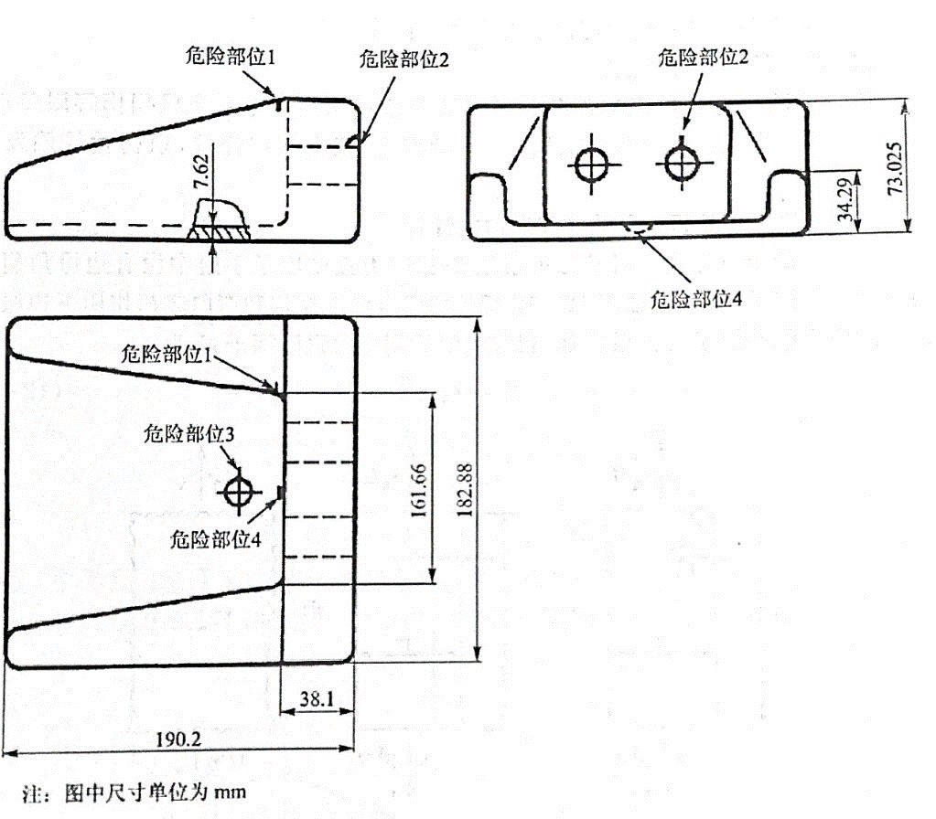

图5.13 抗拉角盒的危险开裂部位示意图

下面简要介绍图5.13所示的接头损伤容限设计。

**1) 确定损伤容限结构类型和飞行安全结构与断裂关键部位**

机翼和机身对接接头损坏将造成机毁人亡，因此该接头属于飞行安全结构。

以翼身对接接头或前、后机身的对接角盒为例，机翼和机身对接接头，在一侧机翼上下翼面共有8对角盒，（两侧机翼对称），而机翼下翼面受拉情况比上翼面严重，故以下翼面四对接头为分析对象。现以机翼上4个角盒设计为例，4个角盒可采用两种损伤容限结构形式：一种是缓慢裂纹扩展结构；另一种是破损安全结构。根据损伤容限设计结果，取检查周期长、质量轻和可靠性高的结构。

现以其中一个角盒接头为例，将接头简化为图5.13所示的一个典型的抗拉角盒。根据角盒的受力状态分析，角盒存在4个危险部位：危险部位1位于两侧缘条内边与角盒底连接的圆角处，该部位因结构突变和缘条转折而形成应力集中，此处易产生边缘角裂纹；危险部位2位于角盒底的螺栓孔边最大拉应力处，孔中螺栓为受拉螺栓，忽略其预紧力拉伸影响，该孔主要受底板平面外弯曲作用，孔边缘将产生孔边角裂纹；危险部位3位于角盒腹板上的铆钉（或螺钉）孔孔边的最大拉应力处（腹板与机翼为多钉连接，选择最危险的部位），裂纹为孔边角裂纹（并可能扩展成穿透型裂纹）；危险部位4位于角盒腹板与角盒底连接的圆角处，底板与腹板相对弯曲产生表面半椭圆裂纹，并可能扩展成穿透裂纹。以上4处称为断裂关键部位。

**2) 危险部位损伤容限分析**

下面以危险部位1为例介绍该部位损伤容限分析。图5.13中危险部位１的切面处，由应力分析得到靠近肋边的最大应力，接头材料为铝合金7075-T7651，材料的强度极限，屈服强度，断裂韧度。

**a) 载荷谱和应力谱的确定**

选择某飞机重心处随机谱为单位力状态随机载荷谱，每个典型谱块代表500*fh*（飞行小时），已知危险部位最大应力，则可得到应力谱。

**b) 初始缺陷尺寸的确定**

危险区域1处将出现边缘角裂纹形式初始损伤，根据工程经验，取初始缺陷尺寸。

**c) 裂纹扩展分析和裂纹扩展寿命的计算**

首先应确定应力强度因子修正系数，在应力强度因子手册中没有边缘角裂纹的应力强度因子，故采用如图5.14所示的组合法求拉伸和弯曲载荷作用下边缘角裂纹的应力强度因子修正系数。已知值后，则应力强度因子*K*为



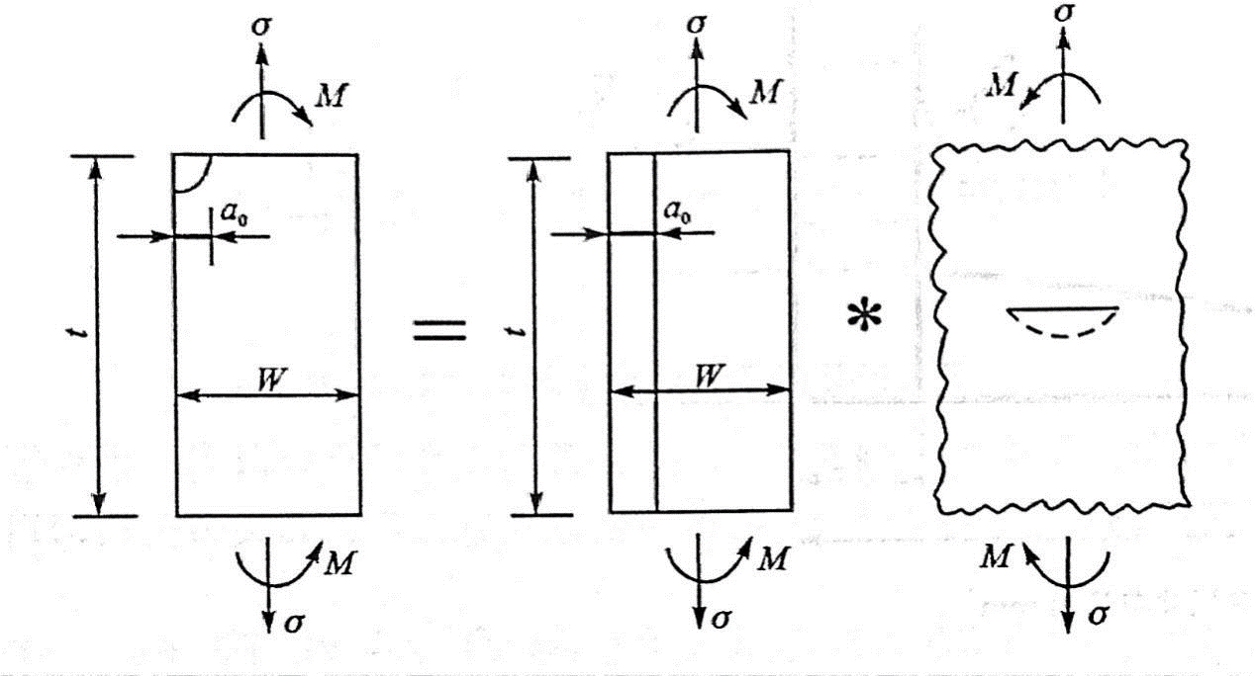

图5.14 组合法求应力强度修正系数

裂纹扩展分析采用的Walker公式，超载迟滞模型采用改进的广义Willenberg模型，由数值积分得到裂纹扩展寿命曲线，如图5.15所示，结合下面剩余强度分析确定临界裂纹尺寸和裂纹扩展寿命。

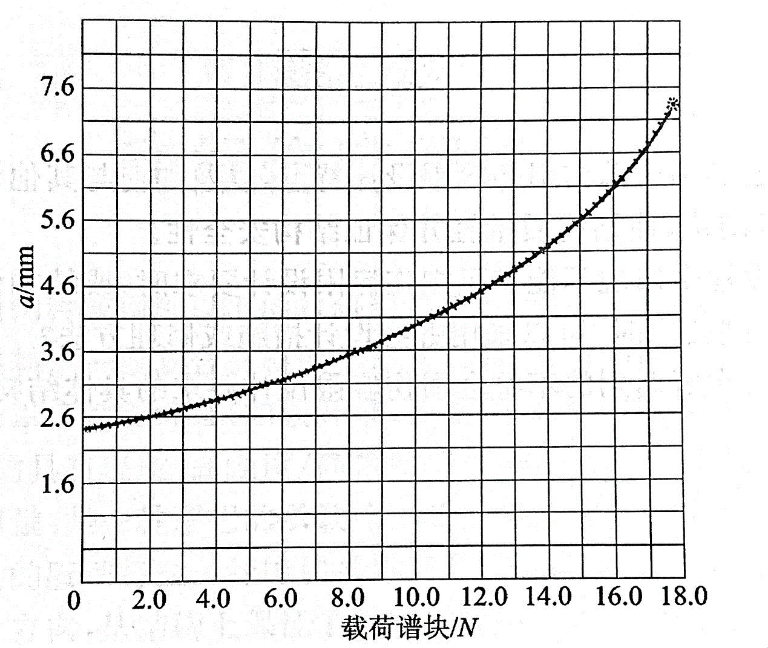

图5.15 部位1的裂纹扩展寿命曲线

**d) 剩余强度分析**

设计要求剩余强度是1.2倍的限制载荷。最大谱载荷应力取为限制载荷应力的80％，于是剩余强度为



当剩余强度为极限情况时，裂纹仍是边缘角裂纹，因此临界应力强度因子取平面应变状态。将剩余强度要求和断裂韧性以及应力强度因子修正系数代入相应公式，计算得到如图5.16所示的剩余强度随裂纹长度变化的曲线。当临界裂纹长度时，剩余强度，其需满足小于2/3的值，即

对应临界裂纹长度的裂纹扩展寿命计算值为8000*fh*，大于2倍的设计寿命，故危险部位1满足损伤容限设计要求即检查周期为使用寿命。

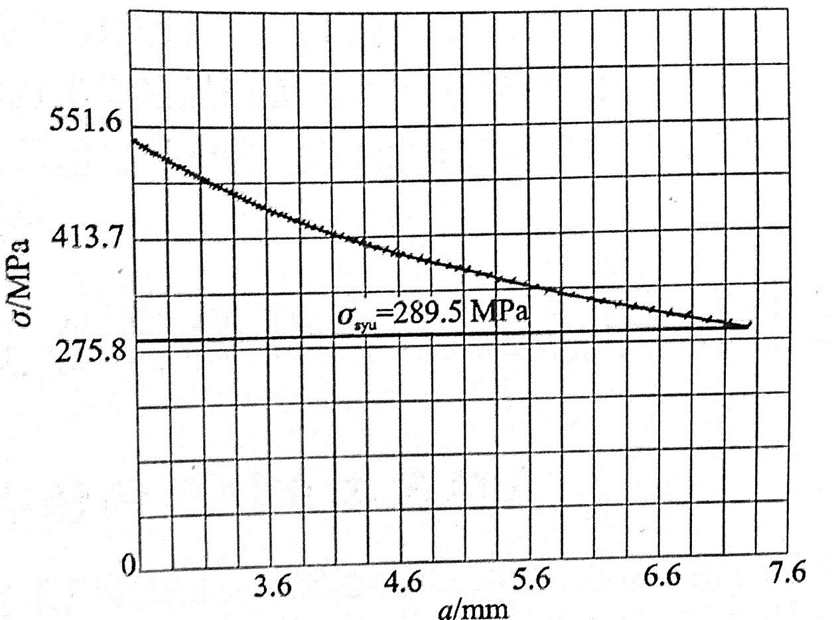

图5.16 部位1的剩余强度曲线

采用类似方法可分析其他危险部位损伤容限特性，其结果均能满足要求，也就是说，机翼和机身连接接头可以采用缓慢裂纹扩展类型。如果采用破损安全结构，则剩余强度应考虑1.15倍的动荷系数。以危险部位1为例，其剩余强度要求提高为，临界裂纹尺寸减至，此时裂纹扩展寿命为7750*fh*，比2倍使用寿命要求低。如果要满足使用寿命或检查周期的要求，则需要缩短维修周期或者增加侧边缘厚度，从而增加维修经费或增加质量。最后比较两类结构形式，得出采用缓慢裂纹扩展结构形式较合适。 至此，飞行器结构强度校核与寿命设计部分全部结束。该章节从五个结构设计需要考虑关键的方面进行详细的理论说明，并通过举例进行一定的计算分析，以确保本方案无人机结构的安全、耐用、高效。

# 第六章 方案总结

高空长航时无人机作为一种现代新型无人机，在执行侦察、监视、电子对抗及火力打击等任务起着战略作用。本设计报告旨在对一款先进高空长航时侦察无人机开展详细结构设计。本结构设计方案总结如下。

第一章中，对飞行器结构设计基本内容进行介绍。对包括飞行器结构主要受力形式、结构设计的主要依据、结构设计的原始条件、结构设计的基本要求与设计需要遵循的原则五个方面进行详细阐述，为后续结构设计方案推进做铺垫。

第二章中，简述自主提出的飞行器结构设计基本要求。本结构设计方案参照原准机为美国RQ-4A“全球鹰”无人机。首先对原准机的结构和设计条件进行分析，接着对小组目标进行结构设计的飞行器进行描述，并对其开展结构设计所需的主要输入条件，包括基本要求、性能指标、外形参数等进行确定与说明。

第三章中，进行飞行器结构设计工况确定与载荷计算。首先确定了本设计方案无人机的典型任务剖面，并建立各典型工况下的力学模型，结合总体参数，采用过载系数分析方法，设计各工况过载系数，挑选出其中最严重的载荷组合状态，为，作为结构方案初步设计载荷条件，同时建立外部载荷与机翼内力之间的数学模型，对剪力、弯矩、扭矩三种总体内力进行分析计算。

第四章中，开展对飞行器结构的详细方案设计。首先对方案无人机机翼进行详细结构设计，主要内容包括使用材料分析、机翼结构布局方案选择、机翼结构特点与元件组成、机翼基本元件尺寸设计、机翼重要结构部位设计（下翼面大开口区、翼身接头）以及机翼结构三维建模示意图展示。详细尺寸数据见方案4.1.4节中的表4.5, 4.6（翼梁腹板厚度设计）、表4.7（翼梁缘条截面积设计）、表4.8, 4.9（大开口区梁腹板尺寸设计）、表4.10（大开口区加强肋厚度设计）等。其中还创新性地提出了一种基于参数化模型与遗传算法的翼肋间距优化模型，以壁板结构重量最小为目标，对机翼肋距进行优化，取得一定效果，详细过程见4.1.7节，同时提出了提高优化效率的改进思路。接着对无人机机身进行详细结构设计，先建立机身简化数学模型，利用材料力学知识对机身的内力与载荷进行计算，其余主要设计内容框架与机翼部分类似，详细尺寸数据见方案4.2.3节中的表4.14（机身桁条主要尺寸）等表格及文字公式与绘制图形。最后对尾翼部分的结构设计与传力分析等部分进行简述与分析。

第五章中，为验证本结构设计方案可靠，开展了飞行器结构强度校核与寿命设计。分别从静强度与稳定性校核、结构刚度与机翼气动弹性设计、结构安全寿命设计以及损伤容限设计等六方面对方案无人机的结构进行分析。采用有限元分析软件对翼身接头这一重要元件进行校核，结果显示满足许用应力条件。同时对无人机大展弦比小后掠超长机翼结构模态与颤振速度进行分析，得到了机翼的前4阶振动模态与颤振临界速度，判断满足飞行速度约束条件，并以典型部位为例开展了结构安全寿命与损伤容限设计的定性、部分定量计算，以期为未来结构设计方案的进一步改进与完善打下坚实基础。

本项目各模块的分析计算工作大部分使用自主编写的MATLAB程序进行实现，程序通用性与适应性均较强，同时有利于结构位置的参数化，便于调整结构尺寸并进行相关数学优化模型的实现；模型结构设计部分采用CATIA V5R21软件进行建模与渲染。通过上述工作，本组最终形成一套高空长航时侦察无人机的结构设计方案，可供未来类似工程项目参考。

本结构设计方案尚有许多不足之处，如详细部件的有限元分析、尾翼结构的详细设计、尺寸的协调约束问题、气动弹性问题的未进行深入的讨论与研究，小组成员计划在未来进行完善与改进工作，敬请各位老师批评指正！

# 参考文献

1. 陶梅贞. 现代飞机结构综合设计[M]. 西北工业大学出版社, 2001.
2. 牛春匀. 实用飞机结构工程设计[M]. 航空工业出版社, 2008.
3. 宁莉,杨绍昌,冷悦,任学明,苏霞,闫超.先进复合材料在飞机上的应用及其制造技术发展概述[J].复合材料科学与工程,2020(05):123-128.
4. 刘振东,郑锡涛,冯雁,张迪.无人机全复合材料机翼结构设计与试验验证[J].复合材料学报,2016,33(05):1055-1063.
5. 张俊科,郑锡涛,申文炜. 超轻复合材料机翼结构设计分析与验证[C]. 中国力学学会.第十九届全国复合材料学术会议摘要集.中国力学学会:中国力学学会,2016:70.
6. 刘国春,谢宗蕻.复合材料机翼设计研究[J].机械科学与技术,2011,30(06):931-936.
7. 万志强,杨超.大展弦比复合材料机翼气动弹性优化[J].复合材料学报,2005(03):145-149.
8. 李郁,张亚锋,孙军栋.基于遗传算法的飞机机翼结构优化设计研究[J].航空计算技术,2019,49(03):32-34.
9. https://ww2.mathworks.cn/help/gads/ga.html （MATLAB遗传算法工具箱Help）
10. 陈秋莲,王成栋.基于Matlab遗传算法工具箱的优化计算实现[J].现代电子技术,2007(02):124-126+129.
11. 李光超. 小型无人机机体寿命分析研究[D].西北工业大学,2007

# 附录

附录对本方案中有关全机外载计算、机翼结构详细尺寸设计、遗传算法优化界面以及机身外载与内力计算的完整MATLAB程序源代码进行展示。

运行平台：Windows 10 64位操作系统

测试软件：MATLAB R2019b（MATLAB R2010a版本以上，有集成遗传算法与直接搜索工具箱的Global Optimization Toolbox）

各模块MATLAB源代码如下。

|  |  |  |  |  |
| --- | --- | --- | --- | --- |
| 程序编号 | **P1** | 实现功能 | 机翼外载程序计算（椭圆形分布法近似） | |
| 程序名称 | **Program_UAV_Outter_Load_Cal**.m | | 读取文件 | 无 |
| %% 机翼外载程序计算（采用椭圆形分布法近似，各个站位可继续细分）  %% 气动力分布算法：椭圆分布算法（大展弦比飞机）  %% 程序初始化  clear all  clf  clc    %% UAV总体参数设定  % 重量尺寸信息  Mmax=10394; % 最大起飞重量  Mh=Mmax/2; % 最大起飞重量的一半（用以单侧机翼气动力估算）  Mw=1160; % 机翼重量估算  bt=35.42; % 翼展长度  bth=bt/2; % 半翼展长度  c_mean=1.42; % 平均气动弦长    % 过载信息  nmax=3.048; % 最大载荷系数  nmin=-1.088; % 最小载荷系数  f=1.5; % 安全系数  g=9.8; % 重力加速度    % 气动特性参数  xac=0.241242799; % 机翼焦点相对位置  xcg=0.45; % 机翼重心相对位置  xz=0.5; % 机翼轴位置    %% 计算模块1：展向气动力分布估算（采用公式方法）  n_rib=20; % 展向站位个数  x=linspace(0,bth,n_rib);  z_upper=(nmax*1.5*2*Mh*g)*(sqrt(bth^2-x.^2)/(pi*bth^2)); % 利用公式拟合最大正过载nmax情况下的升力分布  z_lower=(nmin*1.5*2*Mh*g)*(sqrt(bth^2-x.^2)/(pi*bth^2)); % 利用公式拟合最大负过载nmin情况下的升力分布    % 采用双坐标轴绘制气动力分布图线  hl=plotyy(x,z_upper,x,z_lower);    % 进行坐标轴设置  xlabel('机翼展向位置（m）'),ylabel('气动力值（N）'),title('机翼展向气动力分布估算（采用公式方法拟合）');  xticks(0:3:17.71);  yticks(0:2000:20000);  grid on  box on    %% 计算模块2、3：机翼展向剪力Q与弯矩M分布估算（采用公式方法）  % 模块初始化  syms x; % 设置积分符号变量x  cnt=0; % 计数器置零  A_y=zeros(1,n_rib); % 保存各机翼展向站位剪力Fy值  A_m=zeros(1,n_rib); % 保存各机翼展向站位弯矩Mz值    % 对各站位剪力Q与弯矩M进行计算  for t=0:(bth/n_rib):bth  z=2*(Mh-Mw)*g*sqrt(bth^2-x.^2)/(pi*bth^2);  y=int(z,x,bth,t);  m=int(y,x,bth,t);  p_q=double(y);  p_m=double(m);  cnt=cnt+1;  A_y(cnt)=p_q;  A_m(cnt)=p_m;  end    % 绘制机翼展向剪力分布图线与柱状图  figure;  t=0:(bth/n_rib):bth;  hold on  plot(t,A_y,'r-','LineWidth',2);  bar(t,A_y);  xlabel('机翼展向位置（m）'),ylabel('机翼展向剪力值（N）'),title('机翼展向剪力分布估算（采用公式方法拟合）');  grid on  box on    % 绘制机翼展向弯矩分布图线与柱状图  figure;  t=0:(bth/n_rib):bth;  hold on  plot(t,A_m,'b-','LineWidth',2);  bar(t,A_m);  xlabel('机翼展向位置（m）'),ylabel('机翼展向弯矩值（N*m）'),title('机翼展向弯矩分布估算（采用公式方法拟合）');  grid on  box on    %% 计算模块4：机翼展向扭矩Mt分布估算（采用公式方法）  syms x;  cnt=0;  A_mt=zeros(1,n_rib);  for t=0:(bth/n_rib):bth  n=(0.31*2*Mh*g*sqrt(17.7^2-x.^2)/(pi*(bth^2)))-(0.24*2*Mw*g*sqrt((bth^2)-x.^2)/(pi*(bth^2)));  q=int(n,x,bth,t);  p_mt=double(q);  cnt=cnt+1;  A_mt(cnt)=p_mt;  end    % 绘制机翼展向扭矩分布图线与柱状图  figure;  t=0:(bth/n_rib):bth;  hold on  plot(t,A_mt,'m-','LineWidth',2);  bar(t,A_mt);  xlabel('机翼展向位置（m）'),ylabel('机翼展向扭矩值（N*m）'),title('机翼展向扭矩分布估算（采用公式方法拟合）');  grid on  box on | | | | |

|  |  |  |  |  |
| --- | --- | --- | --- | --- |
| 程序编号 | **P2** | 实现功能 | 机翼各元件尺寸优化MATLAB程序 | |
| 程序名称 | **Program_Wing_Strcture_Size**.m | | 读取文件 | 无 |
| %% 机翼各元件尺寸优化MATLAB程序  %% 程序初始化  clear all  clc    %% 模块1：机翼原始尺寸、各主要元件站位数据、材料属性导入  % 【重量信息】  Mmax=10394; % 最大起飞重量  Mh=Mmax; % 最大起飞重量的一半（用以单侧机翼气动力估算）  Mw=1160; % 单侧机翼重量估算  f=1.5; % 安全系数  g=9.8; % 重力加速度  nmax=3.048; % 最大正过载系数  nmin=-1.088; % 最大负过载系数    % 【机翼气动特性参数】  xac=0.241242799; % 机翼焦点相对位置  xcg=0.45; % 机翼重心相对位置  xz=0.5; % 机翼轴位置    % 【机翼主要尺寸】  e=1000; % 缩放比例  bt=35420/e; % 翼展长度  bth=bt/2; % 半翼展长度  cr=1873.3/e; % 根弦长度  ct=749.3/e; % 根梢长度  c_mean=1.42; % 平均气动弦长  theta=atan((cr-ct)/bth); % 机翼前缘后掠角  % skinb=0.02; % 蒙皮厚度    % 【机翼各主要元件站位数据导入】  % 【翼梁信息】  % 参数化翼梁位置  L_spar_1=0.1787; % 1#翼梁的相对弦长位置  L_spar_2=0.3574; % 2#翼梁的相对弦长位置  L_spar_3=0.5361; % 3#翼梁的相对弦长位置  L_spar_4=0.7148; % 4#翼梁的相对弦长位置  L_spar=[L_spar_1,L_spar_2,L_spar_3,L_spar_4]; % 保存翼梁相对弦长位置  n_spar=length(L_spar); % 翼梁根数  % 给出各翼梁所在位置翼型相对弦长高度  L_spar_h_1=0.085;  L_spar_h_2=0.095;  L_spar_h_3=0.080;  L_spar_h_4=0.055;  L_spar_h=[L_spar_h_1,L_spar_h_2,L_spar_h_3,L_spar_h_4];    % 【翼肋信息】  % 参数化加强肋位置  L_str_rib_1=0.05333; % 1#加强肋翼展相对半翼展位置  L_str_rib_2=0.18591; % 2#加强肋翼展相对半翼展位置  L_str_rib=[L_str_rib_1,L_str_rib_2]; % 保存加强肋相对半翼展位置  n_rib_str=length(L_str_rib); % 普通翼肋根数    % 参数化普通翼肋位置  L_rib_0=0.01;  L_rib_3=0.302208571428571;  L_rib_4=0.418507142857143;  L_rib_5=0.534805714285714;  L_rib_6=0.6511042857142861;  L_rib_7=0.767402857142857;  L_rib_8=0.883701428571429;  L_rib_9=0.95;  L_rib=[L_rib_3,L_rib_4,L_rib_5,L_rib_6,L_rib_7,L_rib_8]; % 保存各普通翼肋相对半翼展位置（除根肋与梢肋）    n_rib_ori=length(L_rib); % 普通翼肋根数    % 保存所有翼肋相对半翼展位置  L_rib_all=[L_rib_0,L_str_rib,L_rib];  % 获取所有需要计算外载的翼肋数量  n_rib=length(L_rib_all);    % 翼梁高度计算  % 计算各站位翼肋对应的翼型弦长  c_rib_all=zeros(1,n_rib);  for i=1:n_rib  c_rib_all(i)=cr-(L_rib_all(i)*bth*tan(theta));  end  % 计算各站位翼肋对应的翼梁高度（单位：m）  L_spar_h_abs=L_spar_h'*c_rib_all;  % 计算各站位翼肋对应的闭室参数（共四个，前缘闭室近似为三角形，中间三个近似为直角梯形）  n_room=n_spar-1;  Room_area=zeros(n_room,n_rib); % 保存闭室面积  Room_C=zeros(n_room,n_rib); % 保存闭室周长  Room_C_foil=zeros(1,n_rib); % 保存翼型周长  for k=1:n_rib  % Room_area(1,k)=0.6*(L_spar(1)*c_rib_all(k))*L_spar_h_abs(1,k); % 前缘闭室近似为三角形，系数稍大取为0.6  % Room_C(1,k)=(L_spar(1)*c_rib_all(k))+L_spar_h_abs(1,k)+1.2*sqrt((L_spar(1)*c_rib_all(k))^2+L_spar_h_abs(1,k)^2);  % Area_room(n_room,k)=0.5*((1-L_spar(n_spar))*c_rib_all(k))*L_spar_h_abs(n_spar,k); % 后缘闭室近似为三角形  for i=1:n_room  dl=(L_spar(i+1)-L_spar(i))*c_rib_all(k);  ht=L_spar_h_abs(i,k)+L_spar_h_abs(i+1,k);  dh=abs(L_spar_h_abs(i+1,k)-L_spar_h_abs(i,k));  Room_area(i,k)=(0.5*ht)*dl;  Room_C(i,k)=dl+ht+sqrt(dl^2+dh^2);  end  end  for k=1:n_rib  Room_C_foil(k)=(Room_C(1,k)+Room_C(2,k)+Room_C(3,k))-2*(L_spar_h_abs(2,k)-L_spar_h_abs(3,k));  end    % 【材料属性】  % 碳纤维材料属性  E_carbon=143e9; % 拉伸杨氏模量（单位：Pa）  sigma_b_carbon=2323e6; % 拉伸强度（单位：Pa）  % sigma_e_carbon; % 受压失稳临界应力（单位：Pa）  % LY12铝合金材料属性  E_alum=68e9; % 拉伸杨氏模量（单位：Pa）  sigma_b_alum=470e6; % 拉伸强度极限（单位：Pa）  sigma_e_alum=280e6; % 受压失稳临界应力（单位：Pa）  sigma_s_alum=325e6; % 屈服极限（单位：Pa）  rou_alum=2770; % 材料密度    %% 模块2：机翼各翼肋位置外载信息导入与计算  % 机翼展向各翼肋位置的剪力Q与弯矩M分布估算（采用公式方法）  syms x; % 设置积分符号变量x  A_q=zeros(1,n_rib); % 保存各机翼展向普通翼肋站位剪力Fy值  A_m=zeros(1,n_rib); % 保存各机翼展向普通翼肋站位弯矩Mz值  A_mt=zeros(1,n_rib); % 保存各机翼展向普通翼肋站位扭矩Mt值    % 对各翼肋站位的外载进行计算  for i=1:n_rib  L=L_rib_all(i)*bth; % 取出当前计算翼肋位置  z=f*nmax*2*(Mh-Mw)*g*sqrt(bth^2-x.^2)/(pi*bth^2);  n=f*nmax*((0.31*2*Mh*g*sqrt(bth^2-x.^2)/(pi*(bth^2)))-(0.24*2*Mw*g*sqrt((bth^2)-x.^2)/(pi*(bth^2))));  q=int(z,x,bth,L);  m=int(q,x,bth,L);  mt=int(n,x,bth,L);  p_q=double(q);  p_m=double(m);  p_mt=double(mt);  A_q(i)=p_q;  A_m(i)=p_m;  A_mt(i)=p_mt;  end    %% 模块3：翼梁各元件主要尺寸确定  % 【蒙皮尺寸确定】（厚度t_skin）  J_room=zeros(1,n_rib); % K_pla用以保存各翼肋位置的各闭室扭转剖面系数信息  Mt_room=zeros(n_room,n_rib);  qt_room=zeros(n_room,n_rib);  t_skin=zeros(n_room,n_rib);  q0_pla=zeros(n_spar,n_rib); % q0_pla用以保存由扭转引起的各翼肋站位处的四块梁腹板位置处所受剪流信息  for k=1:n_rib  for j=1:n_room  J_room(k)=J_room(k)+((2*Room_area(j,k))^2)/Room_C(j,k);  end  end  % 计算各翼肋处各闭室所受扭矩（按刚度分配）  for k=1:n_rib  for j=1:n_room  Mt_room(j,k)=A_mt(k)*((((2*Room_area(j,k))^2)/Room_C(j,k))/J_room(k));  qt_room(j,k)=Mt_room(j,k)/(2*Room_area(j,k));  end  end  % 计算各翼肋处各闭室蒙皮厚度（可取最大值为该站位蒙皮最终厚度）  for k=1:n_rib  for j=1:n_room  t_skin(j,k)=abs(qt_room(j,k))/(0.1*sigma_s_alum);  end  end  % 计算由扭矩引起的各翼肋处各翼梁腹板的剪流q0  for k=1:n_rib  q0_pla(1,k)=qt_room(1,k);  q0_pla(2,k)=qt_room(2,k)-qt_room(1,k);  q0_pla(3,k)=qt_room(3,k)-qt_room(2,k);  q0_pla(4,k)=(-1)*qt_room(3,k);  end    % 【翼梁腹板尺寸确定】（厚度t_spar），近似有各翼梁长度相同  K_pla=zeros(1,n_rib); % K_pla用以保存各翼肋位置的梁腹板刚度信息  q1_pla=zeros(n_spar,n_rib); % q1_pla用以保存由剪力引起的各翼肋站位处梁腹板位置处所受剪流信息  q_pla=zeros(n_spar,n_rib); % q_pla用以保存由剪力和扭矩叠加引起的各翼肋站位处梁腹板位置处所受剪流信息  t_pla_alum=zeros(n_spar,n_rib); % t_pla保存各翼肋站位处的四块梁腹板厚度信息  t_pla_carbon=zeros(n_spar,n_rib);  t_pla_alum_add=zeros(n_spar,n_rib); % t_pla保存各翼肋站位处的四块梁腹板厚度信息  t_pla_carbon_add=zeros(n_spar,n_rib);  for k=1:n_rib  for i=1:n_spar  K_pla(k)=K_pla(k)+(L_spar_h_abs(i,k)^2);  end  end  % 计算由剪力引起的各翼肋站位处各翼梁腹板所受剪流q1大小（按刚度分配）  for i=1:n_spar  for j=1:n_rib  q1_pla(i,j)=(A_q(j)*((L_spar_h_abs(i,j)^2)/K_pla(j)))/L_spar_h_abs(i,j);  end  end  % 计算由剪力与扭矩叠加引起的各翼肋站位处各翼梁腹板所受剪流q大小（按刚度分配）  for i=1:n_spar  for j=1:n_rib  q_pla(i,j)=q0_pla(i,j)+q1_pla(i,j);  end  end  % 计算各翼肋站位处各翼梁腹板的厚度  for i=1:n_spar  for j=1:n_rib  % 情况一：不考虑加装立柱  t_pla_alum(i,j)=((abs(q_pla(i,j))*(L_spar_h_abs(i,j)^2))/(0.9*5.6*E_alum))^(1/3);  t_pla_carbon(i,j)=((abs(q_pla(i,j))*(L_spar_h_abs(i,j)^2))/(0.9*5.6*E_carbon))^(1/3);  % 情况二：考虑加装立柱  t_pla_alum_add(i,j)=((abs(q_pla(i,j))*(L_spar_h_abs(i,j)^2))/(0.9*9.38*E_alum))^(1/3);  t_pla_carbon_add(i,j)=((abs(q_pla(i,j))*(L_spar_h_abs(i,j)^2))/(0.9*9.38*E_carbon))^(1/3);  end  end    % 【翼肋腹板厚度确定】（厚度t_rib）  t_rib=zeros(1,n_rib);  for k=1:n_rib  a_rib=(L_spar_2-L_spar_1)*c_rib_all(k);  b_rib=L_spar_h_abs(1,k);  K_rib=5.6+(3.78/((a_rib/b_rib)^2));  t_rib(k)=(abs((q_pla(1,k)*b_rib*b_rib))/(0.9*K_rib*E_alum))^(1/3);  end    % 【翼梁缘条尺寸确定】（截面积）  % 首先考虑翼梁缘条承受总弯矩比例为系数Me，上下蒙皮承受弯矩比例为Ms=1-Me（大部分），后续需要校核  Me=0.08;  Ms=1-Me;  A_my=Me*A_m; % 各翼肋站位处梁缘条所承受总弯矩  Ke_str=0.95; % 考虑梁缘条有效面积削减系数    M_str=zeros(n_spar,n_rib); % 保存各翼肋站位处各梁缘条分配弯矩（按刚度分配）  N_str=zeros(n_spar,n_rib); % 保存各翼肋站位处各梁缘条分配轴力  A_str_lower=zeros(n_spar,n_rib); % 保存各翼肋站位处下梁缘条截面积（受拉伸）  A_str_upper_001=zeros(n_spar,n_rib); % 保存各翼肋站位处下梁缘条截面积（受拉伸）  A_str_upper_002=zeros(n_spar,n_rib); % 保存各翼肋站位处下梁缘条截面积（受拉伸）  la_str_lower=zeros(n_spar,n_rib);  lb_str_lower=zeros(n_spar,n_rib);  la_str_upper_001=zeros(n_spar,n_rib);  lb_str_upper_001=zeros(n_spar,n_rib);  la_str_upper_002=zeros(n_spar,n_rib);  lb_str_upper_002=zeros(n_spar,n_rib);    % 计算各翼肋站位处各翼梁缘条弯矩大小（按刚度分配）  for k=1:n_rib  for i=1:n_spar  M_str(i,k)=A_my(k)*((L_spar_h_abs(i,k)^2)/K_pla(k));  N_str(i,k)=M_str(i,k)/L_spar_h_abs(i,k);  end  end    % 确定下缘条尺寸——受拉（由静强度确定）A=N/sigma_b  for k=1:n_rib  for i=1:n_spar  A_str_lower(i,k)=(N_str(i,k)/sigma_b_alum)/Ke_str;  la_str_lower(i,k)=0.08;  lb_str_lower(i,k)=A_str_lower(i,k)/la_str_lower(i,k);  end  end    % 确定上缘条尺寸——受压（由压杆总体稳定性确定，两种方式）  % 方法一  for k=1:n_rib  for i=1:n_spar  A_str_upper_001(i,k)=(N_str(i,k)/sigma_e_alum)/Ke_str;  la_str_upper_001(i,k)=0.08;  lb_str_upper_001(i,k)=A_str_upper_001(i,k)/la_str_upper_001(i,k);  end  end    % 方法二  for k=1:n_rib  if (k<n_rib)  l_ik=(L_rib_all(k+1)-L_rib_all(k))*bth;  else  l_ik=(1-L_rib_all(k))*bth;  end  for i=1:n_spar  lb_str_upper_002(i,k)=(((3*N_str(i,k)*(l_ik^2))/(20*4*(pi^2)*sigma_e_alum))^(1/3))/Ke_str;  la_str_upper_002(i,k)=0.08;  A_str_upper_002(i,k)=la_str_upper_002(i,k)*lb_str_upper_002(i,k);  end  end    %% 模块4：结构重量（各元件体积）计算  % 计算各盒段长度  dis_long=zeros(1,n_rib);  for k=1:n_rib-1  dis_long(k)=(L_rib_all(k+1)-L_rib_all(k))*bth;  end  dis_long(n_rib)=(1-L_rib_all(n_rib))*bth;    % 翼梁重量（体积）计算  Vol_Spar_pla=0;  Vol_Spar_str=0;  for i=1:n_spar  for j=1:n_rib  Vol_Spar_pla=Vol_Spar_pla+(dis_long(j)*t_pla_alum(i,j)*L_spar_h_abs(i,j)); % 梁腹板体积累加  Vol_Spar_str=Vol_Spar_str+(dis_long(j)*(A_str_lower(i,j)+A_str_upper_002(i,j))); % 梁缘条体积累加  end  end  Vol_Spar=Vol_Spar_pla+Vol_Spar_str;    % 蒙皮壁板重量（体积）计算  Vol_Skin=0;  t_skin_max=max(t_skin);  for i=1:n_rib  Vol_Skin=Vol_Skin+(t_skin_max(i)*Room_C_foil(i)*dis_long(i));  end    % 翼肋腹板重量（体积）计算  Vol_Rib=0;  for i=1:n_rib  Vol_Rib=Vol_Rib+((Room_area(1,i)+Room_area(2,i)+Room_area(3,i))*t_rib(i));  end    % 计算元件总体积为Vol_Goal，总质量为M_Goal  Vol_Goal=(Vol_Skin+Vol_Rib+Vol_Spar)*rou_alum;  M_Goal=Vol_Goal*rou_alum;    %% 模块4：尺寸计算结果输出  fprintf('【UAV机翼主要元件尺寸计算（2020/07/12）】\n');  fprintf('\n');  fprintf('【蒙皮尺寸】\n');  fprintf('\n');  ts=max(t_skin);  fprintf('根弦段（0*普通肋）处蒙皮厚度为：%.4f（mm）\n',ts(1)*e);  fprintf('中间段（5*普通肋）处蒙皮厚度为：%.4f（mm）\n',ts(5)*e);  fprintf('梢弦段（9*普通肋）处蒙皮厚度为：%.4f（mm）\n',ts(n_rib)*e);  fprintf('\n');  fprintf('【翼梁尺寸】\n');  fprintf('\n');  fprintf('【梁腹板尺寸】（注：CATIA建模时可通过根肋和梢肋处两个梁腹板截面放样）\n');  fprintf('\n');  fprintf('1) 梁腹板高度\n');  fprintf('\n');  for i=1:n_spar  fprintf('梁%d# 梁腹板根肋处高度为：%.4f（mm）\n',i,L_spar_h_abs(i,1)*e);  fprintf('梁%d# 梁腹板梢肋处高度为：%.4f（mm）\n',i,L_spar_h_abs(i,n_rib)*e);  fprintf('\n');  end  fprintf('\n');  fprintf('2) 梁腹板厚度\n');  fprintf('\n');  fprintf('情况1：不加支柱，采用LY12铝合金\n');  for i=1:n_spar  ta=max(t_pla_alum');  fprintf('梁%d# 梁腹板厚度为：%.4f（mm）\n',i,ta(i)*e);  end  fprintf('\n');  fprintf('情况2：加支柱，采用LY12铝合金\n');  for i=1:n_spar  ta_add=max(t_pla_alum_add');  fprintf('梁%d# 梁腹板厚度为：%.4f（mm）\n',i,ta_add(i)*e);  end  fprintf('\n');  fprintf('情况3：不加支柱，采用国产I型碳纤维\n');  for i=1:n_spar  tc=max(t_pla_carbon');  fprintf('梁%d# 梁腹板厚度为：%.4f（mm）\n',i,tc(i)*e);  end  fprintf('\n');  fprintf('情况4：加支柱，采用国产I型碳纤维\n');  for i=1:n_spar  tc_add=max(t_pla_carbon_add');  fprintf('梁%d# 梁腹板厚度为：%.4f（mm）\n',i,tc_add(i)*e);  end  fprintf('\n');  fprintf('【梁缘条尺寸】（采用工字梁结构）\n');  fprintf('\n');  fprintf('情况1：采用LY12铝合金\n');  for i=1:n_spar  ta=max(A_str_lower');  fprintf('梁%d# 下缘条截面积为：%.4f（mm^2）\n',i,ta(i)*e*e);  end  for i=1:n_spar  la=max(la_str_lower');  fprintf('梁%d# 下缘条宽度为：%.4f（mm）\n',i,la(i)*e);  end  for i=1:n_spar  lb=max(lb_str_lower');  fprintf('梁%d# 下缘条高度为：%.4f（mm）\n',i,lb(i)*e);  end  fprintf('\n');  for i=1:n_spar  ta=max(A_str_upper_001');  fprintf('方法一：梁%d# 上缘条截面积为：%.4f（mm^2）\n',i,ta(i)*e*e);  end  for i=1:n_spar  la=max(la_str_upper_001');  fprintf('方法一：梁%d# 上缘条长度为：%.4f（mm）\n',i,la(i)*e);  end  for i=1:n_spar  lb=max(lb_str_upper_001');  fprintf('方法一：梁%d# 上缘条宽度为：%.4f（mm）\n',i,lb(i)*e);  end  fprintf('\n');  for i=1:n_spar  ta=max(A_str_upper_002');  fprintf('方法二：梁%d# 上缘条截面积为：%.4f（mm^2）\n',i,ta(i)*e*e);  end  for i=1:n_spar  la=max(la_str_upper_002');  fprintf('方法二：梁%d# 上缘条长度为：%.4f（mm）\n',i,la(i)*e);  end  for i=1:n_spar  lb=max(lb_str_upper_002');  fprintf('方法二：梁%d# 上缘条宽度为：%.4f（mm）\n',i,lb(i)*e);  end  fprintf('\n'); | | | | |

|  |  |  |  |  |
| --- | --- | --- | --- | --- |
| 程序编号 | **P3** | 实现功能 | 停机状态与平飞状态下气动载荷剪力及剪力距计算及作图程序 | |
| 程序名称 | **Program_UAV_Fuselage_Load**.m | | 读取文件 | 无 |
| %% 停机状态下气动载荷剪力及剪力距计算及作图程序  syms x;  v=int(97.126*x^3 - 1270.1*x^2 + 4684.3*x + 629.38,0,6.691);  v1=int(97.126*x^3 - 1270.1*x^2 + 4684.3*x + 629.38,0,x);  f1=vpa(v);  vv=int( -1865.2*x^2 + 48233*x - 307350,13.385,14.5);  vv1=int( -1865.2*x^2 + 48233*x - 307350,13.385,x);  f3=vpa(vv);  f2=3937.2*(13.385-6.691);  f=f1+f2+f3;  vm=int(97.126*x^4 - 1270.1*x^3 + 4684.3*x^2+ 629.38*x,0,6.691);  vm1=int(97.126*x^4 - 1270.1*x^3 + 4684.3*x^2+ 629.38*x,0,x);  m1=vpa(vm);  vvvm=int( -1865.2*x^3 + 48233*x^2 - 307350*x,13.385,14.5);  vvvm1=int( -1865.2*x^3 + 48233*x^2 - 307350*x,13.385,x);  m3=vpa(vvvm);  vvm=int( 3937.2*x,6.691,13.385);  vvm1=int( 3937.2*x,6.691,x);  m2=vpa(vvm);  m=m1+m2+m3;  syms N1 N2  eq1=-f+(-2034-990.6-54.4-700)*9.8+N1+N2;  eq2=-m+N1*3.28+N2*7.73-9.8*(2034*7.725+990.6*10.24+54.4*13.41+700*2.22);  [N1,N2]=solve(eq1,eq2,N1,N2);  subplot(2,1,1)  hold on  Q1=-v1;  ezplot(-v1,[0,2.22])  hold on  Q2=-(x*(145689*x^3 - 2540200*x^2 + 14052900*x + 3776280))/6000-700*9.8;  ezplot(Q2,[2.22,3.28])  hold on  Q3=-(x*(145689*x^3 - 2540200*x^2 + 14052900*x + 3776280))/6000-700*9.8+N1;  ezplot(Q3,[3.28,6.691])  hold on  Q4=-f1+3937.2*(x-6.691)-700*9.8+N1;  ezplot(Q4,[6.691,7.275])  hold on  Q5=-f1+3937.2*(x-6.691)-700*9.8+N1-2034*9.8;  ezplot(Q5,[7.275,7.73])  hold on  Q6=-f1-3937.2*(x-6.691)-700*9.8+N1-2034*9.8+N2;  ezplot(Q6,[7.73,10.24])  hold on  Q7=-f1-3937.2*(x-6.691)-700*9.8+N1-2034*9.8+N2-990.6*9.8;  ezplot(Q7,[10.24,13.385])  hold on  Q8=-f1-f2-700*9.8+N1-2034*9.8+N2-990.6*9.8-vv1;  ezplot(Q8,[13.385,13.41])  hold on  Q9=-f1-f2-700*9.8+N1-2034*9.8+N2-990.6*9.8-54.4*9.8-vv1;  ezplot(Q9,[13.41,14.5])  axis([0,14.5,-50000,50000])  title('剪力')  subplot(2,1,2)  hold on  M1=int(Q1,0,x);  ezplot(M1,[0,2.22])  hold on  M2=int(Q1,0,2.22)+int(Q2,2.22,x);  ezplot(M2,[2.22,3.28])  hold on  M3=int(Q1,0,2.22)+int(Q2,2.22,3.28)+int(Q3,3.28,x);  ezplot(M3,[3.28,6.691])  hold on  M4=int(Q1,0,2.22)+int(Q2,2.22,3.28)+int(Q3,3.28,6.691)+int(Q4,6.691,x)  ezplot(M4,[6.691,7.275])  hold on  M5=int(Q1,0,2.22)+int(Q2,2.22,3.28)+int(Q3,3.28,6.691)+int(Q4,6.691,7.275)+int(Q5,7.275,x)  ezplot(M5,[7.275,7.73])  hold on  M6=int(Q1,0,2.22)+int(Q2,2.22,3.28)+int(Q3,3.28,6.691)+int(Q4,6.691,7.275)+int(Q5,7.275,7.73)+int(Q6,7.73,x)  ezplot(M6,[7.73,10.24])  hold on  a=int(Q1,0,2.22)+int(Q2,2.22,3.28)+int(Q3,3.28,6.691)+int(Q4,6.691,7.275)+int(Q5,7.275,7.73)+int(Q6,7.73,10.24);  M7=a++int(Q7,10.24,x)  ezplot(M7,[10.24,13.385])  hold on  M8=a++int(Q7,10.24,13.385)+int(Q8,13.385,x);  ezplot(M8,[13.385,13.41])  hold on  M9=a++int(Q7,10.24,13.385)+int(Q8,13.385,13.41)++int(Q9,13.41,x);  ezplot(M9,[13.41,14.5])  axis([0,14.5,-150000,50000])  title('剪力矩')        %% 平飞状态下气动载荷剪力及剪力距计算及作图程序  syms x;  v=int(97.126*x^3 - 1270.1*x^2 + 4684.3*x + 629.38,0,6.691);  v1=int(97.126*x^3 - 1270.1*x^2 + 4684.3*x + 629.38,0,x);  f1=vpa(v);  vv=int( -1865.2*x^2 + 48233*x - 307350,13.385,14.5);  vv1=int( -1865.2*x^2 + 48233*x - 307350,13.385,x);  f3=vpa(vv);  f2=3937.2*(13.385-6.691);  f=f1+f2+f3;  vm=int(97.126*x^4 - 1270.1*x^3 + 4684.3*x^2+ 629.38*x,0,6.691);  vm1=int(97.126*x^4 - 1270.1*x^3 + 4684.3*x^2+ 629.38*x,0,x);  m1=vpa(vm);  vvvm=int( -1865.2*x^3 + 48233*x^2 - 307350*x,13.385,14.5);  vvvm1=int( -1865.2*x^3 + 48233*x^2 - 307350*x,13.385,x);  m3=vpa(vvvm);  vvm=int( 3937.2*x,6.691,13.385);  vvm1=int( 3937.2*x,6.691,x);  m2=vpa(vvm);  m=m1+m2+m3;  syms N1 N2  eq1=-f+(-2034-990.6-67-700)*9.8+N1+N2;  eq2=-m+N1*7.73+N2*13.41-9.8*(2034*7.725+990.6*10.24+67*3.28+700*2.22);  [N1,N2]=solve(eq1,eq2,N1,N2);  subplot(2,1,1)  hold on  Q1=-v1;  ezplot(-v1,[0,2.22])  hold on  Q2=-v1-700*9.8;  ezplot(Q2,[2.22,3.28])  hold on  Q3=-v1-700*9.8-67*9.8;  ezplot(Q3,[3.28,6.691])  hold on  Q4=-f1+3937.2*(x-6.691)-700*9.8-67*9.8;  ezplot(Q4,[6.691,7.275])  hold on  Q5=-f1+3937.2*(x-6.691)-700*9.8-67*9.8-2034*9.8;  ezplot(Q5,[7.275,7.73])  hold on  Q6=-f1-3937.2*(x-6.691)-700*9.8-67*9.8-2034*9.8+N1;  ezplot(Q6,[7.73,10.24])  hold on  Q7=-f1-3937.2*(x-6.691)-700*9.8+-67*9.8-2034*9.8+N1-990.6*9.8;  ezplot(Q7,[10.24,13.385])  hold on  Q8=-f1-f2-700*9.8+-67*9.8-2034*9.8+N1-990.6*9.8-vv1;  ezplot(Q8,[13.385,13.41])  hold on  Q9=-f1-f2-700*9.8+N1-2034*9.8+N2-990.6*9.8--67*9.8-vv1;  ezplot(Q9,[13.41,14.5])  axis([0,14.5,-60000,50000])  title('剪力');  ylabel('Q/N'),xlabel('x/m')  subplot(2,1,2)  hold on  M1=int(Q1,0,x);  ezplot(M1,[0,2.22])  hold on  M2=int(Q1,0,2.22)+int(Q2,2.22,x);  ezplot(M2,[2.22,3.28])  hold on  M3=int(Q1,0,2.22)+int(Q2,2.22,3.28)+int(Q3,3.28,x);  ezplot(M3,[3.28,6.691])  hold on  M4=int(Q1,0,2.22)+int(Q2,2.22,3.28)+int(Q3,3.28,6.691)+int(Q4,6.691,x)  ezplot(M4,[6.691,7.275])  hold on  M5=int(Q1,0,2.22)+int(Q2,2.22,3.28)+int(Q3,3.28,6.691)+int(Q4,6.691,7.275)+int(Q5,7.275,x)  ezplot(M5,[7.275,7.73])  hold on  M6=int(Q1,0,2.22)+int(Q2,2.22,3.28)+int(Q3,3.28,6.691)+int(Q4,6.691,7.275)+int(Q5,7.275,7.73)+int(Q6,7.73,x)  ezplot(M6,[7.73,10.24])  hold on  a=int(Q1,0,2.22)+int(Q2,2.22,3.28)+int(Q3,3.28,6.691)+int(Q4,6.691,7.275)+int(Q5,7.275,7.73)+int(Q6,7.73,10.24);  M7=a++int(Q7,10.24,x)  ezplot(M7,[10.24,13.385])  hold on  M8=a++int(Q7,10.24,13.385)+int(Q8,13.385,x);  ezplot(M8,[13.385,13.41])  hold on  M9=a++int(Q7,10.24,13.385)+int(Q8,13.385,13.41)++int(Q9,13.41,x);  ezplot(M9,[13.41,14.5])  axis([0,14.5,-200000,50000])  title('剪力矩')  ylabel('M/N*m'),xlabel('x/m') | | | | |

**附：MATLAB遗传算法（GA）工具箱界面设置**

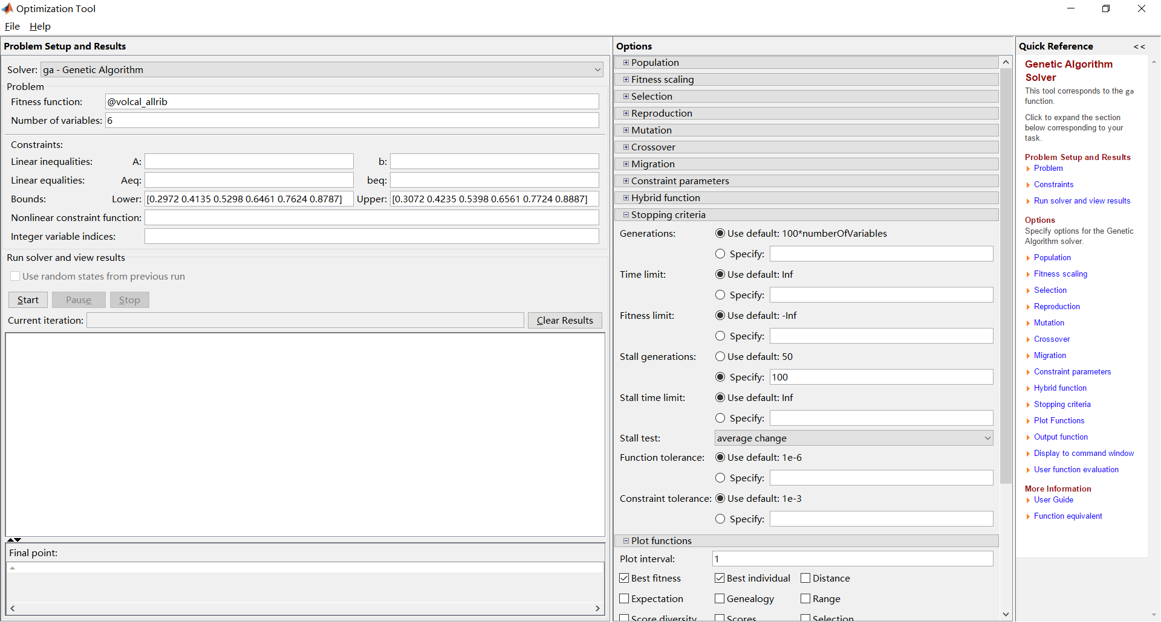

可通过在命令行窗口中输入指令optimtool打开工具箱，选择Solver为GA。

其中，用以优化机翼普通翼肋间距的目标适应度函数为@volcal_allrib。